PREHĽAD VÝSTUPOV

December 2019

Nextina | Počet správ: 41, Dátum: 27.12.2019

04.12.2019 | Rádio Regina | Stručne z domova
04.12.2019 | Rádio Slovensko | Prehľad správ
04.12.2019 | 24hod.sk | Pekári: Spotreba chleba na obyvateľa v SR je historicky najnižšia
04.12.2019 | banky.sk | Slováci jedia najmenej chleba v histórii
04.12.2019 | cas.sk | Slováci jedia najmenej chleba v histórii: Spotreba klesla až o pätinu
04.12.2019 | denniks.sk | Slováci jedia najmenej chleba v histórii
04.12.2019 | hlavne.sk | Spotreba chleba na obyvateľa v SR je historicky najnižšia, tvrdia pekári
04.12.2019 | openiazoch.zoznam.sk | Spotreba chleba na obyvateľa v SR je historicky najnižšia, tvrdia pekári
04.12.2019 | poistovne.sk | Slováci jedia najmenej chleba v histórii
04.12.2019 | polnoinfo.sk | Historicky najnižšia spotreba chleba
04.12.2019 | potravinari.sk | Konzumujeme výrazne menej chleba
04.12.2019 | rno.sk | Spotreba chleba na obyvateľa v SR je historicky najnižšia, tvrdia pekári
04.12.2019 | sme.sk | Spotreba chleba je najnižšia v histórii a bude ešte nižšia
04.12.2019 | Tasr | Agro: Spotreba chleba na obyvatela v SR je historicky najnižšia, tvrdia pekári
04.12.2019 | teraz.sk | Pekári: Spotreba chleba na obyvateľa v SR je historicky najnižšia
05.12.2019 | aktualne-spravy.eu | Spotreba chleba na Slovensku dosiahla vlani historicky najnižšiu úroveň
05.12.2019 | hnonline.sk | Spotreba chleba na Slovensku dosiahla vlani historicky najnižšiu úroveň
05.12.2019 | Hospodárske noviny | Spotreba chleba na Slovensku dosiahla vlani historicky najnižšiu úroveň
05.12.2019 | Plus jeden deň | Spotreba chleba na obyvateľa je najnižšia
05.12.2019 | Pravda | Slováci jedia najmenej chleba v histórii
05.12.2019 | Új szó | Lassan leszokunk a kenyérről
05.12.2019 | hlavnespravy.sk | Spotreba chleba na obyvateľa v SR je historicky najnižšia, tvrdia pekári
05.12.2019 | bajecnezeny.sk | Slováci jedia najmenej chleba v histórii: Spotreba klesla až o pätinu
05.12.2019 | Fun Rádio | Konzumujeme najmenej chleba v histórii
06.12.2019 | dnes24.sk | Chlieb náš každodenný? Spotreba tradičnej potraviny je na historickom minime
06.12.2019 | aktuality.sk | Slováci sa prejedli chleba, jeme ho historicky najmenej
06.12.2019 | aktualne-spravy.eu | Slováci sa prejedli chleba, jeme ho historicky najmenej
06.12.2019 | napisali.sk | Slováci sa prejedli chleba, jeme ho historicky najmenej
09.12.2019 | webnoviny.sk | Slováci jedia najmenej chleba v histórii, dôvodov je viacero
10.12.2019 | Új szó | Áremelkedéstől tartanak a vállalkozók
10.12.2019 | ujszo.com | A növekvő energiaárak miatt az élelmiszer is drágulhat
10.12.2019 | MY Oravské noviny | JEME ČORAZ MENEJ CHLEBA
10.12.2019 | MY Oravské noviny | SPOTREBA CHLEBA JE NAJNIŽŠIA V HISTÓRII A BUDE EŠTE NIŽŠIA. INÝ TREND JE PRI PEČIVE
18.12.2019 | Roľnícke noviny | Bilancia roka 2019 z pohľadu zväzov a združení (2. časť)
18.12.2019 | Roľnícke noviny | Spotřeba potravin se změnila
18.12.2019 | Roľnícke noviny | Nová situácia:chlieb náš už nie je každodenný
19.12.2019 | Liptovské ECHO | Spotreba chleba je najnižšia v histórii a bude ešte nižšia
19.12.2019 | Oravské ECHO | Spotreba chleba je najnižšia v histórii a bude ešte nižšia
22.12.2019 | TA3 | Slabá propagácia domácich potravín
22.12.2019 | TA3 | Slabá propagácia domácich potravín
26.12.2019 | sppk.sk | Bilancia roka: Pekárenský priemysel

Plné znenia

1. Nextina

Stručne z domova
Dátum: | 04.12.2019
Zdroj: | Rádio Regina
Strana: | 2
Originál:

redaktorka
Úrad pre verejné obstarávanie sa pred záchrankový tender obrátil na Európsku komisiu. Žiadajú o stanovisko v otázke súladu slovenskej právnej úpravy týkajúcej sa výberového konania na licencie pre záchranky s európskou legislatívou. Podnetom na tender sa aktuálne zaoberá Národná kriminálna agentúra. Ministerstvo zdravotníctva už v reakcii na záchrankový tender predstavil návrh nových pravidiel, podľa ktorých by sa mali licencie v budúcnosti prerozdeľovať.
redaktorka
Parlament bude predsedu úradu na ochranu oznamovateľov protispoločenskej činnosti vyberať z dvoch kandidátov Zuzany Dlugošovej a Martina Rajňáka. Ich nomináciu schválila vláda. Nový úrad má chrániť whistleblowerov, teda ľudí, ktorí poukážu na protispoločenskú činnosť. Kabinet ďalej schválil prvých 120 katastrálnych území pre začatie pozemkových úprav v roku 2020. Upraví sa začnú od nového roka od najzložitejších a najpracnejších území. Zo štátneho rozpočtu na ne pôjde 68.000.000 EUR.
redaktorka
Právny zástupca Televízie Markíza Daniel Lipšic žiada senát Špecializovaného trestného súdu, aby povolil čítanie komunikácie medzi obžalovaným v kauze televíznych zmeniek Mariánom Kočnerom a jeho obhajcom Michalom Manzákom . Komunikácia sa má týkať znalkyne Márie Zelenkovej, ktorá skúmala podpisy obžalovaného Pavla Ruska v civilnom konaní týkajúcom sa zmeniek. Komunikácia by podľa Lipšica mala osvetliť, prečo sa obhajoba tak vehementne domáha vypočutia Zelenkovej. Tvrdí, že znalkyňa posudok nikdy nedodala, existuje len prečítané odborné stanovisko.
redaktorka
Spotreba chleba na jedného obyvateľa na Slovensku je historicky najnižšia. Za posledné desaťročia klesla jeho spotreba na obyvateľa o pätinu. Podľa Slovenského zväzu pekárov, cukrárov a cestovinárov vlani každý obyvateľ skonzumoval v priemere 34,5 kilogramu chleba.

Prehľad správ
Dátum: | 04.12.2019
Zdroj: | Rádio Slovensko
Strana: | 4
Originál:

redaktorka
Úrad pre verejné obstarávanie sa pre záchrankový tender obrátil na Európsku komisiu. Žiadajú o stanovisko v otázke súladu slovenskej právnej úpravy týkajúcej sa výberového konania na licencie pre záchranky s európskou legislatívou. Podnetom na tender sa aktuálne zaoberá Národná kriminálna agentúra. Ministerstva zdravotníctva už v reakcii na záchrankový tender predstavilo návrh nových pravidiel, podľa ktorých by sa mali licencie v budúcnosti prerozdeľovať.
redaktorka
Parlament bude predsedu Úradu na ochranu oznamovateľov protispoločenskej činnosti vyberať z dvoch kandidátov: Zuzany Dlugošová a Martina Rajňáka. Ich nomináciu schválila vláda. Nový úrad má chrániť whistleblowerov, teda ľudí, ktorí poukážu na protispoločenskú činnosť.
redaktorka
Kabinet ďalej schválil prvých 120 katastrálnych území pre začatie pozemkových úprav v roku 2020. Úpravy sa začnú od nového roka od najzložitejších a najpracnejších území, zo štátneho rozpočtu na ne pôjde 68.000.000 EUR.
redaktorka
Právny zástupca televízie Markíza, Daniel Lipšic, žiada senát Špecializovaného trestného súdu, aby povolil čítanie komunikácie medzi obžalovaným v kauze televíznych zmeniek Mariánom Kočnerom a jeho obhajcom Michalom Mandzákom. Komunikácia sa má týkať znalkyne Márie Zelenkovej, ktorá skúmala podpisy obžalovaného Pavla Ruska v civilnom konaní týkajúcom sa zmeniek. Komunikácia by, podľa Lipšica, mala osvetliť, prečo sa obhajoba tak vehementne domáhali vypočutia Zelenkovej. Tvrdí, že znalkyňa posudok nikdy nedodala, existuje len prečítané odborné stanovisko.
redaktorka
Spotreba chleba na jedného obyvateľa na Slovensku je historicky najnižšia. Za posledné desaťročia klesla jeho spotreba na obyvateľa o pätinu. Podľa Slovenského zväzu pekárov, cukrárov a cestovinárov vlani každý obyvateľ skonzumoval v priemere 34,5 kilogramu chleba.

Pekári: Spotreba chleba na obyvateľa v SR je historicky najnižšia
Dátum: | 04.12.2019
Zdroj: | 24hod.sk
Strana:
Originál: | URL

Ilustračná snímka. Foto: TASR - Roman Hanc Bratislava 4. decembra (TASR) – Spotreba chleba na jedného obyvateľa na Slovensku je historicky najnižšia.
Za posledné desaťročia klesla jeho spotreba na obyvateľa o pätinu. Informoval o tom Slovenský zväz pekárov, cukrárov a cestovinárov.
Podľa údajov Štatistického úradu SR Slovák v roku 2018 skonzumoval 34,5 kilogramu chleba, pričom v roku 2000 bola spotreba na jedného človeka vyše 50 kilogramov. V osemdesiatych rokoch minulého storočia to bolo dokonca okolo 70 kilogramov, čo v porovnaní so súčasnosťou predstavuje až dvojnásobný pokles.
"Za neustálym poklesom vidíme nové trendy v stravovaní, veľmi široký sortiment v ponuke pekárenských výrobkov, ale napríklad paradoxne aj zvyšujúcu sa kúpnu silu obyvateľstva," z dôvodnila Tatiana Lopúchová, predsedníčka SZPCC.
Znižovanie spotreby chleba za uplynulé obdobie je výrazné a neustále pokračuje. Iný trend je pri pšeničnom pečive. V poslednom desaťročí osciluje spotreba na jedného obyvateľa na úrovni 30 kilogramov, v roku 2000 to bolo dokonca 33 kilogramov na osobu a v osemdesiatych rokoch minulého storočia bola spotreba pšeničného pečiva na úrovni 22 kilogramov na osobu.
"Za nárastom spotreby pšeničného pečiva stoja prevažne nové druhy pekárenských výrobkov či dopekané a rozpekané pečivo, ktoré sa pripravuje v obchodných prevádzkach. Spotreba čerstvého pečiva, kam sa radí najmä klasický biely rožok, má pritom klesajúcu tendenciu,“ uviedla Lopúchová. Podľa nej sa aj z tohto dôvodu výrobné kapacity pekární dlhodobo využívajú na menej ako polovicu, čo spôsobuje pekárom obrovské problémy.
Z uvedeného podľa pekárov vyplýva, že spotreba chleba a pšeničného pečiva je priamo úmerne ovplyvnená dobou a životným štýlom. Kým koncom minulého storočia sa v SR konzumoval chlieb ako základná denná potravina a pšeničné pečivo bolo akýmsi doplnkom stravy tohto typu, dnes sú obyvatelia našej krajiny vystavení rôznym módnym trendom, ktoré zasiahli aj oblasť stravovania.
Na jednej strane je to podľa ZPCC obrovská škála a rozmanitosť pekárskych výrobkov, ale veľkú úlohu zohráva aj takzvaná negatívna reklama a mýty o škodlivosti pekárskych výrobkov. Pritom čerstvý chlieb ako základná denná potravina má nezastupiteľnú pridanú hodnotu vo výžive človeka.
"V chlebe sa nachádza jedinečný pomer sacharidov ako zdroja energie, pomerne vysoký obsah bielkovín so svojou stavebnou funkciou, veľmi nízky obsah tukov a v neposlednom rade má priaznivý obsah rôznych minerálnych látok, vitamínov a vlákniny, ktoré dávajú tejto výnimočnej potravine právom prívlastok 'chlieb náš každodenný'," zdôraznila Lopúchová.
Podľa zväzu pekárov sa dá očakávať ďalšie zhoršovanie situácie v spotrebe domácich pekárskych výrobkov. Pre pekárov, ktorí musí držať krok s udávaním módnych trendov, je to o to náročnejšie, že v poslednom desaťročí ich trápia neustále rastúce náklady, v niektorých nákladových položkách je to aj vyše 100 %, pričom pultová cena týchto výrobkov posledných 10 rokov stagnuje, respektíve sa zvyšuje len minimálne.
Východisko z tejto neľahkej situácie pekári vidia vo viacerých rovinách. "V prvom rade je to lepšia komunikácia s obchodnými partnermi, ktorá by mala byť podporená legislatívnymi prvkami. Ďalej by to mala byť dlhodobá a efektívne cielená dotačná politika štátu s cieľom odolávať neprimeranému tlaku konkurenčných výrobkov zo zahraničia, ktoré vo svojej cene už takúto dotačnú podporu od svojich materských krajín obsahujú. A v neposlednom rade by to mala byť popularizácia spotreby domáceho chleba a pečiva s využitím medializácie pre všetkých obyvateľov Slovenska, ako aj osveta najmä u školskej mládeže," dodala Lopúchová.
Pekári: Spotreba chleba na obyvateľa v SR je historicky najnižšia - diskusné fórum čitateľov
Ilustračná snímka.

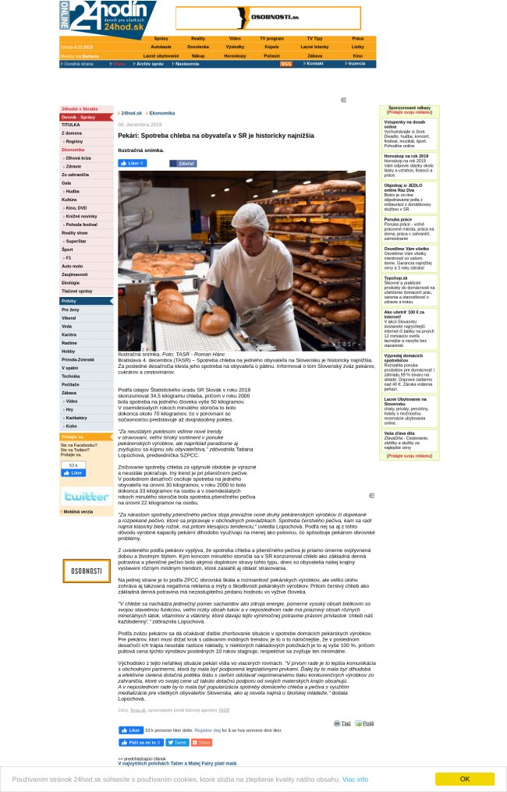
Späť

Slováci jedia najmenej chleba v histórii
Dátum: | 04.12.2019
Zdroj: | banky.sk
Strana:
Originál: | URL

Za posledné desaťročia klesla spotreba na obyvateľa o pätinu. Slovensko má historicky najnižšiu spotrebu chleba na jedného obyvateľa.
Podľa údajov Štatistického úradu SR jeden Slovák v roku 2018 skonzumoval 34,5 kilogramu chleba, pričom na prelome milénia, v roku 2000, bola spotreba na jedného človeka vyše 50 kilogramov. V osemdesiatych rokoch minulého storočia to bolo dokonca okolo 70 kilogramov, čiže oproti súčasnosti je pokles až dvojnásobný. „Za neustálym poklesom vidíme nové trendy v stravovaní, veľmi široký sortiment v ponuke pekárenských výrobkov, ale napríklad paradoxne aj zvyšujúcu sa kúpnu silu obyvateľstva,“ informovala o tom v stredu predsedníčka Slovenského zväzu pekárov, cukrárov a cestovinárov (SZPCC) Tatiana Lopúchová.
Znižovanie spotreby chleba za uplynulé obdobie je podľa SZPCC výrazné a neustále pokračuje. Iný trend je pri pšeničnom pečive. V poslednom desaťročí osciluje spotreba na jedného obyvateľa na úrovni 30 kilogramov, v roku 2000 to bolo dokonca 33 kilogramov na osobu a v osemdesiatych rokoch minulého storočia bola spotreba pšeničného pečiva na úrovni 22 kilogramov na osobu. „Za nárastom spotreby pšeničného pečiva stoja prevažne nové druhy pekárenských výrobkov či dopekané a rozpekané pečivo, ktoré sa pripravuje v obchodných prevádzkach. Spotreba čerstvého pečiva, kam sa radí najmä klasický biely rožok, má pritom klesajúcu tendenciu,“ doplnila Lopúchová. Podľa nej sa aj z tohto dôvodu výrobné kapacity pekární dlhodobo využívajú na menej ako polovicu, čo spôsobuje pekárom obrovské problémy.
Z uvedeného podľa SZPCC vyplýva, že spotreba chleba a pšeničného pečiva je priamo úmerne ovplyvnená dobou a životným štýlom. Kým koncom minulého storočia sa v našej krajine konzumoval chlieb ako základná denná potravina a pšeničné pečivo bolo akýmsi doplnkom stravy tohto typu, dnes sú Slováci vystavení rôznym módnym trendom, ktoré zasiahli aj oblasť stravovania. Na jednej strane je to podľa SZPCC obrovská škála a rozmanitosť pekárskych výrobkov, ale veľkú úlohu zohráva aj takzvaná negatívna reklama a mýty o škodlivosti pekárskych výrobkov. Pritom čerstvý chlieb ako základná denná potravina má nezastupiteľnú pridanú hodnotu vo výžive človeka. „V chlebe sa nachádza jedinečný pomer sacharidov ako zdroja energie, pomerne vysoký obsah bielkovín so svojou stavebnou funkciou, veľmi nízky obsah tukov a v neposlednom rade má priaznivý obsah rôznych minerálnych látok, vitamínov a vlákniny, ktoré dávajú tejto výnimočnej potravine právom prívlastok - chlieb náš každodenný,“ dodala Lopúchová.
Podľa zväzu pekárov sa dá očakávať ďalšie zhoršovanie situácie v spotrebe domácich pekárskych výrobkov. Pre pekárov, ktorí musia držať krok s udávaním módnych trendov, je to podľa zväzu o to náročnejšie, že v poslednom desaťročí ich trápia neustále rastúce náklady, v niektorých nákladových položkách je to aj o vyše 100 percent, pričom pultová cena týchto výrobkov posledných 10 rokov stagnuje, resp. sa zvyšuje len minimálne. „Nie je jednoduché prinášať na trh nové výrobky, inovovať ponuku a modernizovať pekárne, bojovať s neustále sa zvyšujúcimi nákladmi na suroviny a zamestnancov, no zároveň ísť s cenou pod výrobné náklady,“ pokračovala Lopúchová.
Východisko z tejto neľahkej situácie pekári vidia vo viacerých rovinách. „V prvom rade je to lepšia komunikácia s obchodnými partnermi, ktorá by mala byť podporená legislatívnymi prvkami. Ďalej by to mala byť dlhodobá a efektívne cielená dotačná politika štátu s cieľom odolávať neprimeranému tlaku konkurenčných výrobkov zo zahraničia, ktoré vo svojej cene už takúto dotačnú podporu od svojich materských krajín obsahujú. A v neposlednom rade by to mala byť popularizácia spotreby domáceho chleba a pečiva s využitím medializácie pre všetkých obyvateľov Slovenska, ako aj osveta najmä u školskej mládeže,“ uzatvorila predsedníčka SZPCC.
Zdroj: SITA, Foto: Sarah Pflug, Burst.shopify.com

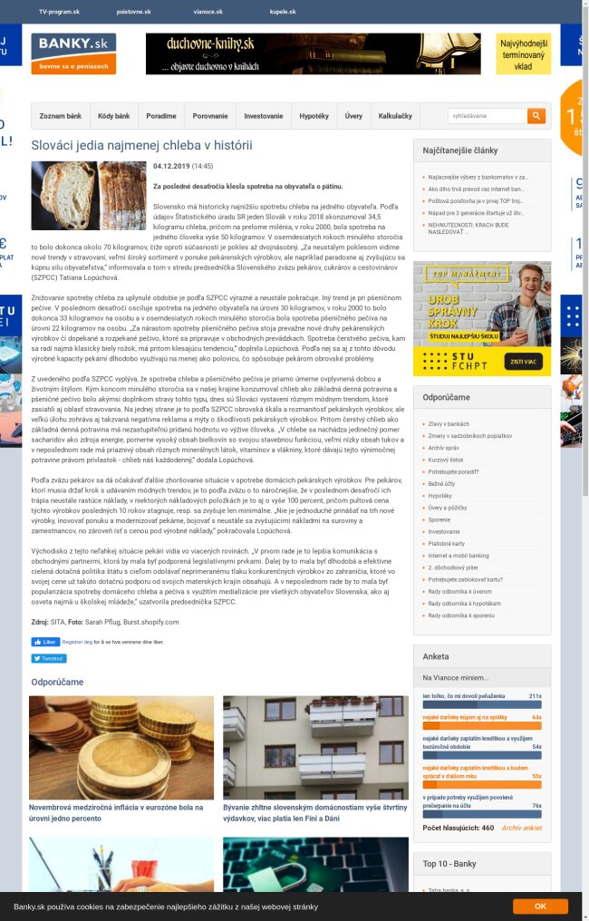
Späť

Slováci jedia najmenej chleba v histórii: Spotreba klesla až o pätinu
Dátum: | 04.12.2019
Zdroj: | cas.sk
Strana:
Originál: | URL

SITA
Slovensko má historicky najnižšiu spotrebu chleba na jedného obyvateľa.
Podľa údajov Štatistického úradu SR jeden Slovák v roku 2018 skonzumoval 34,5 kilogramu chleba, pričom na prelome milénia, v roku 2000, bola spotreba na jedného človeka vyše 50 kilogramov. V osemdesiatych rokoch minulého storočia to bolo dokonca okolo 70 kilogramov, čiže oproti súčasnosti je pokles až dvojnásobný. „Za neustálym poklesom vidíme nové trendy v stravovaní, veľmi široký sortiment v ponuke pekárenských výrobkov, ale napríklad paradoxne aj zvyšujúcu sa kúpnu silu obyvateľstva,“ informovala o tom v stredu predsedníčka Slovenského zväzu pekárov, cukrárov a cestovinárov (SZPCC) Tatiana Lopúchová.
Znižovanie spotreby chleba za uplynulé obdobie je podľa SZPCC výrazné a neustále pokračuje. Iný trend je pri pšeničnom pečive. V poslednom desaťročí osciluje spotreba na jedného obyvateľa na úrovni 30 kilogramov, v roku 2000 to bolo dokonca 33 kilogramov na osobu a v osemdesiatych rokoch minulého storočia bola spotreba pšeničného pečiva na úrovni 22 kilogramov na osobu. „Za nárastom spotreby pšeničného pečiva stoja prevažne nové druhy pekárenských výrobkov či dopekané a rozpekané pečivo, ktoré sa pripravuje v obchodných prevádzkach. Spotreba čerstvého pečiva, kam sa radí najmä klasický biely rožok, má pritom klesajúcu tendenciu,“ doplnila Lopúchová. Podľa nej sa aj z tohto dôvodu výrobné kapacity pekární dlhodobo využívajú na menej ako polovicu, čo spôsobuje pekárom obrovské problémy.
Z uvedeného podľa SZPCC vyplýva, že spotreba chleba a pšeničného pečiva je priamo úmerne ovplyvnená dobou a životným štýlom. Kým koncom minulého storočia sa v našej krajine konzumoval chlieb ako základná denná potravina a pšeničné pečivo bolo akýmsi doplnkom stravy tohto typu, dnes sú Slováci vystavení rôznym módnym trendom, ktoré zasiahli aj oblasť stravovania. Na jednej strane je to podľa SZPCC obrovská škála a rozmanitosť pekárskych výrobkov, ale veľkú úlohu zohráva aj takzvaná negatívna reklama a mýty o škodlivosti pekárskych výrobkov. Pritom čerstvý chlieb ako základná denná potravina má nezastupiteľnú pridanú hodnotu vo výžive človeka. „V chlebe sa nachádza jedinečný pomer sacharidov ako zdroja energie, pomerne vysoký obsah bielkovín so svojou stavebnou funkciou, veľmi nízky obsah tukov a v neposlednom rade má priaznivý obsah rôznych minerálnych látok, vitamínov a vlákniny, ktoré dávajú tejto výnimočnej potravine právom prívlastok - chlieb náš každodenný,“ dodala Lopúchová.
Podľa zväzu pekárov sa dá očakávať ďalšie zhoršovanie situácie v spotrebe domácich pekárskych výrobkov. Pre pekárov, ktorí musia držať krok s udávaním módnych trendov, je to podľa zväzu o to náročnejšie, že v poslednom desaťročí ich trápia neustále rastúce náklady, v niektorých nákladových položkách je to aj o vyše 100 percent, pričom pultová cena týchto výrobkov posledných 10 rokov stagnuje, resp. sa zvyšuje len minimálne. „Nie je jednoduché prinášať na trh nové výrobky, inovovať ponuku a modernizovať pekárne, bojovať s neustále sa zvyšujúcimi nákladmi na suroviny a zamestnancov, no zároveň ísť s cenou pod výrobné náklady,“ pokračovala Lopúchová.

Slováci jedia najmenej chleba v histórii
Dátum: | 04.12.2019
Zdroj: | denniks.sk
Strana:
Originál: | URL

Slovensko má historicky najnižšiu spotrebu chleba na jedného obyvateľa. Podľa údajov Štatistického úradu SR jeden Slovák v roku 2018 skonzumoval 34,5 kilogramu chleba, pričom na prelome milénia, v roku 2000, bola spotreba na jedného človeka vyše 50 kilogramov. V osemdesiatych rokoch minulého storočia to bolo dokonca okolo 70 kilogramov, čiže oproti súčasnosti je pokles až dvojnásobný.
„Za neustálym poklesom vidíme nové trendy v stravovaní, veľmi široký sortiment v ponuke pekárenských výrobkov, ale napríklad paradoxne aj zvyšujúcu sa kúpnu silu obyvateľstva ,“ informovala o tom v stredu predsedníčka Slovenského zväzu pekárov, cukrárov a cestovinárov (SZPCC) Tatiana Lopúchová.
Znižovanie spotreby chleba za uplynulé obdobie je podľa SZPCC výrazné a neustále pokračuje. Iný trend je pri pšeničnom pečive. V poslednom desaťročí osciluje spotreba na jedného obyvateľa na úrovni 30 kilogramov, v roku 2000 to bolo dokonca 33 kilogramov na osobu a v osemdesiatych rokoch minulého storočia bola spotreba pšeničného pečiva na úrovni 22 kilogramov na osobu.
„ Za nárastom spotreby pšeničného pečiva stoja prevažne nové druhy pekárenských výrobkov či dopekané a rozpekané pečivo, ktoré sa pripravuje v obchodných prevádzkach. Spotreba čerstvého pečiva, kam sa radí najmä klasický biely rožok, má pritom klesajúcu tendenciu, “ doplnila Lopúchová. Podľa nej sa aj z tohto dôvodu výrobné kapacity pekární dlhodobo využívajú na menej ako polovicu, čo spôsobuje pekárom obrovské problémy.
Z uvedeného podľa SZPCC vyplýva, že spotreba chleba a pšeničného pečiva je priamo úmerne ovplyvnená dobou a životným štýlom. Kým koncom minulého storočia sa v našej krajine konzumoval chlieb ako základná denná potravina a pšeničné pečivo bolo akýmsi doplnkom stravy tohto typu, dnes sú Slováci vystavení rôznym módnym trendom, ktoré zasiahli aj oblasť stravovania.
Na jednej strane je to podľa SZPCC obrovská škála a rozmanitosť pekárskych výrobkov, ale veľkú úlohu zohráva aj takzvaná negatívna reklama a mýty o škodlivosti pekárskych výrobkov. Pritom čerstvý chlieb ako základná denná potravina má nezastupiteľnú pridanú hodnotu vo výžive človeka. „V chlebe sa nachádza jedinečný pomer sacharidov ako zdroja energie, pomerne vysoký obsah bielkovín so svojou stavebnou funkciou, veľmi nízky obsah tukov a v neposlednom rade má priaznivý obsah rôznych minerálnych látok, vitamínov a vlákniny, ktoré dávajú tejto výnimočnej potravine právom prívlastok – chlieb náš každodenný, “ dodala Lopúchová.
Podľa zväzu pekárov sa dá očakávať ďalšie zhoršovanie situácie v spotrebe domácich pekárskych výrobkov. Pre pekárov, ktorí musia držať krok s udávaním módnych trendov, je to podľa zväzu o to náročnejšie, že v poslednom desaťročí ich trápia neustále rastúce náklady, v niektorých nákladových položkách je to aj o vyše 100 percent, pričom pultová cena týchto výrobkov posledných 10 rokov stagnuje, resp. sa zvyšuje len minimálne.
„ Nie je jednoduché prinášať na trh nové výrobky, inovovať ponuku a modernizovať pekárne, bojovať s neustále sa zvyšujúcimi nákladmi na suroviny a zamestnancov, no zároveň ísť s cenou pod výrobné náklady ,“ pokračovala Lopúchová.
Východisko z tejto neľahkej situácie pekári vidia vo viacerých rovinách. „V prvom rade je to lepšia komunikácia s obchodnými partnermi, ktorá by mala byť podporená legislatívnymi prvkami. Ďalej by to mala byť dlhodobá a efektívne cielená dotačná politika štátu s cieľom odolávať neprimeranému tlaku konkurenčných výrobkov zo zahraničia, ktoré vo svojej cene už takúto dotačnú podporu od svojich materských krajín obsahujú.
A v neposlednom rade by to mala byť popularizácia spotreby domáceho chleba a pečiva s využitím medializácie pre všetkých obyvateľov Slovenska, ako aj osveta najmä u školskej mládeže,“ uzatvorila predsedníčka SZPCC.
— SITA
Ilustračný obrázok (Zdroj: Pixabay.com)

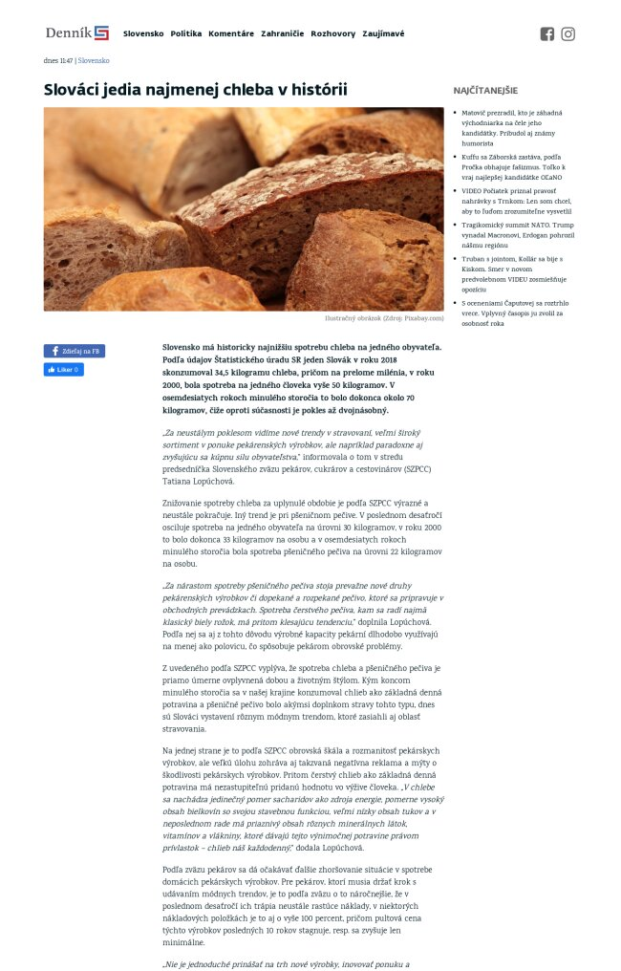
Späť

Spotreba chleba na obyvateľa v SR je historicky najnižšia, tvrdia pekári
Dátum: | 04.12.2019
Zdroj: | hlavne.sk
Strana:
Originál: | URL

Spotreba chleba na jedného obyvateľa na Slovensku je historicky najnižšia. Za posledné desaťročia klesla jeho spotreba na obyvateľa o pätinu. Informoval o tom Slovenský zväz pekárov, cukrárov a cestovinárov.
Podľa údajov Štatistického úradu SR Slovák v roku 2018 skonzumoval 34,5 kilogramu chleba, pričom v roku 2000 bola spotreba na jedného človeka vyše 50 kilogramov. V osemdesiatych rokoch minulého storočia to bolo dokonca okolo 70 kilogramov, čo v porovnaní so súčasnosťou predstavuje až dvojnásobný pokles.
„Za neustálym poklesom vidíme nové trendy v stravovaní, veľmi široký sortiment v ponuke pekárenských výrobkov, ale napríklad paradoxne aj zvyšujúcu sa kúpnu silu obyvateľstva,“ zdôvodnila Tatiana Lopúchová, predsedníčka SZPCC.
Znižovanie spotreby chleba za uplynulé obdobie je výrazné a neustále pokračuje. Iný trend je pri pšeničnom pečive. V poslednom desaťročí osciluje spotreba na jedného obyvateľa na úrovni 30 kilogramov, v roku 2000 to bolo dokonca 33 kilogramov na osobu a v osemdesiatych rokoch minulého storočia bola spotreba pšeničného pečiva na úrovni 22 kilogramov na osobu.
„Za nárastom spotreby pšeničného pečiva stoja prevažne nové druhy pekárenských výrobkov či dopekané a rozpekané pečivo, ktoré sa pripravuje v obchodných prevádzkach. Spotreba čerstvého pečiva, kam sa radí najmä klasický biely rožok, má pritom klesajúcu tendenciu,“ uviedla Lopúchová. Podľa nej sa aj z tohto dôvodu výrobné kapacity pekární dlhodobo využívajú na menej ako polovicu, čo spôsobuje pekárom obrovské problémy.
Z uvedeného podľa pekárov vyplýva, že spotreba chleba a pšeničného pečiva je priamo úmerne ovplyvnená dobou a životným štýlom. Kým koncom minulého storočia sa v SR konzumoval chlieb ako základná denná potravina a pšeničné pečivo bolo akýmsi doplnkom stravy tohto typu, dnes sú obyvatelia našej krajiny vystavení rôznym módnym trendom, ktoré zasiahli aj oblasť stravovania.
Na jednej strane je to podľa ZPCC obrovská škála a rozmanitosť pekárskych výrobkov, ale veľkú úlohu zohráva aj takzvaná negatívna reklama a mýty o škodlivosti pekárskych výrobkov. Pritom čerstvý chlieb ako základná denná potravina má nezastupiteľnú pridanú hodnotu vo výžive človeka.
„V chlebe sa nachádza jedinečný pomer sacharidov ako zdroja energie, pomerne vysoký obsah bielkovín so svojou stavebnou funkciou, veľmi nízky obsah tukov a v neposlednom rade má priaznivý obsah rôznych minerálnych látok, vitamínov a vlákniny, ktoré dávajú tejto výnimočnej potravine právom prívlastok ‚chlieb náš každodenný‘,“ zdôraznila Lopúchová.
Podľa zväzu pekárov sa dá očakávať ďalšie zhoršovanie situácie v spotrebe domácich pekárskych výrobkov. Pre pekárov, ktorí musí držať krok s udávaním módnych trendov, je to o to náročnejšie, že v poslednom desaťročí ich trápia neustále rastúce náklady, v niektorých nákladových položkách je to aj vyše 100 %, pričom pultová cena týchto výrobkov posledných 10 rokov stagnuje, respektíve sa zvyšuje len minimálne.
Východisko z tejto neľahkej situácie pekári vidia vo viacerých rovinách. „V prvom rade je to lepšia komunikácia s obchodnými partnermi, ktorá by mala byť podporená legislatívnymi prvkami. Ďalej by to mala byť dlhodobá a efektívne cielená dotačná politika štátu s cieľom odolávať neprimeranému tlaku konkurenčných výrobkov zo zahraničia, ktoré vo svojej cene už takúto dotačnú podporu od svojich materských krajín obsahujú. A v neposlednom rade by to mala byť popularizácia spotreby domáceho chleba a pečiva s využitím medializácie pre všetkých obyvateľov Slovenska, ako aj osveta najmä u školskej mládeže,“ dodala Lopúchová.

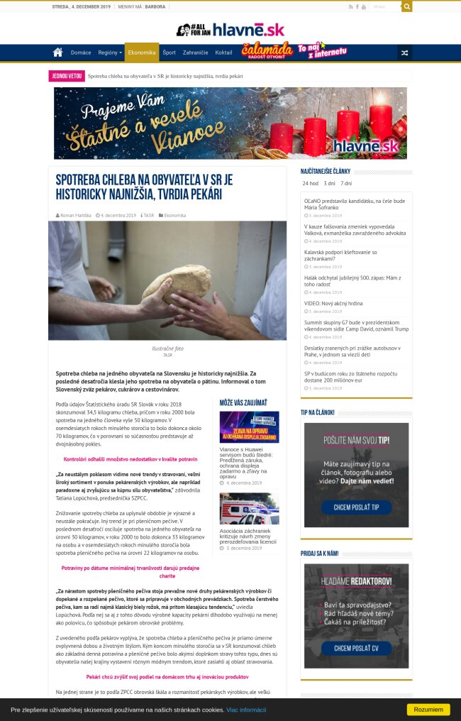
Späť

Spotreba chleba na obyvateľa v SR je historicky najnižšia, tvrdia pekári
Dátum: | 04.12.2019
Zdroj: | openiazoch.zoznam.sk
Strana:
Originál: | URL

Spotreba chleba na jedného obyvateľa na Slovensku je historicky najnižšia. Za posledné desaťročia klesla jeho spotreba na obyvateľa o pätinu.
Spotreba chleba na jedného obyvateľa na Slovensku je historicky najnižšia. Za posledné desaťročia klesla jeho spotreba na obyvateľa o pätinu. Informoval o tom Slovenský zväz pekárov, cukrárov a cestovinárov.
Podľa údajov Štatistického úradu SR Slovák v roku 2018 skonzumoval 34,5 kilogramu chleba, pričom v roku 2000 bola spotreba na jedného človeka vyše 50 kilogramov. V osemdesiatych rokoch minulého storočia to bolo dokonca okolo 70 kilogramov, čo v porovnaní so súčasnosťou predstavuje až dvojnásobný pokles.
"Za neustálym poklesom vidíme nové trendy v stravovaní, veľmi široký sortiment v ponuke pekárenských výrobkov, ale napríklad paradoxne aj zvyšujúcu sa kúpnu silu obyvateľstva," zdôvodnila Tatiana Lopúchová, predsedníčka SZPCC.
Znižovanie spotreby chleba za uplynulé obdobie je výrazné a neustále pokračuje. Iný trend je pri pšeničnom pečive. V poslednom desaťročí osciluje spotreba na jedného obyvateľa na úrovni 30 kilogramov, v roku 2000 to bolo dokonca 33 kilogramov na osobu a v osemdesiatych rokoch minulého storočia bola spotreba pšeničného pečiva na úrovni 22 kilogramov na osobu.
"Za nárastom spotreby pšeničného pečiva stoja prevažne nové druhy pekárenských výrobkov či dopekané a rozpekané pečivo, ktoré sa pripravuje v obchodných prevádzkach. Spotreba čerstvého pečiva, kam sa radí najmä klasický biely rožok, má pritom klesajúcu tendenciu,“ uviedla Lopúchová. Podľa nej sa aj z tohto dôvodu výrobné kapacity pekární dlhodobo využívajú na menej ako polovicu, čo spôsobuje pekárom obrovské problémy.
Z uvedeného podľa pekárov vyplýva, že spotreba chleba a pšeničného pečiva je priamo úmerne ovplyvnená dobou a životným štýlom. Kým koncom minulého storočia sa v SR konzumoval chlieb ako základná denná potravina a pšeničné pečivo bolo akýmsi doplnkom stravy tohto typu, dnes sú obyvatelia našej krajiny vystavení rôznym módnym trendom, ktoré zasiahli aj oblasť stravovania.
Na jednej strane je to podľa ZPCC obrovská škála a rozmanitosť pekárskych výrobkov, ale veľkú úlohu zohráva aj takzvaná negatívna reklama a mýty o škodlivosti pekárskych výrobkov. Pritom čerstvý chlieb ako základná denná potravina má nezastupiteľnú pridanú hodnotu vo výžive človeka.
"V chlebe sa nachádza jedinečný pomer sacharidov ako zdroja energie, pomerne vysoký obsah bielkovín so svojou stavebnou funkciou, veľmi nízky obsah tukov a v neposlednom rade má priaznivý obsah rôznych minerálnych látok, vitamínov a vlákniny, ktoré dávajú tejto výnimočnej potravine právom prívlastok chlieb náš každodenný," zdôraznila Lopúchová.
Podľa zväzu pekárov sa dá očakávať ďalšie zhoršovanie situácie v spotrebe domácich pekárskych výrobkov. Pre pekárov, ktorí musí držať krok s udávaním módnych trendov, je to o to náročnejšie, že v poslednom desaťročí ich trápia neustále rastúce náklady, v niektorých nákladových položkách je to aj vyše 100 %, pričom pultová cena týchto výrobkov posledných 10 rokov stagnuje, respektíve sa zvyšuje len minimálne.
Východisko z tejto neľahkej situácie pekári vidia vo viacerých rovinách. "V prvom rade je to lepšia komunikácia s obchodnými partnermi, ktorá by mala byť podporená legislatívnymi prvkami. Ďalej by to mala byť dlhodobá a efektívne cielená dotačná politika štátu s cieľom odolávať neprimeranému tlaku konkurenčných výrobkov zo zahraničia, ktoré vo svojej cene už takúto dotačnú podporu od svojich materských krajín obsahujú. A v neposlednom rade by to mala byť popularizácia spotreby domáceho chleba a pečiva s využitím medializácie pre všetkých obyvateľov Slovenska, ako aj osveta najmä u školskej mládeže," dodala Lopúchová.

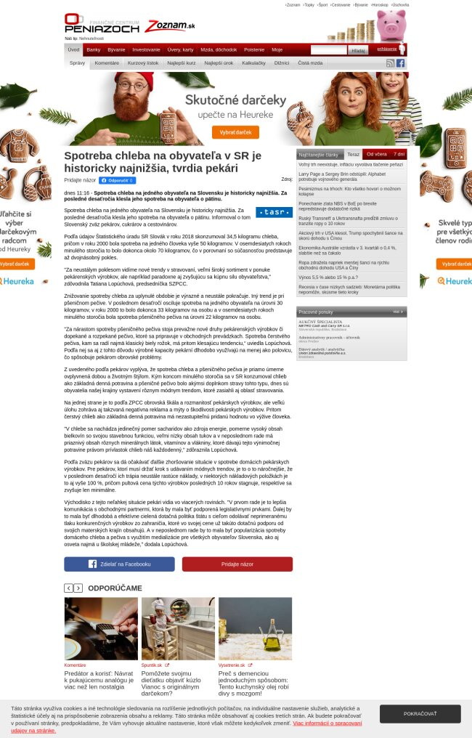
Späť

Slováci jedia najmenej chleba v histórii
Dátum: | 04.12.2019
Zdroj: | poistovne.sk
Strana:
Originál: | URL

04.12.2019 (16:00)
Za posledné desaťročia klesla spotreba na obyvateľa o pätinu. Slovensko má historicky najnižšiu spotrebu chleba na jedného obyvateľa.
Podľa údajov Štatistického úradu SR jeden Slovák v roku 2018 skonzumoval 34,5 kilogramu chleba, pričom na prelome milénia, v roku 2000, bola spotreba na jedného človeka vyše 50 kilogramov. V osemdesiatych rokoch minulého storočia to bolo dokonca okolo 70 kilogramov, čiže oproti súčasnosti je pokles až dvojnásobný. „Za neustálym poklesom vidíme nové trendy v stravovaní, veľmi široký sortiment v ponuke pekárenských výrobkov, ale napríklad paradoxne aj zvyšujúcu sa kúpnu silu obyvateľstva,“ informovala o tom v stredu predsedníčka Slovenského zväzu pekárov, cukrárov a cestovinárov (SZPCC) Tatiana Lopúchová.
Znižovanie spotreby chleba za uplynulé obdobie je podľa SZPCC výrazné a neustále pokračuje. Iný trend je pri pšeničnom pečive. V poslednom desaťročí osciluje spotreba na jedného obyvateľa na úrovni 30 kilogramov, v roku 2000 to bolo dokonca 33 kilogramov na osobu a v osemdesiatych rokoch minulého storočia bola spotreba pšeničného pečiva na úrovni 22 kilogramov na osobu. „Za nárastom spotreby pšeničného pečiva stoja prevažne nové druhy pekárenských výrobkov či dopekané a rozpekané pečivo, ktoré sa pripravuje v obchodných prevádzkach. Spotreba čerstvého pečiva, kam sa radí najmä klasický biely rožok, má pritom klesajúcu tendenciu,“ doplnila Lopúchová. Podľa nej sa aj z tohto dôvodu výrobné kapacity pekární dlhodobo využívajú na menej ako polovicu, čo spôsobuje pekárom obrovské problémy.
Z uvedeného podľa SZPCC vyplýva, že spotreba chleba a pšeničného pečiva je priamo úmerne ovplyvnená dobou a životným štýlom. Kým koncom minulého storočia sa v našej krajine konzumoval chlieb ako základná denná potravina a pšeničné pečivo bolo akýmsi doplnkom stravy tohto typu, dnes sú Slováci vystavení rôznym módnym trendom, ktoré zasiahli aj oblasť stravovania. Na jednej strane je to podľa SZPCC obrovská škála a rozmanitosť pekárskych výrobkov, ale veľkú úlohu zohráva aj takzvaná negatívna reklama a mýty o škodlivosti pekárskych výrobkov. Pritom čerstvý chlieb ako základná denná potravina má nezastupiteľnú pridanú hodnotu vo výžive človeka. „V chlebe sa nachádza jedinečný pomer sacharidov ako zdroja energie, pomerne vysoký obsah bielkovín so svojou stavebnou funkciou, veľmi nízky obsah tukov a v neposlednom rade má priaznivý obsah rôznych minerálnych látok, vitamínov a vlákniny, ktoré dávajú tejto výnimočnej potravine právom prívlastok - chlieb náš každodenný,“ dodala Lopúchová.
Podľa zväzu pekárov sa dá očakávať ďalšie zhoršovanie situácie v spotrebe domácich pekárskych výrobkov. Pre pekárov, ktorí musia držať krok s udávaním módnych trendov, je to podľa zväzu o to náročnejšie, že v poslednom desaťročí ich trápia neustále rastúce náklady, v niektorých nákladových položkách je to aj o vyše 100 percent, pričom pultová cena týchto výrobkov posledných 10 rokov stagnuje, resp. sa zvyšuje len minimálne. „Nie je jednoduché prinášať na trh nové výrobky, inovovať ponuku a modernizovať pekárne, bojovať s neustále sa zvyšujúcimi nákladmi na suroviny a zamestnancov, no zároveň ísť s cenou pod výrobné náklady,“ pokračovala Lopúchová.
Východisko z tejto neľahkej situácie pekári vidia vo viacerých rovinách. „V prvom rade je to lepšia komunikácia s obchodnými partnermi, ktorá by mala byť podporená legislatívnymi prvkami. Ďalej by to mala byť dlhodobá a efektívne cielená dotačná politika štátu s cieľom odolávať neprimeranému tlaku konkurenčných výrobkov zo zahraničia, ktoré vo svojej cene už takúto dotačnú podporu od svojich materských krajín obsahujú. A v neposlednom rade by to mala byť popularizácia spotreby domáceho chleba a pečiva s využitím medializácie pre všetkých obyvateľov Slovenska, ako aj osveta najmä u školskej mládeže,“ uzatvorila predsedníčka SZPCC.
Zdroj: SITA, Foto: Sarah Pflug, Burst.shopify.com

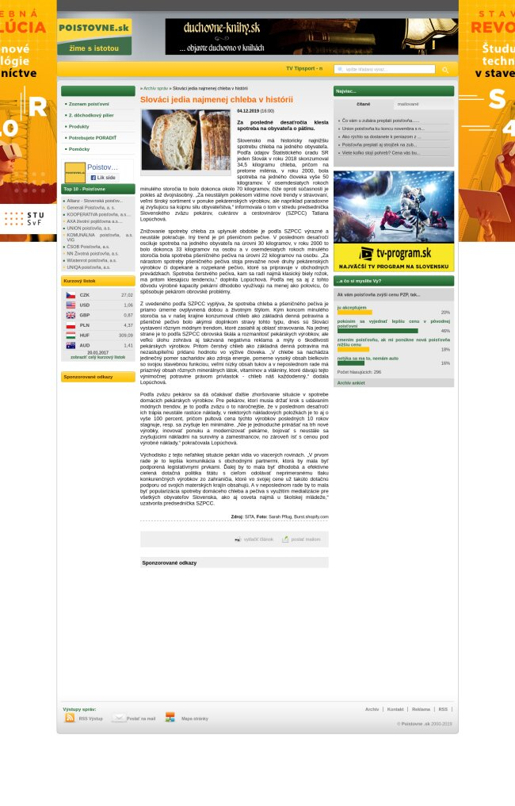
Späť

Historicky najnižšia spotreba chleba
Dátum: | 04.12.2019
Zdroj: | polnoinfo.sk
Strana:
Originál: | URL

Máme historicky najnižšiu spotrebu chleba na jedného obyvateľa. Podľa údajov Štatistického úradu SR jeden Slovák v roku 2018 skonzumoval 34,5 kilogramu chleba, pričom na prelome milénia, v roku 2000, bola spotreba na jedného človeka vyše 50 kilogramov. V osemdesiatych rokoch minulého storočia to bolo dokonca okolo 70 kilogramov, čiže oproti súčasnosti je pokles až dvojnásobný.
„Za neustálym poklesom vidíme nové trendy v stravovaní, veľmi široký sortiment v ponuke pekárenských výrobkov, ale napríklad paradoxne aj zvyšujúcu sa kúpnu silu obyvateľstva,“ hovorí o faktoch Tatiana Lopúchová, predsedníčka Slovenského zväzu pekárov, cukrárov a cestovinárov.
Kapacity pekární sa nevyužívajú
Znižovanie spotreby chleba za uplynulé obdobie je výrazné a neustále pokračuje. Iný trend je pri pšeničnom pečive. V poslednom desaťročí osciluje spotreba na jedného obyvateľa na úrovni 30 kilogramov, v roku 2000 to bolo dokonca 33 kilogramov na osobu a v osemdesiatych rokoch minulého storočia bola spotreba pšeničného pečiva na úrovni 22 kilogramov na osobu.
„Za nárastom spotreby pšeničného pečiva stoja prevažne nové druhy pekárenských výrobkov či dopekané a rozpekané pečivo, ktoré sa pripravuje v obchodných prevádzkach. Spotreba čerstvého pečiva, kam sa radí najmä klasický biely rožok, má pritom klesajúcu tendenciu,“ podotýka Tatiana Lopúchová.
Podľa nej sa aj z tohto dôvodu výrobné kapacity pekární dlhodobo využívajú na menej ako polovicu, čo spôsobuje pekárom obrovské problémy.
Z uvedeného vyplýva, že spotreba chleba a pšeničného pečiva je priamo úmerne ovplyvnená dobou a životným štýlom. Kým koncom minulého storočia sa v našej krajine konzumoval chlieb ako základná denná potravina a pšeničné pečivo bolo akýmsi doplnkom stravy tohto typu, dnes sú obyvatelia našej krajiny vystavení rôznym módnym trendom, ktoré zasiahli aj oblasť stravovania. Na jednej strane je to obrovská škála a rozmanitosť pekárskych výrobkov, ale veľkú úlohu zohráva aj takzvaná negatívna reklama a mýty o škodlivosti pekárskych výrobkov. Pritom čerstvý chlieb ako základná denná potravina má nezastupiteľnú pridanú hodnotu vo výžive človeka.
Pultová cena napriek nárastu nákladov stagnuje
„V chlebe sa nachádza jedinečný pomer sacharidov ako zdroja energie, pomerne vysoký obsah bielkovín so svojou stavebnou funkciou, veľmi nízky obsah tukov a v neposlednom rade má priaznivý obsah rôznych minerálnych látok, vitamínov a vlákniny, ktoré dávajú tejto výnimočnej potravine právom prívlastok ‚chlieb náš každodenný´,“ uvádza Tatiana Lopúchová.
Podľa zväzu pekárov sa dá očakávať ďalšie zhoršovanie situácie v spotrebe domácich pekárskych výrobkov. Pre pekárov, ktorí musí držať krok s udávaním módnych trendov, je to o to náročnejšie, že v poslednom desaťročí ich trápia neustále rastúce náklady, v niektorých nákladových položkách je to aj vyše 100 percent, pričom pultová cena týchto výrobkov posledných 10 rokov stagnuje, resp. sa zvyšuje len minimálne.
„Nie je jednoduché prinášať na trh nové výrobky, inovovať ponuku a modernizovať pekárne, bojovať s neustále sa zvyšujúcimi nákladmi na suroviny a zamestnancov, no zároveň ísť s cenou pod výrobné náklady,“ dodáva Tatiana Lopúchová.
Východisko z tejto neľahkej situácie pekári vidia vo viacerých rovinách.
„V prvom rade je to lepšia komunikácia s obchodnými partnermi, ktorá by mala byť podporená legislatívnymi prvkami. Ďalej by to mala byť dlhodobá a efektívne cielená dotačná politika štátu s cieľom odolávať neprimeranému tlaku konkurenčných výrobkov zo zahraničia, ktoré vo svojej cene už takúto dotačnú podporu od svojich materských krajín obsahujú. A v neposlednom rade by to mala byť popularizácia spotreby domáceho chleba a pečiva s využitím medializácie pre všetkých obyvateľov Slovenska, ako aj osveta najmä u školskej mládeže,“ uzatvorila Tatiana Lopúchová, predsedníčka Slovenského zväzu pekárov, cukrárov a cestovinárov.
Autor článku: TS – Slovenský zväz pekárov, cukrárov a cestovinárov.
Zdroj obrázku: archív poľnoinfo.sk

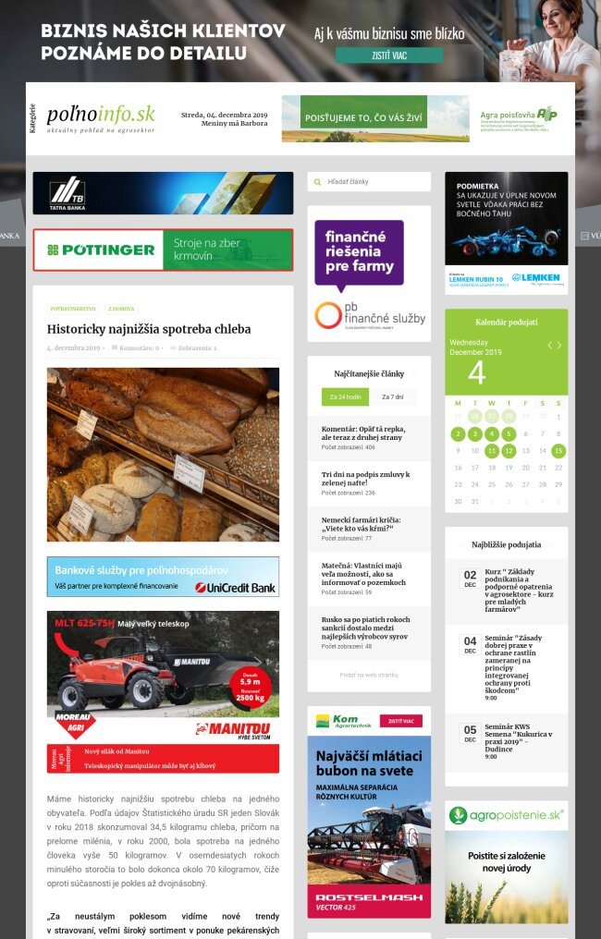
Späť

Konzumujeme výrazne menej chleba
Dátum: | 04.12.2019
Zdroj: | potravinari.sk
Strana:
Originál: | URL

Tlačová správa Slovenského zväzu pekárov, cukrárov a cestovinárovKonzumujeme výrazne menej chleba.Za posledné desaťročia klesla spotreba na obyvateľa o pätinu
Bratislava, 4. decembra 2019 – Máme historicky najnižšiu spotrebu chleba na jedného obyvateľa. Podľa údajov Štatistického úradu SR jeden Slovák v roku 2018 skonzumoval 34,5 kilogramu chleba, pričom na prelome milénia, v roku 2000, bola spotreba na jedného človeka vyše 50 kilogramov. V osemdesiatych rokoch minulého storočia to bolo dokonca okolo 70 kilogramov, čiže oproti súčasnosti je pokles až dvojnásobný. „ Za neustálym poklesom vidíme nové trendy v stravovaní, veľmi široký sortiment v ponuke pekárenských výrobkov, ale napríklad paradoxne aj zvyšujúcu sa kúpnu silu obyvateľstva,“ hovorí o faktoch Tatiana Lopúchová, predsedníčka Slovenského zväzu pekárov, cukrárov a cestovinárov.
Znižovanie spotreby chleba za uplynulé obdobie je výrazné a neustále pokračuje. Iný trend je pri pšeničnom pečive. V poslednom desaťročí osciluje spotreba na jedného obyvateľa na úrovni 30 kilogramov, v roku 2000 to bolo dokonca 33 kilogramov na osobu a v osemdesiatych rokoch minulého storočia bola spotreba pšeničného pečiva na úrovni 22 kilogramov na osobu. „ Za nárastom spotreby pšeničného pečiva stoja prevažne nové druhy pekárenských výrobkov či dopekané a rozpekané pečivo, ktoré sa pripravuje v obchodných prevádzkach. Spotreba čerstvého pečiva, kam sa radí najmä klasický biely rožok, má pritom klesajúcu tendenciu,“ podotýka Tatiana Lopúchová. Podľa nej sa aj z tohto dôvodu výrobné kapacity pekární dlhodobo využívajú na menej ako polovicu, čo spôsobuje pekárom obrovské problémy.
Z uvedeného vyplýva, že spotreba chleba a pšeničného pečiva je priamo úmerne ovplyvnená dobou a životným štýlom. Kým koncom minulého storočia sa v našej krajine konzumoval chlieb ako základná denná potravina a pšeničné pečivo bolo akýmsi doplnkom stravy tohto typu, dnes sú obyvatelia našej krajiny vystavení rôznym módnym trendom, ktoré zasiahli aj oblasť stravovania. Na jednej strane je to obrovská škála a rozmanitosť pekárskych výrobkov, ale veľkú úlohu zohráva aj takzvaná negatívna reklama a mýty o škodlivosti pekárskych výrobkov. Pritom čerstvý chlieb ako základná denná potravina má nezastupiteľnú pridanú hodnotu vo výžive človeka. „V chlebe sa nachádza jedinečný pomer sacharidov ako zdroja energie, pomerne vysoký obsah bielkovín so svojou stavebnou funkciou, veľmi nízky obsah tukov a v neposlednom rade má priaznivý obsah rôznych minerálnych látok, vitamínov a vlákniny, ktoré dávajú tejto výnimočnej potravine právom prívlastok ‚chlieb náš každodenný´,“ uvádza Tatiana Lopúchová.
Podľa zväzu pekárov sa dá očakávať ďalšie zhoršovanie situácie v spotrebe domácich pekárskych výrobkov. Pre pekárov, ktorí musí držať krok s udávaním módnych trendov, je to o to náročnejšie, že v poslednom desaťročí ich trápia neustále rastúce náklady, v niektorých nákladových položkách je to aj vyše 100 percent, pričom pultová cena týchto výrobkov posledných 10 rokov stagnuje, resp. sa zvyšuje len minimálne. „ Nie je jednoduché prinášať na trh nové výrobky, inovovať ponuku a modernizovať pekárne, bojovať s neustále sa zvyšujúcimi nákladmi na suroviny a zamestnancov, no zároveň ísť s cenou pod výrobné náklady,“ dodáva Tatiana Lopúchová.
Východisko z tejto neľahkej situácie pekári vidia vo viacerých rovinách. „V prvom rade je to lepšia komunikácia s obchodnými partnermi, ktorá by mala byť podporená legislatívnymi prvkami. Ďalej by to mala byť dlhodobá a efektívne cielená dotačná politika štátu s cieľom odolávať neprimeranému tlaku konkurenčných výrobkov zo zahraničia, ktoré vo svojej cene už takúto dotačnú podporu od svojich materských krajín obsahujú. A v neposlednom rade by to mala byť popularizácia spotreby domáceho chleba a pečiva s využitím medializácie pre všetkých obyvateľov Slovenska, ako aj osveta najmä u školskej mládeže, “ uzatvorila Tatiana Lopúchová, predsedníčka Slovenského zväzu pekárov, cukrárov a cestovinárov.
4.12.2019

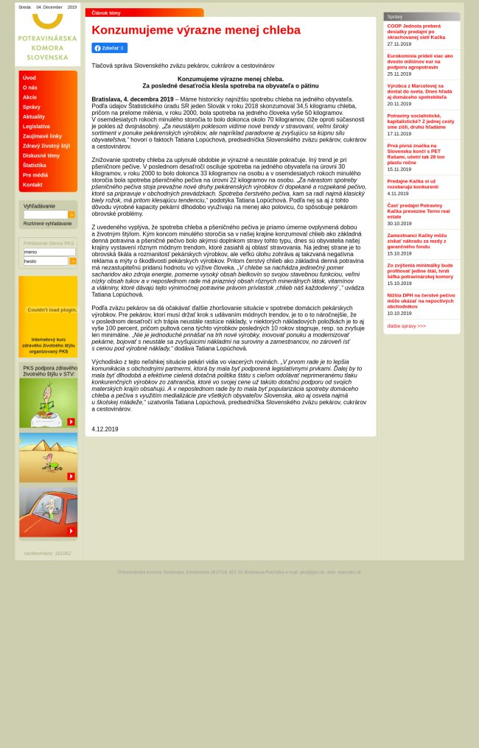
Späť

Spotreba chleba na obyvateľa v SR je historicky najnižšia, tvrdia pekári
Dátum: | 04.12.2019
Zdroj: | rno.sk
Strana:
Originál: | URL

Malvína Gondová
Spotreba chleba na jedného obyvateľa na Slovensku je historicky najnižšia. Za posledné desaťročia klesla jeho spotreba na obyvateľa o pätinu. Informoval o tom Slovenský zväz pekárov, cukrárov a cestovinárov.
Podľa údajov Štatistického úradu SR Slovák v roku 2018 skonzumoval 34,5 kilogramu chleba, pričom v roku 2000 bola spotreba na jedného človeka vyše 50 kilogramov. V osemdesiatych rokoch minulého storočia to bolo dokonca okolo 70 kilogramov, čo v porovnaní so súčasnosťou predstavuje až dvojnásobný pokles.
„Za neustálym poklesom vidíme nové trendy v stravovaní, veľmi široký sortiment v ponuke pekárenských výrobkov, ale napríklad paradoxne aj zvyšujúcu sa kúpnu silu obyvateľstva,“ zdôvodnila Tatiana Lopúchová, predsedníčka SZPCC.
Znižovanie spotreby chleba za uplynulé obdobie je výrazné a neustále pokračuje. Iný trend je pri pšeničnom pečive. V poslednom desaťročí osciluje spotreba na jedného obyvateľa na úrovni 30 kilogramov, v roku 2000 to bolo dokonca 33 kilogramov na osobu a v osemdesiatych rokoch minulého storočia bola spotreba pšeničného pečiva na úrovni 22 kilogramov na osobu.
„Za nárastom spotreby pšeničného pečiva stoja prevažne nové druhy pekárenských výrobkov či dopekané a rozpekané pečivo, ktoré sa pripravuje v obchodných prevádzkach. Spotreba čerstvého pečiva, kam sa radí najmä klasický biely rožok, má pritom klesajúcu tendenciu,“ uviedla Lopúchová. Podľa nej sa aj z tohto dôvodu výrobné kapacity pekární dlhodobo využívajú na menej ako polovicu, čo spôsobuje pekárom obrovské problémy.
Z uvedeného podľa pekárov vyplýva, že spotreba chleba a pšeničného pečiva je priamo úmerne ovplyvnená dobou a životným štýlom. Kým koncom minulého storočia sa v SR konzumoval chlieb ako základná denná potravina a pšeničné pečivo bolo akýmsi doplnkom stravy tohto typu, dnes sú obyvatelia našej krajiny vystavení rôznym módnym trendom, ktoré zasiahli aj oblasť stravovania.
Na jednej strane je to podľa ZPCC obrovská škála a rozmanitosť pekárskych výrobkov, ale veľkú úlohu zohráva aj takzvaná negatívna reklama a mýty o škodlivosti pekárskych výrobkov. Pritom čerstvý chlieb ako základná denná potravina má nezastupiteľnú pridanú hodnotu vo výžive človeka.
„V chlebe sa nachádza jedinečný pomer sacharidov ako zdroja energie, pomerne vysoký obsah bielkovín so svojou stavebnou funkciou, veľmi nízky obsah tukov a v neposlednom rade má priaznivý obsah rôznych minerálnych látok, vitamínov a vlákniny, ktoré dávajú tejto výnimočnej potravine právom prívlastok ‘chlieb náš každodenný’,“ zdôraznila Lopúchová.
Podľa zväzu pekárov sa dá očakávať ďalšie zhoršovanie situácie v spotrebe domácich pekárskych výrobkov. Pre pekárov, ktorí musí držať krok s udávaním módnych trendov, je to o to náročnejšie, že v poslednom desaťročí ich trápia neustále rastúce náklady, v niektorých nákladových položkách je to aj vyše 100 %, pričom pultová cena týchto výrobkov posledných 10 rokov stagnuje, respektíve sa zvyšuje len minimálne.
Východisko z tejto neľahkej situácie pekári vidia vo viacerých rovinách. „V prvom rade je to lepšia komunikácia s obchodnými partnermi, ktorá by mala byť podporená legislatívnymi prvkami. Ďalej by to mala byť dlhodobá a efektívne cielená dotačná politika štátu s cieľom odolávať neprimeranému tlaku konkurenčných výrobkov zo zahraničia, ktoré vo svojej cene už takúto dotačnú podporu od svojich materských krajín obsahujú. A v neposlednom rade by to mala byť popularizácia spotreby domáceho chleba a pečiva s využitím medializácie pre všetkých obyvateľov Slovenska, ako aj osveta najmä u školskej mládeže,“ dodala Lopúchová.
(tasr)

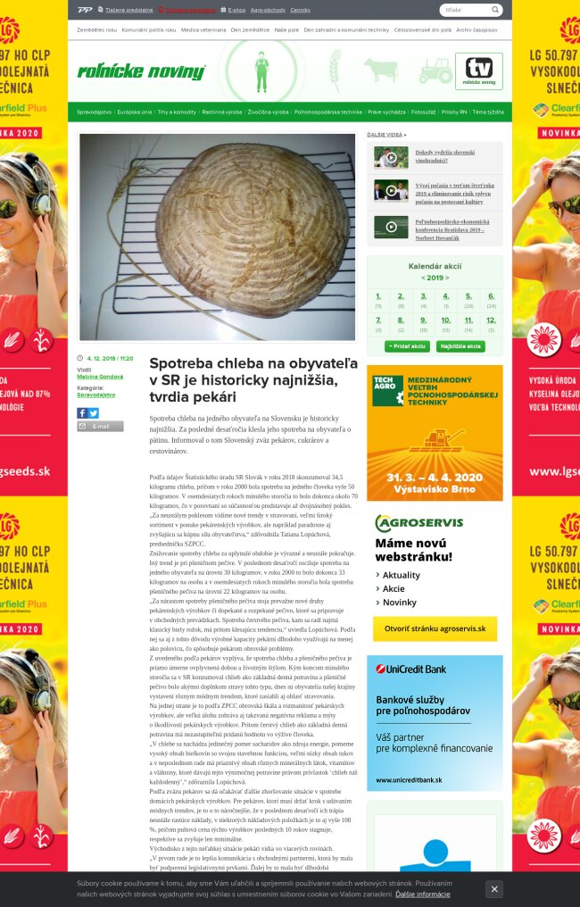
Späť

Spotreba chleba je najnižšia v histórii a bude ešte nižšia
Dátum: | 04.12.2019
Zdroj: | sme.sk
Strana:
Originál: | URL

TASR
Slovák v roku 2018 skonzumoval 34,5 kilogramu chleba, v roku 2000 vyše 50 kilogramov.
BRATISLAVA. Spotreba chleba na jedného obyvateľa na Slovensku je historicky najnižšia. Za posledné desaťročia klesla jeho spotreba na obyvateľa o pätinu.
Informoval o tom Slovenský zväz pekárov, cukrárov a cestovinárov.
“
Pomohla by dlhodobá a efektívne cielená dotačná politika štátu s cieľom odolávať neprimeranému tlaku konkurenčných výrobkov zo zahraničia, ktoré vo svojej cene už takúto dotačnú podporu od svojich materských krajín obsahujú.
„Tatiana Lopúchová, predsedníčka Slovenského zväzu pekárov, cukrárov a cestovinárov
Podľa údajov Štatistického úradu SR Slovák v roku 2018 skonzumoval 34,5 kilogramu chleba, pričom v roku 2000 bola spotreba na jedného človeka vyše 50 kilogramov.
Nové trendy v stravovaní
V osemdesiatych rokoch minulého storočia to bolo dokonca okolo 70 kilogramov, čo v porovnaní so súčasnosťou predstavuje až dvojnásobný pokles.
"Za neustálym poklesom vidíme nové trendy v stravovaní, veľmi široký sortiment v ponuke pekárenských výrobkov, ale napríklad paradoxne aj zvyšujúcu sa kúpnu silu obyvateľstva," zdôvodnila Tatiana Lopúchová, predsedníčka Slovenského zväzu pekárov, cukrárov a cestovinárov.
Zvyšuje sa spotreba pečiva
Znižovanie spotreby chleba za uplynulé obdobie je výrazné a neustále pokračuje. Iný trend je pri pšeničnom pečive.
V poslednom desaťročí osciluje spotreba na jedného obyvateľa na úrovni 30 kilogramov, v roku 2000 to bolo dokonca 33 kilogramov na osobu a v osemdesiatych rokoch minulého storočia bola spotreba pšeničného pečiva na úrovni 22 kilogramov na osobu.
"Za nárastom spotreby pšeničného pečiva stoja prevažne nové druhy pekárenských výrobkov či dopekané a rozpekané pečivo, ktoré sa pripravuje v obchodných prevádzkach. Spotreba čerstvého pečiva, kam sa radí najmä klasický biely rožok, má pritom klesajúcu tendenciu," uviedla Lopúchová.
Nevyužité kapacity spôsobujú problémy
Podľa nej sa aj z tohto dôvodu výrobné kapacity pekární dlhodobo využívajú na menej ako polovicu, čo spôsobuje pekárom obrovské problémy.
Z uvedeného podľa pekárov vyplýva, že spotreba chleba a pšeničného pečiva je priamo úmerne ovplyvnená dobou a životným štýlom.
Kým koncom minulého storočia sa v SR konzumoval chlieb ako základná denná potravina a pšeničné pečivo bolo akýmsi doplnkom stravy tohto typu, dnes sú obyvatelia našej krajiny vystavení rôznym módnym trendom, ktoré zasiahli aj oblasť stravovania.
Na jednej strane je to podľa Slovenského zväzu pekárov, cukrárov a cestovinárov obrovská škála a rozmanitosť pekárskych výrobkov, ale veľkú úlohu zohráva aj takzvaná negatívna reklama a mýty o škodlivosti pekárskych výrobkov.
Pritom čerstvý chlieb ako základná denná potravina má nezastupiteľnú pridanú hodnotu vo výžive človeka.
"V chlebe sa nachádza jedinečný pomer sacharidov ako zdroja energie, pomerne vysoký obsah bielkovín so svojou stavebnou funkciou, veľmi nízky obsah tukov a v neposlednom rade má priaznivý obsah rôznych minerálnych látok, vitamínov a vlákniny, ktoré dávajú tejto výnimočnej potravine právom prívlastok 'chlieb náš každodenný'," zdôraznila Lopúchová.
Spotreba ešte poklesne
Podľa zväzu pekárov sa dá očakávať ďalšie zhoršovanie situácie v spotrebe domácich pekárskych výrobkov.
Pre pekárov, ktorí musí držať krok s udávaním módnych trendov, je to o to náročnejšie, že v poslednom desaťročí ich trápia neustále rastúce náklady, v niektorých nákladových položkách je to aj vyše 100 percent, pričom pultová cena týchto výrobkov posledných 10 rokov stagnuje, respektíve sa zvyšuje len minimálne.
Pomôžu dotácie a popularizácia
Východisko z tejto neľahkej situácie pekári vidia vo viacerých rovinách.
"V prvom rade je to lepšia komunikácia s obchodnými partnermi, ktorá by mala byť podporená legislatívnymi prvkami. Ďalej by to mala byť dlhodobá a efektívne cielená dotačná politika štátu s cieľom odolávať neprimeranému tlaku konkurenčných výrobkov zo zahraničia, ktoré vo svojej cene už takúto dotačnú podporu od svojich materských krajín obsahujú," uviedla Lopúchová.
"A v neposlednom rade by to mala byť popularizácia spotreby domáceho chleba a pečiva s využitím medializácie pre všetkých obyvateľov Slovenska, ako aj osveta najmä u školskej mládeže," dodala Lopúchová.

Agro: Spotreba chleba na obyvatela v SR je historicky najnižšia, tvrdia pekári
Dátum: | 04.12.2019
Zdroj: | Tasr
Strana:
Originál:

Bratislava 4. decembra (TASR) Spotreba chleba na jedného obyvatela na Slovensku je historicky najnižšia. Za posledné
desaťročia klesla jeho spotreba na obyvatela o pätinu. Informoval o tom Slovenský zväz pekárov, cukrárov a cestovinárov.
Podla údajov Štatistického úradu SR Slovák v roku 2018 skonzumoval 34,5 kilogramu chleba, pričom v roku 2000 bola spotreba na jedného človeka vyše 50 kilogramov. V osemdesiatych rokoch minulého storočia to bolo dokonca okolo 70 kilogramov, čo v porovnaní so súčasnosťou predstavuje až dvojnásobný pokles.
"Za neustálym poklesom vidíme nové trendy v stravovaní, velmi široký sortiment v ponuke pekárenských výrobkov, ale napríklad paradoxne aj zvyšujúcu sa kúpnu silu obyvatelstva," zdôvodnila Tatiana Lopúchová, predsedníčka SZPCC.
Znižovanie spotreby chleba za uplynulé obdobie je výrazné a neustále pokračuje. Iný trend je pri pšeničnom pečive. V poslednom desaťročí osciluje spotreba na jedného obyvatela na úrovni 30 kilogramov, v roku 2000 to bolo dokonca 33 kilogramov na osobu a v osemdesiatych rokoch minulého storočia bola spotreba pšeničného pečiva na úrovni 22 kilogramov na osobu.
"Za nárastom spotreby pšeničného pečiva stoja prevažne nové druhy pekárenských výrobkov či dopekané a rozpekané pečivo, ktoré sa pripravuje v obchodných prevádzkach. Spotreba čerstvého pečiva, kam sa radí najmä klasický biely rožok, má pritom klesajúcu tendenciu, uviedla Lopúchová. Podla nej sa aj z tohto dôvodu výrobné kapacity pekární dlhodobo využívajú na menej ako polovicu, čo spôsobuje pekárom obrovské problémy.
Z uvedeného podla pekárov vyplýva, že spotreba chleba
a pšeničného pečiva je priamo úmerne ovplyvnená dobou a životným štýlom. Kým koncom minulého storočia sa v SR konzumoval chlieb ako základná denná potravina a pšeničné pečivo bolo akýmsi doplnkom stravy tohto typu, dnes sú obyvatelia našej krajiny vystavení rôznym módnym trendom, ktoré zasiahli aj oblasť stravovania.
Na jednej strane je to podla ZPCC obrovská škála a rozmanitosť pekárskych výrobkov, ale velkú úlohu zohráva aj takzvaná negatívna reklama a mýty o škodlivosti pekárskych výrobkov. Pritom čerstvý chlieb ako základná denná potravina má nezastupitelnú pridanú hodnotu vo výžive človeka.
"V chlebe sa nachádza jedinečný pomer sacharidov ako zdroja energie, pomerne vysoký obsah bielkovín so svojou stavebnou funkciou, velmi nízky obsah tukov a v neposlednom rade má priaznivý obsah rôznych minerálnych látok, vitamínov a vlákniny, ktoré dávajú tejto výnimočnej potravine právom prívlastok ·chlieb náš každodenný·," zdôraznila Lopúchová.
Podla zväzu pekárov sa dá očakávať ďalšie zhoršovanie situácie v spotrebe domácich pekárskych výrobkov. Pre pekárov, ktorí musí držať krok s udávaním módnych trendov, je to o to náročnejšie, že v poslednom desaťročí ich trápia neustále rastúce náklady,
v niektorých nákladových položkách je to aj vyše 100 %, pričom pultová cena týchto výrobkov posledných 10 rokov stagnuje, respektíve sa zvyšuje len minimálne.
Východisko z tejto nelahkej situácie pekári vidia vo viacerých rovinách. "V prvom rade je to lepšia komunikácia s obchodnými partnermi, ktorá by mala byť podporená legislatívnymi prvkami. Ďalej by to mala byť dlhodobá a efektívne cielená dotačná politika štátu s cielom odolávať neprimeranému tlaku konkurenčných výrobkov zo zahraničia, ktoré vo svojej cene už takúto dotačnú podporu od svojich materských krajín obsahujú. A v neposlednom rade by to mala byť popularizácia spotreby domáceho chleba a pečiva s využitím
medializácie pre všetkých obyvatelov Slovenska, ako aj osveta najmä u školskej mládeže," dodala Lopúchová.
jal jur

Pekári: Spotreba chleba na obyvateľa v SR je historicky najnižšia
Dátum: | 04.12.2019
Zdroj: | teraz.sk
Strana:
Originál: | URL

Podľa údajov Štatistického úradu SR Slovák v roku 2018 skonzumoval 34,5 kilogramu chleba, pričom v roku 2000 bola spotreba na jedného človeka vyše 50 kilogramov.
Bratislava 4. decembra (TASR) – Spotreba chleba na jedného obyvateľa na Slovensku je historicky najnižšia. Za posledné desaťročia klesla jeho spotreba na obyvateľa o pätinu. Informoval o tom Slovenský zväz pekárov, cukrárov a cestovinárov.
Podľa údajov Štatistického úradu SR Slovák v roku 2018 skonzumoval 34,5 kilogramu chleba, pričom v roku 2000 bola spotreba na jedného človeka vyše 50 kilogramov. V osemdesiatych rokoch minulého storočia to bolo dokonca okolo 70 kilogramov, čo v porovnaní so súčasnosťou predstavuje až dvojnásobný pokles.
"Za neustálym poklesom vidíme nové trendy v stravovaní, veľmi široký sortiment v ponuke pekárenských výrobkov, ale napríklad paradoxne aj zvyšujúcu sa kúpnu silu obyvateľstva," z dôvodnila Tatiana Lopúchová, predsedníčka SZPCC.
Znižovanie spotreby chleba za uplynulé obdobie je výrazné a neustále pokračuje. Iný trend je pri pšeničnom pečive. V poslednom desaťročí osciluje spotreba na jedného obyvateľa na úrovni 30 kilogramov, v roku 2000 to bolo dokonca 33 kilogramov na osobu a v osemdesiatych rokoch minulého storočia bola spotreba pšeničného pečiva na úrovni 22 kilogramov na osobu.
"Za nárastom spotreby pšeničného pečiva stoja prevažne nové druhy pekárenských výrobkov či dopekané a rozpekané pečivo, ktoré sa pripravuje v obchodných prevádzkach. Spotreba čerstvého pečiva, kam sa radí najmä klasický biely rožok, má pritom klesajúcu tendenciu,“ uviedla Lopúchová. Podľa nej sa aj z tohto dôvodu výrobné kapacity pekární dlhodobo využívajú na menej ako polovicu, čo spôsobuje pekárom obrovské problémy.
Z uvedeného podľa pekárov vyplýva, že spotreba chleba a pšeničného pečiva je priamo úmerne ovplyvnená dobou a životným štýlom. Kým koncom minulého storočia sa v SR konzumoval chlieb ako základná denná potravina a pšeničné pečivo bolo akýmsi doplnkom stravy tohto typu, dnes sú obyvatelia našej krajiny vystavení rôznym módnym trendom, ktoré zasiahli aj oblasť stravovania.
Na jednej strane je to podľa ZPCC obrovská škála a rozmanitosť pekárskych výrobkov, ale veľkú úlohu zohráva aj takzvaná negatívna reklama a mýty o škodlivosti pekárskych výrobkov. Pritom čerstvý chlieb ako základná denná potravina má nezastupiteľnú pridanú hodnotu vo výžive človeka.
"V chlebe sa nachádza jedinečný pomer sacharidov ako zdroja energie, pomerne vysoký obsah bielkovín so svojou stavebnou funkciou, veľmi nízky obsah tukov a v neposlednom rade má priaznivý obsah rôznych minerálnych látok, vitamínov a vlákniny, ktoré dávajú tejto výnimočnej potravine právom prívlastok 'chlieb náš každodenný'," zdôraznila Lopúchová.
Podľa zväzu pekárov sa dá očakávať ďalšie zhoršovanie situácie v spotrebe domácich pekárskych výrobkov. Pre pekárov, ktorí musí držať krok s udávaním módnych trendov, je to o to náročnejšie, že v poslednom desaťročí ich trápia neustále rastúce náklady, v niektorých nákladových položkách je to aj vyše 100 %, pričom pultová cena týchto výrobkov posledných 10 rokov stagnuje, respektíve sa zvyšuje len minimálne.
Východisko z tejto neľahkej situácie pekári vidia vo viacerých rovinách. "V prvom rade je to lepšia komunikácia s obchodnými partnermi, ktorá by mala byť podporená legislatívnymi prvkami. Ďalej by to mala byť dlhodobá a efektívne cielená dotačná politika štátu s cieľom odolávať neprimeranému tlaku konkurenčných výrobkov zo zahraničia, ktoré vo svojej cene už takúto dotačnú podporu od svojich materských krajín obsahujú. A v neposlednom rade by to mala byť popularizácia spotreby domáceho chleba a pečiva s využitím medializácie pre všetkých obyvateľov Slovenska, ako aj osveta najmä u školskej mládeže," dodala Lopúchová.

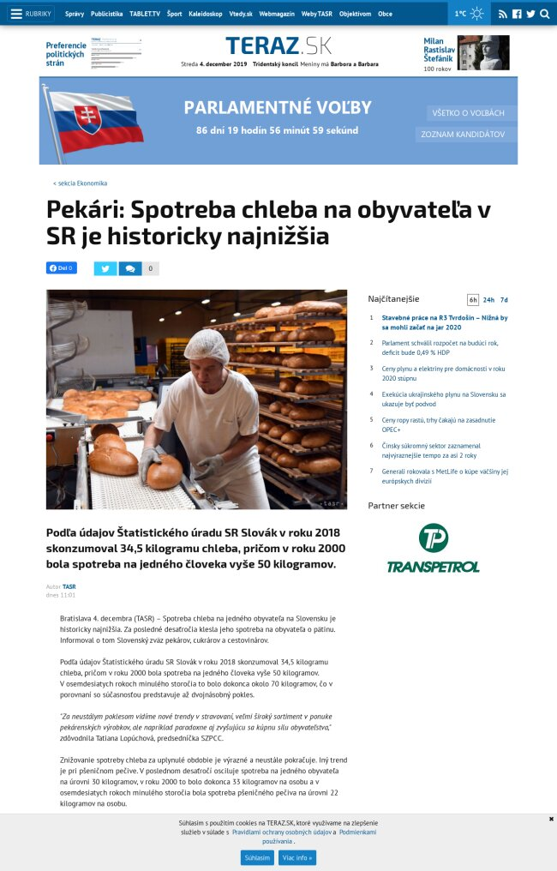
Späť

Spotreba chleba na Slovensku dosiahla vlani historicky najnižšiu úroveň
Dátum: | 05.12.2019
Zdroj: | aktualne-spravy.eu
Strana:
Originál: | URL

Archív Hn
Spotreba chleba na jedného Slováka je historicky najnižšia. Za posledné desaťročia ho konzumujeme priemerne o pätinu menej.
Štatistický úrad uvádza, že v roku 2018 zjedol priemerný človek 34,5 kilogramu chleba, pričom v roku 2000 bola spotreba na jedného človeka vyše 50 kilogramov. „Za neustálym poklesom vidíme nové trendy v stravovaní, veľmi široký sortiment v po
Tento článok je exkluzívnym obsahom Hospodárskych novín. Pokiaľ chcete získať...
zdroj: HN Online

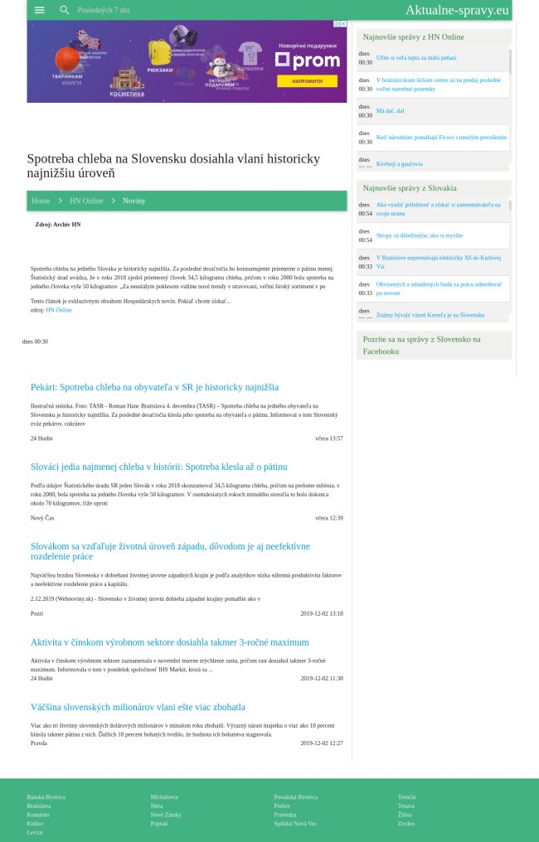
Späť

Spotreba chleba na Slovensku dosiahla vlani historicky najnižšiu úroveň
Dátum: | 05.12.2019
Zdroj: | hnonline.sk
Strana:
Originál: | URL

Vivien Cosculluela,Tasr
Spotreba chleba na jedného Slováka je historicky najnižšia. Za posledné desaťročia ho konzumujeme priemerne o pätinu menej. Štatistický úrad uvádza, že v roku 2018 zjedol priemerný človek 34,5 kilogramu chleba, pričom v roku 2000 bola spotreba na jedného človeka vyše 50 kilogramov. „Za neustálym poklesom vidíme nové trendy v stravovaní, veľmi široký sortiment v ponuke pekárenských výrobkov, ale napríklad aj zvyšujúcu sa kúpnu silu obyvateľstva,“ zdôvodnila Tatiana Lopúchová, predsedníčka Slovenského zväzu pekárov, cukrárov a cestovinárov .
Znižovanie predajov je výrazné a neustále sa prehlbuje. Iný trend je pri pšeničnom pečive. Teší sa totiž čoraz väčšej obľube. Od osemdesiatych rokov sa jeho spotreba vyšplhala z 22 kilogramov na osobu na 30 kilogramov. „Za nárastom spotreby pšeničného pečiva stoja prevažne nové druhy pekárenských výrobkov či dopekané a rozpekané pečivo, ktoré sa pripravuje v obchodných prevádzkach. Spotreba čerstvého pečiva, kam sa radí najmä klasický biely rožok, má pritom klesajúcu tendenciu,“ uviedla Lopúchová. Podľa pekárov je spotreba chleba a pšeničného pečiva ovplyvnená dobou a životným štýlom. Kým koncom minulého storočia sa na Slovensku konzumoval chlieb ako základná denná potravina a pšeničné pečivo bolo akýmsi doplnkom stravy tohto typu, dnes sú Slováci vystavení rôznym módnym trendom.
Podľa Zväzu pekárov zohráva veľkú úlohu aj takzvaná negatívna reklama a mýty o škodlivosti pekárskych výrobkov. Čerstvý chlieb ako základná denná potravina má však nezastupiteľnú pridanú hodnotu vo výžive človeka. „V chlebe sa nachádza jedinečný pomer sacharidov ako zdroja energie, pomerne vysoký obsah bielkovín so svojou stavebnou funkciou, veľmi nízky obsah tukov a v neposlednom rade má priaznivý obsah rôznych minerálnych látok, vitamínov a vlákniny,“ zdôraznila Lopúchová. Podľa Zväzu pekárov sa dá očakávať ďalšie zhoršovanie situácie. Pre pekárov, ktorí musia držať krok s udávaním módnych trendov, je to o to náročnejšie. V poslednom desaťročí ich trápia neustále rastúce náklady. V niektorých nákladových položkách je to vyše sto percent, pričom pultová cena týchto výrobkov posledných 10 rokov stagnuje, respektíve sa zvyšuje len minimálne.
Zdroj:
Hospodárske noviny?

Spotreba chleba na Slovensku dosiahla vlani historicky najnižšiu úroveň
Dátum: | 05.12.2019
Zdroj: | Hospodárske noviny
Strana: | 12
Originál:

(TASR, VIV)
OBCHODNÉ SPORY
Bratislava – Spotreba chleba na jedného Slováka je historicky najnižšia. Za posledné desaťročia ho konzumujeme priemerne o pätinu menej. Štatistický úrad uvádza, že v roku 2018 zjedol priemerný človek 34,5 kilogramu chleba, pričom v roku 2000 bola spotreba na jedného človeka vyše 50 kilogramov. „Za neustálym poklesom vidíme nové trendy v stravovaní, veľmi široký sortiment v ponuke pekárenských výrobkov, ale napríklad aj zvyšujúcu sa kúpnu silu obyvateľstva,“ zdôvodnila Tatiana Lopúchová, predsedníčka Slovenského zväzu pekárov, cukrárov a cestovinárov. Znižovanie predajov je výrazné a neustále sa prehlbuje. Iný trend je pri pšeničnom pečive. Teší sa totiž čoraz väčšej obľube. Od osemdesiatych rokov sa jeho spotreba vyšplhala z 22 kilogramov na osobu na 30 kilogramov. „Za nárastom spotreby pšeničného pečiva stoja prevažne nové druhy pekárenských výrobkov či dopekané a rozpekané pečivo, ktoré sa pripravuje v obchodných prevádzkach. Spotreba čerstvého pečiva, kam sa radí najmä klasický biely rožok, má pritom klesajúcu tendenciu,“ uviedla Lopúchová. Podľa pekárov je spotreba chleba a pšeničného pečiva ovplyvnená dobou a životným štýlom. Kým koncom minulého storočia sa na Slovensku konzumoval chlieb ako základná denná potravina a pšeničné pečivo bolo akýmsi doplnkom stravy tohto typu, dnes sú Slováci vystavení rôznym módnym trendom.
Podľa Zväzu pekárov zohráva veľkú úlohu aj takzvaná negatívna reklama a mýty o škodlivosti pekárskych výrobkov. Čerstvý chlieb ako základná denná potravina má však nezastupiteľnú pridanú hodnotu vo výžive človeka. „V chlebe sa nachádza jedinečný pomer sacharidov ako zdroja energie, pomerne vysoký obsah bielkovín so svojou stavebnou funkciou, veľmi nízky obsah tukov a v neposlednom rade má priaznivý obsah rôznych minerálnych látok, vitamínov a vlákniny,“ zdôraznila Lopúchová. Podľa Zväzu pekárov sa dá očakávať ďalšie zhoršovanie situácie. Pre pekárov, ktorí musia držať krok s udávaním módnych trendov, je to o to náročnejšie. V poslednom desaťročí ich trápia neustále rastúce náklady. V niektorých nákladových položkách je to vyše sto percent, pričom pultová cena týchto výrobkov posledných 10 rokov stagnuje, respektíve sa zvyšuje len minimálne.

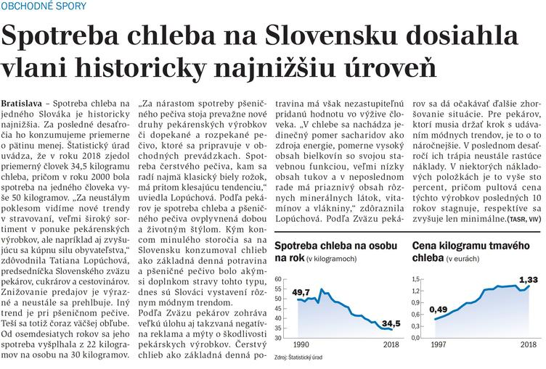
Späť

Spotreba chleba na obyvateľa je najnižšia
Dátum: | 05.12.2019
Zdroj: | Plus jeden deň
Strana: | 5
Originál:

tasr
BRATISLAVA
Spotreba chleba na jedného obyvateľa na Slovensku je historicky najnižšia. Za posledné desaťročia klesla spotreba na obyvateľa o pätinu.
Podľa údajov Štatistického úradu SR Slovák v roku 2018 skonzumoval 34,5 kilogramu chleba, pričom v roku 2000
bola spotreba na jedného človeka vyše 50 kilogramov.

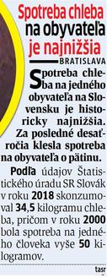
Späť

Slováci jedia najmenej chleba v histórii
Dátum: | 05.12.2019
Zdroj: | Pravda
Strana: | 8
Originál:

(tasr)
Spotreba chleba na jedného obyvateľa na Slovensku je historicky najnižšia. Za posledné desaťročia klesla jeho spotreba na obyvateľa o pätinu. Informoval o tom Slovenský zväz pekárov, cukrárov a cestovinárov.
Podľa údajov Štatistického úradu SR Slovák v roku 2018 skonzumoval 34,5 kilogramu chleba, pričom v roku 2000 bola spotreba na jedného človeka vyše 50 kilogramov. V osemdesiatych rokoch minulého storočia to bolo dokonca okolo 70 kilogramov, čo v porovnaní so súčasnosťou predstavuje až dvojnásobný pokles. „Za neustálym poklesom vidíme nové trendy v stravovaní, veľmi široký sortiment v ponuke pekárenských výrobkov, ale napríklad paradoxne aj zvyšujúcu sa kúpnu silu obyvateľstva,“ povedala predsedníčka zväzu Tatiana Lopúchová. Očakávať sa podľa nej dá ďalšie zhoršovanie situácie v spotrebe domácich pekárskych výrobkov.

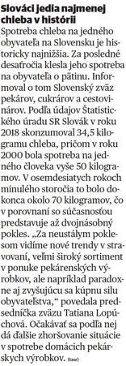
Späť

Lassan leszokunk a kenyérről
Dátum: | 05.12.2019
Zdroj: | Új szó
Strana: | 6
Originál:

(mi)
Pozsony. Míg a pékek és az üzletláncok a kenyér áráról vitatkoznak, újabb drágulással riogatva, a lakosság szép lassan leszokik a kenyérről. „Míg a múlt század nyolcvanas éveiben az egy főre jutó éves kenyérfogyasztás elérte a 70 kilogrammot, az ezredfordulóra ez 50, mára pedig 34,5 kilogrammra esett vissza” – nyilatkozta Tatiana Lopúchová, a Pékek, Cukrászok és Tésztagyártók Szlovákiai Szövetségének az elnöke. Szerinte azonban ez korántsem a magasabb árral magyarázható, hiszen az elmúlt időszakban nőtt a lakosság vásárlóereje. „Ez utóbbi miatt azonban a szlovákiai családok is rugalmasabban képesek követni a nemzetközi trendeket, más pékipari termékekkel cserélve le a klasszikus kenyeret” – vallja Lopúchová, aki szerint a kenyérfogyasztás csökkenése az elkövetkező időszakban is folytatódhat. A csökkenő kereslet miatt azonban az árak valószínűleg nem csökkennek, hiszen a pékek épp arra panaszkodnak, hogy a kormány elmúlt időszakban hozott szociális intézkedései miatt megugrottak a bérköltségeik, nem beszélve a növekvő energiaárakról és a dráguló alapanyagokról. Lopúchová az elmúlt hónapokban már többször is figyelmeztetett arra, hogy hamarosan a kenyér újabb drágulásával számolhatunk, pontosabb előrejelzéssel azonban eddig nem rukkoltak elő.

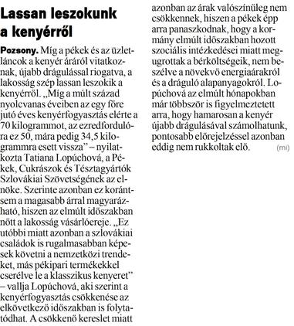
Späť

Spotreba chleba na obyvateľa v SR je historicky najnižšia, tvrdia pekári
Dátum: | 05.12.2019
Zdroj: | hlavnespravy.sk
Strana:
Originál: | URL

Heureka Evolution
Bratislava 5. decembra 2019 (TASR/HSP/Foto:TASR-Roman Hanc) Spotreba chleba na jedného obyvateľa na Slovensku je historicky najnižšia.
Za posledné desaťročia klesla jeho spotreba na obyvateľa o pätinu. Informoval o tom Slovenský zväz pekárov, cukrárov a cestovinárov
Podľa údajov Štatistického úradu SR Slovák v roku 2018 skonzumoval 34,5 kilogramu chleba, pričom v roku 2000 bola spotreba na jedného človeka vyše 50 kilogramov. V osemdesiatych rokoch minulého storočia to bolo dokonca okolo 70 kilogramov, čo v porovnaní so súčasnosťou predstavuje až dvojnásobný pokles.
„Za neustálym poklesom vidíme nové trendy v stravovaní, veľmi široký sortiment v ponuke pekárenských výrobkov, ale napríklad paradoxne aj zvyšujúcu sa kúpnu silu obyvateľstva,“ zdôvodnila Tatiana Lopúchová, predsedníčka SZPCC.
Znižovanie spotreby chleba za uplynulé obdobie je výrazné a neustále pokračuje. Iný trend je pri pšeničnom pečive. V poslednom desaťročí osciluje spotreba na jedného obyvateľa na úrovni 30 kilogramov, v roku 2000 to bolo dokonca 33 kilogramov na osobu a v osemdesiatych rokoch minulého storočia bola spotreba pšeničného pečiva na úrovni 22 kilogramov na osobu.
„Za nárastom spotreby pšeničného pečiva stoja prevažne nové druhy pekárenských výrobkov či dopekané a rozpekané pečivo, ktoré sa pripravuje v obchodných prevádzkach. Spotreba čerstvého pečiva, kam sa radí najmä klasický biely rožok, má pritom klesajúcu tendenciu,“ uviedla Lopúchová. Podľa nej sa aj z tohto dôvodu výrobné kapacity pekární dlhodobo využívajú na menej ako polovicu, čo spôsobuje pekárom obrovské problémy.
Z uvedeného podľa pekárov vyplýva, že spotreba chleba a pšeničného pečiva je priamo úmerne ovplyvnená dobou a životným štýlom. Kým koncom minulého storočia sa v SR konzumoval chlieb ako základná denná potravina a pšeničné pečivo bolo akýmsi doplnkom stravy tohto typu, dnes sú obyvatelia našej krajiny vystavení rôznym módnym trendom, ktoré zasiahli aj oblasť stravovania.
Na jednej strane je to podľa ZPCC obrovská škála a rozmanitosť pekárskych výrobkov, ale veľkú úlohu zohráva aj takzvaná negatívna reklama a mýty o škodlivosti pekárskych výrobkov. Pritom čerstvý chlieb ako základná denná potravina má nezastupiteľnú pridanú hodnotu vo výžive človeka.
„V chlebe sa nachádza jedinečný pomer sacharidov ako zdroja energie, pomerne vysoký obsah bielkovín so svojou stavebnou funkciou, veľmi nízky obsah tukov a v neposlednom rade má priaznivý obsah rôznych minerálnych látok, vitamínov a vlákniny, ktoré dávajú tejto výnimočnej potravine právom prívlastok ‘chlieb náš každodenný',“ zdôraznila Lopúchová.
Podľa zväzu pekárov sa dá očakávať ďalšie zhoršovanie situácie v spotrebe domácich pekárskych výrobkov. Pre pekárov, ktorí musí držať krok s udávaním módnych trendov, je to o to náročnejšie, že v poslednom desaťročí ich trápia neustále rastúce náklady, v niektorých nákladových položkách je to aj vyše 100 %, pričom pultová cena týchto výrobkov posledných 10 rokov stagnuje, respektíve sa zvyšuje len minimálne.
Východisko z tejto neľahkej situácie pekári vidia vo viacerých rovinách. „V prvom rade je to lepšia komunikácia s obchodnými partnermi, ktorá by mala byť podporená legislatívnymi prvkami. Ďalej by to mala byť dlhodobá a efektívne cielená dotačná politika štátu s cieľom odolávať neprimeranému tlaku konkurenčných výrobkov zo zahraničia, ktoré vo svojej cene už takúto dotačnú podporu od svojich materských krajín obsahujú. A v neposlednom rade by to mala byť popularizácia spotreby domáceho chleba a pečiva s využitím medializácie pre všetkých obyvateľov Slovenska, ako aj osveta najmä u školskej mládeže,“ dodala Lopúchová.
Ilustračné foto

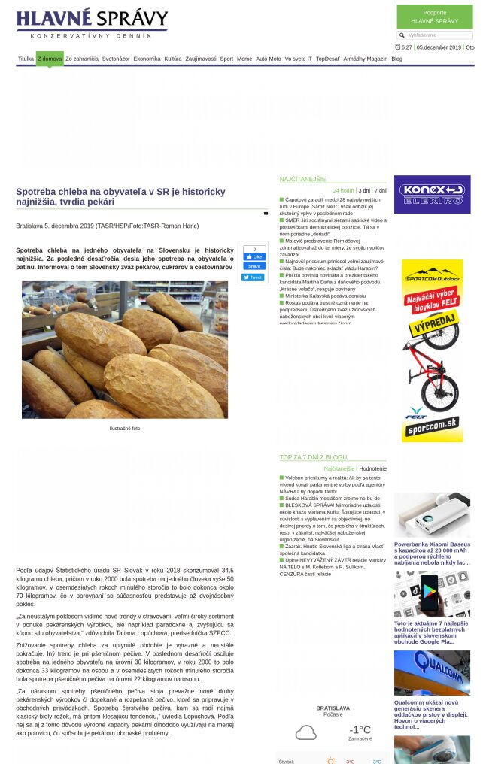
Späť

Slováci jedia najmenej chleba v histórii: Spotreba klesla až o pätinu
Dátum: | 05.12.2019
Zdroj: | bajecnezeny.sk
Strana:
Originál: | URL

Slovensko má historicky najnižšiu spotrebu chleba na jedného obyvateľa.
Podľa údajov Štatistického úradu SR jeden Slovák v roku 2018 skonzumoval 34,5 kilogramu chleba, pričom na prelome milénia, v roku 2000, bola spotreba na jedného človeka vyše 50 kilogramov. V osemdesiatych rokoch minulého storočia to bolo dokonca okolo 70 kilogramov, čiže oproti súčasnosti je pokles až dvojnásobný. „Za neustálym poklesom vidíme nové trendy v stravovaní, veľmi široký sortiment v ponuke pekárenských výrobkov, ale napríklad paradoxne aj zvyšujúcu sa kúpnu silu obyvateľstva,“ informovala o tom v stredu predsedníčka Slovenského zväzu pekárov, cukrárov a cestovinárov (SZPCC) Tatiana Lopúchová.
Znižovanie spotreby chleba za uplynulé obdobie je podľa SZPCC výrazné a neustále pokračuje. Iný trend je pri pšeničnom pečive. V poslednom desaťročí osciluje spotreba na jedného obyvateľa na úrovni 30 kilogramov, v roku 2000 to bolo dokonca 33 kilogramov na osobu a v osemdesiatych rokoch minulého storočia bola spotreba pšeničného pečiva na úrovni 22 kilogramov na osobu. „Za nárastom spotreby pšeničného pečiva stoja prevažne nové druhy pekárenských výrobkov či dopekané a rozpekané pečivo , ktoré sa pripravuje v obchodných prevádzkach. Spotreba čerstvého pečiva, kam sa radí najmä klasický biely rožok, má pritom klesajúcu tendenciu,“ doplnila Lopúchová. Podľa nej sa aj z tohto dôvodu výrobné kapacity pekární dlhodobo využívajú na menej ako polovicu, čo spôsobuje pekárom obrovské problémy.
Z uvedeného podľa SZPCC vyplýva, že spotreba chleba a pšeničného pečiva je priamo úmerne ovplyvnená dobou a životným štýlom . Kým koncom minulého storočia sa v našej krajine konzumoval chlieb ako základná denná potravina a pšeničné pečivo bolo akýmsi doplnkom stravy tohto typu, dnes sú Slováci vystavení rôznym módnym trendom, ktoré zasiahli aj oblasť stravovania. Na jednej strane je to podľa SZPCC obrovská škála a rozmanitosť pekárskych výrobkov, ale veľkú úlohu zohráva aj takzvaná negatívna reklama a mýty o škodlivosti pekárskych výrobkov. Pritom čerstvý chlieb ako základná denná potravina má nezastupiteľnú pridanú hodnotu vo výžive človeka. „V chlebe sa nachádza jedinečný pomer sacharidov ako zdroja energie, pomerne vysoký obsah bielkovín so svojou stavebnou funkciou, veľmi nízky obsah tukov a v neposlednom rade má priaznivý obsah rôznych minerálnych látok, vitamínov a vlákniny , ktoré dávajú tejto výnimočnej potravine právom prívlastok – chlieb náš každodenný,“ dodala Lopúchová.
Podľa zväzu pekárov sa dá očakávať ďalšie zhoršovanie situácie v spotrebe domácich pekárskych výrobkov . Pre pekárov, ktorí musia držať krok s udávaním módnych trendov, je to podľa zväzu o to náročnejšie, že v poslednom desaťročí ich trápia neustále rastúce náklady, v niektorých nákladových položkách je to aj o vyše 100 percent, pričom pultová cena týchto výrobkov posledných 10 rokov stagnuje, resp. sa zvyšuje len minimálne. „Nie je jednoduché prinášať na trh nové výrobky, inovovať ponuku a modernizovať pekárne, bojovať s neustále sa zvyšujúcimi nákladmi na suroviny a zamestnancov, no zároveň ísť s cenou pod výrobné náklady,“ pokračovala Lopúchová.
Post Views:

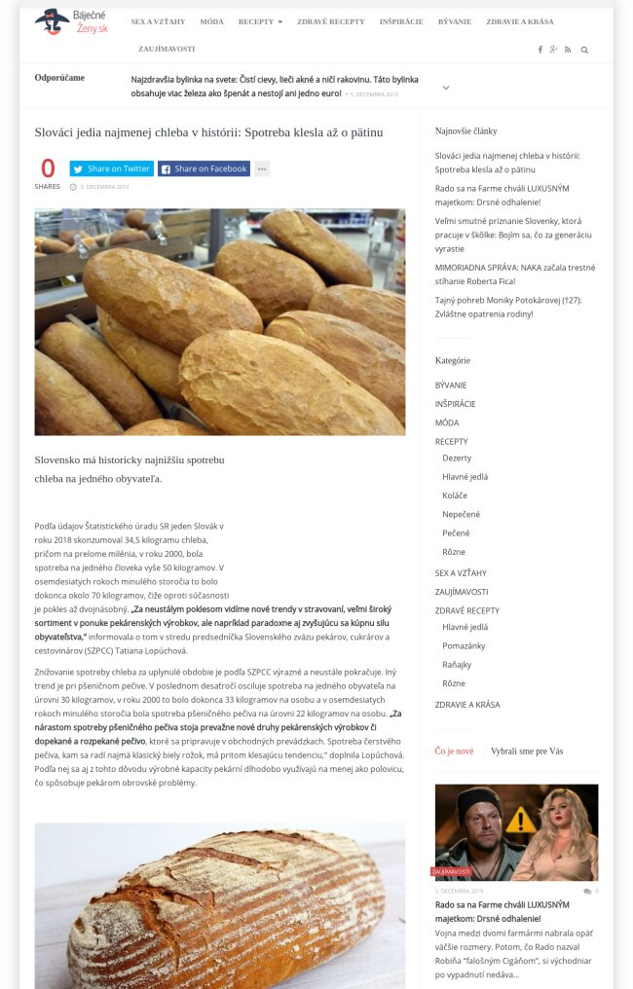
Späť

Konzumujeme najmenej chleba v histórii
Dátum: | 05.12.2019
Zdroj: | Fun Rádio
Strana: | 4
Originál:

moderátor
Na Slovensku aktuálne konzumujeme najmenej chleba v histórii. Za posledné desaťročia klesla jeho spotreba o pätinu. Informuje o tom Slovenský zväz pekárov, cukrárov a cestovinárov. Podľa Štatistického úradu Slovák v roku 2018 konzumoval 34,5 kilogramu chleba, pričom v roku 2000 bola spotreba na jedného Slováka vyše 50 kilogramov. V osemdesiatych rokoch minulého storočia to bolo dokonca okolo 70 kilogramov, čo v porovnaní so súčasnosťou predstavuje až dvojnásobný pokles. Podľa zväzu pekárov, za neustálym poklesom sú nové trendy v stravovaní či veľmi široký sortiment v ponuke pekárenských výrobkov.

Chlieb náš každodenný? Spotreba tradičnej potraviny je na historickom minime
Dátum: | 06.12.2019
Zdroj: | dnes24.sk
Strana:
Originál: | URL

Global24 s.r.o.
Spotreba chleba na jedného obyvateľa na Slovensku je historicky najnižšia. Za posledné desaťročia klesla jeho spotreba na obyvateľa o pätinu.
Informoval o tom Slovenský zväz pekárov, cukrárov a cestovinárov.
Podľa údajov Štatistického úradu SR Slovák v roku 2018 skonzumoval 34,5 kilogramu chleba, pričom v roku 2000 bola spotreba na jedného človeka vyše 50 kilogramov. V osemdesiatych rokoch minulého storočia to bolo dokonca okolo 70 kilogramov, čo v porovnaní so súčasnosťou predstavuje až dvojnásobný pokles.
Dominujú nové druhy pečiva
„Za neustálym poklesom vidíme nové trendy v stravovaní, veľmi široký sortiment v ponuke pekárenských výrobkov, ale napríklad paradoxne aj zvyšujúcu sa kúpnu silu obyvateľstva,“ zdôvodnila Tatiana Lopúchová, predsedníčka SZPCC.
Znižovanie spotreby chleba za uplynulé obdobie je výrazné a neustále pokračuje. Iný trend je pri pšeničnom pečive. V poslednom desaťročí osciluje spotreba na jedného obyvateľa na úrovni 30 kilogramov, v roku 2000 to bolo dokonca 33 kilogramov na osobu a v osemdesiatych rokoch minulého storočia bola spotreba pšeničného pečiva na úrovni 22 kilogramov na osobu.
"Za nárastom spotreby pšeničného pečiva stoja prevažne nové druhy pekárenských výrobkov či dopekané a rozpekané pečivo, ktoré sa pripravuje v obchodných prevádzkach. Spotreba čerstvého pečiva, kam sa radí najmä klasický biely rožok, má pritom klesajúcu tendenciu, “ uviedla Lopúchová. Podľa nej sa aj z tohto dôvodu výrobné kapacity pekární dlhodobo využívajú na menej ako polovicu, čo spôsobuje pekárom obrovské problémy.
Nezastupiteľná pridaná hodnota
Z uvedeného podľa pekárov vyplýva, že spotreba chleba a pšeničného pečiva je priamo úmerne ovplyvnená dobou a životným štýlom. Kým koncom minulého storočia sa v SR konzumoval chlieb ako základná denná potravina a pšeničné pečivo bolo akýmsi doplnkom stravy tohto typu, dnes sú obyvatelia našej krajiny vystavení rôznym módnym trendom, ktoré zasiahli aj oblasť stravovania.
Na jednej strane je to podľa ZPCC obrovská škála a rozmanitosť pekárskych výrobkov, ale veľkú úlohu zohráva aj takzvaná negatívna reklama a mýty o škodlivosti pekárskych výrobkov.
Pritom čerstvý chlieb ako základná denná potravina má nezastupiteľnú pridanú hodnotu vo výžive človeka.
„V chlebe sa nachádza jedinečný pomer sacharidov ako zdroja energie, pomerne vysoký obsah bielkovín so svojou stavebnou funkciou, veľmi nízky obsah tukov a v neposlednom rade má priaznivý obsah rôznych minerálnych látok, vitamínov a vlákniny, ktoré dávajú tejto výnimočnej potravine právom prívlastok ‚chlieb náš každodenný‘,“ zdôraznila Lopúchová.
Pomôcť by mohla zlepšená komunikácia
Podľa zväzu pekárov sa dá očakávať ďalšie zhoršovanie situácie v spotrebe domácich pekárskych výrobkov. Pre pekárov, ktorí musí držať krok s udávaním módnych trendov, je to o to náročnejšie, že v poslednom desaťročí ich trápia neustále rastúce náklady, v niektorých nákladových položkách je to aj vyše 100 %, pričom pultová cena týchto výrobkov posledných 10 rokov stagnuje, respektíve sa zvyšuje len minimálne.
Východisko z tejto neľahkej situácie pekári vidia vo viacerých rovinách. „V prvom rade je to lepšia komunikácia s obchodnými partnermi, ktorá by mala byť podporená legislatívnymi prvkami. Ďalej by to mala byť dlhodobá a efektívne cielená dotačná politika štátu s cieľom odolávať neprimeranému tlaku konkurenčných výrobkov zo zahraničia, ktoré vo svojej cene už takúto dotačnú podporu od svojich materských krajín obsahujú. A v neposlednom rade by to mala byť popularizácia spotreby domáceho chleba a pečiva s využitím medializácie pre všetkých obyvateľov Slovenska, ako aj osveta najmä u školskej mládeže,“ dodala Lopúchová.
Sledujte nás aj na Facebooku a Instagrame a nenechajte si ujsť ďalší zaujímavý obsah z domova i zo sveta.
Zdroj: TASR

Slováci sa prejedli chleba, jeme ho historicky najmenej
Dátum: | 06.12.2019
Zdroj: | aktuality.sk
Strana:
Originál: | URL

„Chlieb náš každodenný“ už neplatí. Kedysi bol samozrejmosťou v stravovaní, no fenomén sa zo slovenských domácností pomaly vytráca.
Dnes máme historicky najnižšiu spotrebu chleba na jedného obyvateľa. Podľa údajov Štatistického úradu SR jeden Slovák v roku 2018 skonzumoval 34,5 kilogramu chleba, pričom na prelome milénia, v roku 2000, bola spotreba na jedného človeka vyše 50 kilogramov.
V 80. rokoch minulého storočia to bolo dokonca okolo 70 kilogramov. Oproti súčasnosti je pokles až dvojnásobný.
Informácie pre Aktuality.sk poskytla Marta Kováčová z agentúry Nextina.
„Za neustálym poklesom vidíme nové trendy v stravovaní, veľmi široký sortiment v ponuke pekárenských výrobkov, ale napríklad, paradoxne, aj zvyšujúcu sa kúpnu silu obyvateľstva,“ hovorí šéfka Slovenského zväzu pekárov, cukrárov a cestovinárov Tatiana Lopúchová.
Chlieb jeme za posledné roky čoraz menej a tento trend má pritom pokračovať.
Nové druhy pekárenských výrobkov
Iný trend je pri pšeničnom pečive.
V poslednej dekáde osciluje spotreba na obyvateľa na úrovni 30 kilogramov, v roku 2000 to bolo dokonca 33 kilogramov a v osemdesiatych rokoch minulého storočia bola spotreba pšeničného pečiva na úrovni 22 kilogramov na osobu.
„Za nárastom spotreby pšeničného pečiva stoja prevažne nové druhy pekárenských výrobkov či dopekané a rozpekané pečivo, ktoré sa pripravuje v obchodných prevádzkach. Spotreba čerstvého pečiva, kam sa radí najmä klasický biely rožok, má pritom klesajúcu tendenciu,“ podotýka Tatiana Lopúchová.
Podľa nej sa aj z tohto dôvodu výrobné kapacity pekární dlhodobo využívajú na menej ako polovicu, čo spôsobuje pekárom obrovské problémy.
Spotreba chleba a pšeničného pečiva je tak ovplyvnená dobou a životným štýlom. Kým koncom minulého storočia sme konzumovali chlieb ako základnú dennú potravinu a pšeničné pečivo bolo akýmsi doplnkom stravy tohto typu, dnes sme vystavení rôznym trendom stravovania.
Škála a rozmanitosť pekárskych výrobkov je v obchodoch široká, ale veľkú úlohu zohráva aj takzvaná negatívna reklama a mýty o škodlivosti pekárskych výrobkov, konštatuje agentúra.
Pridaná hodnota vo výžive
Lopúchová poznamenáva, že čerstvý chlieb má pritom nezastupiteľnú pridanú hodnotu vo výžive človeka.
„V chlebe sa nachádza jedinečný pomer sacharidov ako zdroja energie, pomerne vysoký obsah bielkovín so svojou stavebnou funkciou, veľmi nízky obsah tukov a v neposlednom rade má priaznivý obsah rôznych minerálnych látok, vitamínov a vlákniny, ktoré dávajú tejto výnimočnej potravine právom prívlastok ‚chlieb náš každodenný‘,“ hovorí.
Zväz pekárov očakáva ďalšie zhoršovanie situácie v spotrebe domácich pekárskych výrobkov. Pre pekárov, ktorí musia držať krok s udávaním trendov, je to o to náročnejšie. Trápia ich totiž neustále rastúce náklady. V niektorých nákladových položkách je to aj vyše 100 %, pričom pultová cena týchto výrobkov posledných 10 rokov stagnuje, resp. sa zvyšuje len minimálne.
„Nie je jednoduché prinášať na trh nové výrobky, inovovať ponuku a modernizovať pekárne, bojovať s neustále sa zvyšujúcimi nákladmi na suroviny a zamestnancov, no zároveň ísť s cenou pod výrobné náklady,“ dodáva Tatiana Lopúchová.
Chýba väčšia popularizácia chleba
Východisko vidia pekári napríklad v lepšej komunikácii s obchodnými partnermi, ktorá by mala byť podporená legislatívnymi prvkami. Ďalej by to mala byť dlhodobá a efektívna dotačná politika štátu s cieľom odolávať neprimeranému tlaku konkurenčných výrobkov zo zahraničia.
„A v neposlednom rade by to mala byť popularizácia spotreby domáceho chleba a pečiva s využitím medializácie pre všetkých obyvateľov Slovenska, ako aj osveta najmä u školskej mládeže,“ uzatvorila šéfka Slovenského zväzu pekárov, cukrárov a cestovinárov.
fotky v galérii

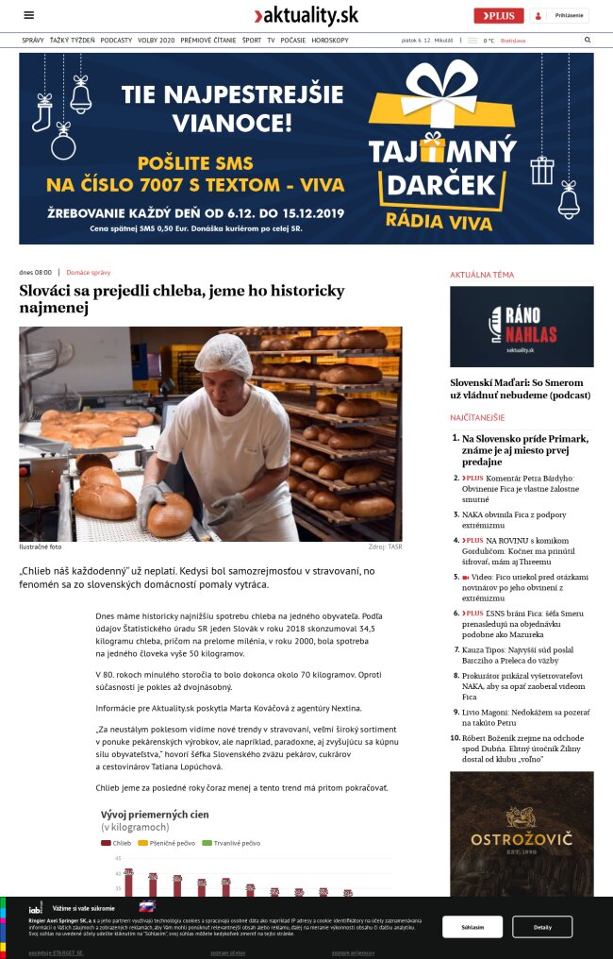
Späť

Slováci sa prejedli chleba, jeme ho historicky najmenej
Dátum: | 06.12.2019
Zdroj: | aktualne-spravy.eu
Strana:
Originál: | URL

„Chlieb náš každodenný“ už neplatí. Kedysi bol samozrejmosťou v stravovaní, no fenomén sa zo slovenských domácností pomaly vytráca.
Dnes máme historicky najnižšiu spotrebu chleba na jedného obyvateľa. Podľa údajov Štatistického úradu SR jeden Slovák v roku 2018 skonzumoval 34,5 kilogramu chleba, pričom na prelome milénia, v roku 2000, bola spotreba na jedného človeka vyše 50 kilogramov.
V 80. rokoch minulého storočia to bolo dokonca okolo 70 kilogramov. Oproti súčasnosti je pokles až dvojnásobný.
Informácie pre Aktuality.sk poskytla Marta Kováčová z agentúry...
zdroj: Aktuality

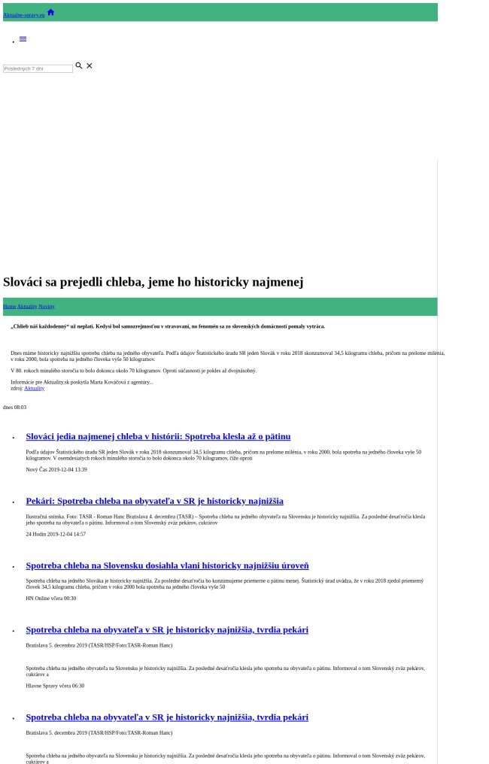
Späť

Slováci sa prejedli chleba, jeme ho historicky najmenej
Dátum: | 06.12.2019
Zdroj: | napisali.sk
Strana:
Originál: | URL

„Chlieb náš každodenný“ už neplatí. Kedysi bol samozrejmosťou v stravovaní, no fenomén sa zo slovenských domácností pomaly vytráca.
Dnes máme historicky najnižšiu spotrebu chleba na jedného obyvateľa. Podľa údajov Štatistického úradu SR jeden Slovák v roku 2018 skonzumoval 34,5 kilogramu chleba, pričom na prelome milénia, v roku 2000, bola spotreba na jedného človeka vyše 50 kilogramov.
V 80. rokoch minulého storočia to bolo dokonca okolo 70 kilogramov. Oproti súčasnosti je pokles až dvojnásobný.
Informácie pre Aktuality.sk poskytla Marta Kováčová z agentúry Nextina.
„Za neustálym poklesom vidíme nové trendy v stravovaní, veľmi široký sortiment v ponuke pekárenských výrobkov, ale napríklad, paradoxne, aj zvyšujúcu sa kúpnu silu obyvateľstva,“ hovorí šéfka Slovenského zväzu pekárov, cukrárov a cestovinárov Tatiana Lopúchová.
Chlieb jeme za posledné roky čoraz menej a tento trend má pritom pokračovať.
Nové druhy pekárenských výrobkov
Iný trend je pri pšeničnom pečive.
V poslednej dekáde osciluje spotreba na obyvateľa na úrovni 30 kilogramov, v roku 2000 to bolo dokonca 33 kilogramov a v osemdesiatych rokoch minulého storočia bola spotreba pšeničného pečiva na úrovni 22 kilogramov na osobu.
„Za nárastom spotreby pšeničného pečiva stoja prevažne nové druhy pekárenských výrobkov či dopekané a rozpekané pečivo, ktoré sa pripravuje v obchodných prevádzkach. Spotreba čerstvého pečiva, kam sa radí najmä klasický biely rožok, má pritom klesajúcu tendenciu,“ podotýka Tatiana Lopúchová.
Podľa nej sa aj z tohto dôvodu výrobné kapacity pekární dlhodobo využívajú na menej ako polovicu, čo spôsobuje pekárom obrovské problémy.
Spotreba chleba a pšeničného pečiva je tak ovplyvnená dobou a životným štýlom. Kým koncom minulého storočia sme konzumovali chlieb ako základnú dennú potravinu a pšeničné pečivo bolo akýmsi doplnkom stravy tohto typu, dnes sme vystavení rôznym trendom stravovania.
Škála a rozmanitosť pekárskych výrobkov je v obchodoch široká, ale veľkú úlohu zohráva aj takzvaná negatívna reklama a mýty o škodlivosti pekárskych výrobkov, konštatuje agentúra.
Pridaná hodnota vo výžive
Lopúchová poznamenáva, že čerstvý chlieb má pritom nezastupiteľnú pridanú hodnotu vo výžive človeka.
„V chlebe sa nachádza jedinečný pomer sacharidov ako zdroja energie, pomerne vysoký obsah bielkovín so svojou stavebnou funkciou, veľmi nízky obsah tukov a v neposlednom rade má priaznivý obsah rôznych minerálnych látok, vitamínov a vlákniny, ktoré dávajú tejto výnimočnej potravine právom prívlastok ‚chlieb náš každodenný‘,“ hovorí.
Zväz pekárov očakáva ďalšie zhoršovanie situácie v spotrebe domácich pekárskych výrobkov. Pre pekárov, ktorí musia držať krok s udávaním trendov, je to o to náročnejšie. Trápia ich totiž neustále rastúce náklady. V niektorých nákladových položkách je to aj vyše 100 %, pričom pultová cena týchto výrobkov posledných 10 rokov stagnuje, resp. sa zvyšuje len minimálne.
„Nie je jednoduché prinášať na trh nové výrobky, inovovať ponuku a modernizovať pekárne, bojovať s neustále sa zvyšujúcimi nákladmi na suroviny a zamestnancov, no zároveň ísť s cenou pod výrobné náklady,“ dodáva Tatiana Lopúchová.
Východisko vidia pekári napríklad v lepšej komunikácii s obchodnými partnermi, ktorá by mala byť podporená legislatívnymi prvkami. Ďalej by to mala byť dlhodobá a efektívna dotačná politika štátu s cieľom odolávať neprimeranému tlaku konkurenčných výrobkov zo zahraničia.
„A v neposlednom rade by to mala byť popularizácia spotreby domáceho chleba a pečiva s využitím medializácie pre všetkých obyvateľov Slovenska, ako aj osveta najmä u školskej mládeže,“ uzatvorila šéfka Slovenského zväzu pekárov, cukrárov a cestovinárov.
Ilustračné foto Zdroj: TASR.
Ilustračné foto Zdroj: TASR.

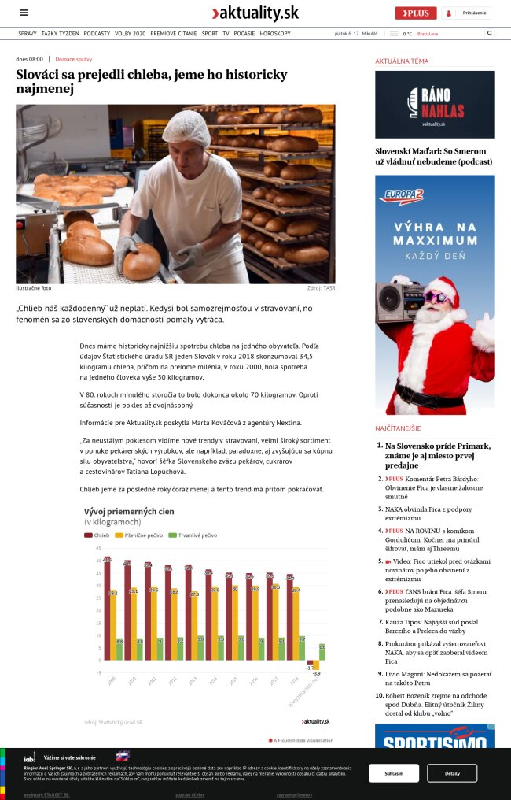
Späť

Slováci jedia najmenej chleba v histórii, dôvodov je viacero
Dátum: | 09.12.2019
Zdroj: | webnoviny.sk
Strana:
Originál: | URL

NasVidiek
Slovensko má historicky najnižšiu spotrebu chleba na jedného obyvateľa. Podľa údajov Štatistického úradu SR jeden Slovák v roku 2018 skonzumoval
34,5 kilogramu chleba, pričom na prelome milénia, v roku 2000, bola spotreba na jedného človeka vyše 50 kilogramov.
V osemdesiatych rokoch minulého storočia to bolo dokonca okolo 70 kilogramov, čiže oproti súčasnosti je pokles až dvojnásobný.
„Za neustálym poklesom vidíme nové trendy v stravovaní, veľmi široký sortiment v ponuke pekárenských výrobkov, ale napríklad paradoxne aj zvyšujúcu sa kúpnu silu obyvateľstva,“ informovala o tom v stredu predsedníčka Slovenského zväzu pekárov, cukrárov a cestovinárov (SZPCC) Tatiana Lopúchová
Iný trend pri pšeničnom pečive
Znižovanie spotreby chleba za uplynulé obdobie je podľa SZPCC výrazné a neustále pokračuje. Iný trend je pri pšeničnom pečive.
V poslednom desaťročí osciluje spotreba na jedného obyvateľa na úrovni 30 kilogramov, v roku 2000 to bolo dokonca 33 kilogramov na osobu a v osemdesiatych rokoch minulého storočia bola spotreba pšeničného pečiva na úrovni 22 kilogramov na osobu.
„Za nárastom spotreby pšeničného pečiva stoja prevažne nové druhy pekárenských výrobkov či dopekané a rozpekané pečivo, ktoré sa pripravuje v obchodných prevádzkach. Spotreba čerstvého pečiva, kam sa radí najmä klasický biely rožok, má pritom klesajúcu tendenciu,“ doplnila Lopúchová.
Podľa nej sa aj z tohto dôvodu výrobné kapacity pekární dlhodobo využívajú na menej ako polovicu, čo spôsobuje pekárom obrovské problémy.
Mýty o škodlivosti pekárskych výrobkov
Z uvedeného podľa SZPCC vyplýva, že spotreba chleba a pšeničného pečiva je priamo úmerne ovplyvnená dobou a životným štýlom. Kým koncom minulého storočia sa v našej krajine konzumoval chlieb ako základná denná potravina a pšeničné pečivo bolo akýmsi doplnkom stravy tohto typu, dnes sú Slováci vystavení rôznym módnym trendom, ktoré zasiahli aj oblasť stravovania.
Na jednej strane je to podľa SZPCC obrovská škála a rozmanitosť pekárskych výrobkov, ale veľkú úlohu zohráva aj takzvaná negatívna reklama a mýty o škodlivosti pekárskych výrobkov. Pritom čerstvý chlieb ako základná denná potravina má nezastupiteľnú pridanú hodnotu vo výžive človeka.
„V chlebe sa nachádza jedinečný pomer sacharidov ako zdroja energie, pomerne vysoký obsah bielkovín so svojou stavebnou funkciou, veľmi nízky obsah tukov a v neposlednom rade má priaznivý obsah rôznych minerálnych látok, vitamínov a vlákniny, ktoré dávajú tejto výnimočnej potravine právom prívlastok – chlieb náš každodenný,“ dodala Lopúchová.
Ďalšie zhoršovanie situácie
Podľa zväzu pekárov sa dá očakávať ďalšie zhoršovanie situácie v spotrebe domácich pekárskych výrobkov. Pre pekárov, ktorí musia držať krok s udávaním módnych trendov, je to podľa zväzu o to náročnejšie, že v poslednom desaťročí ich trápia neustále rastúce náklady, v niektorých nákladových položkách je to aj o vyše 100 percent, pričom pultová cena týchto výrobkov posledných 10 rokov stagnuje, resp. sa zvyšuje len minimálne.
„Nie je jednoduché prinášať na trh nové výrobky, inovovať ponuku a modernizovať pekárne, bojovať s neustále sa zvyšujúcimi nákladmi na suroviny a zamestnancov, no zároveň ísť s cenou pod výrobné náklady,“ pokračovala Lopúchová.
Východisko z tejto neľahkej situácie pekári vidia vo viacerých rovinách. „V prvom rade je to lepšia komunikácia s obchodnými partnermi, ktorá by mala byť podporená legislatívnymi prvkami. Ďalej by to mala byť dlhodobá a efektívne cielená dotačná politika štátu s cieľom odolávať neprimeranému tlaku konkurenčných výrobkov zo zahraničia, ktoré vo svojej cene už takúto dotačnú podporu od svojich materských krajín obsahujú. A v neposlednom rade by to mala byť popularizácia spotreby domáceho chleba a pečiva s využitím medializácie pre všetkých obyvateľov Slovenska, ako aj osveta najmä u školskej mládeže,“ uzatvorila predsedníčka SZPCC.
Zdieľať
Viac k osobe
Tatiana Lopúchová
Foto: ilustračné, SITA/Marko Erd.

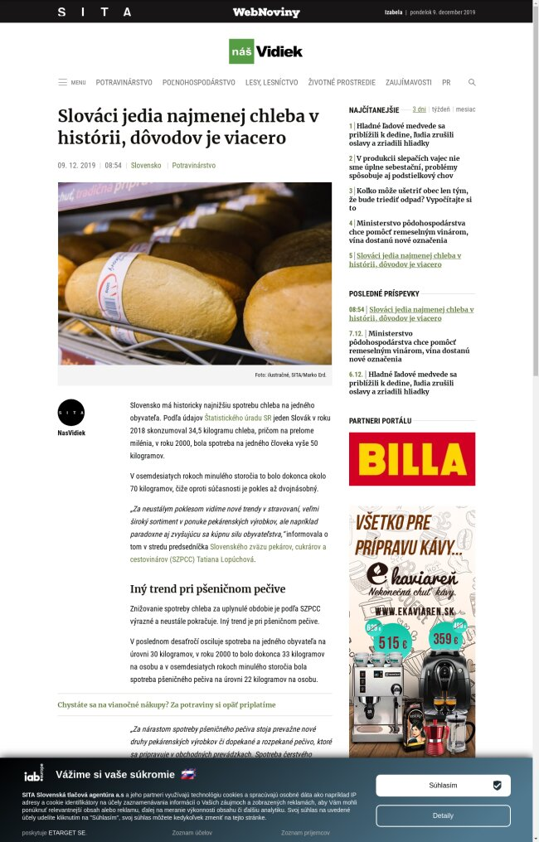
Späť

Áremelkedéstől tartanak a vállalkozók
Dátum: | 10.12.2019
Zdroj: | Új szó
Strana: | 2
Originál:

MOLNÁR IVÁN
Kevés olyan országot találni, ahol az áramszolgáltatásokért többet fizetnének a vállalkozók, mint Szlovákiában.
Pozsony. Az iparvállalatok és a szolgáltatások az uniós statisztikai hivatal, az Eurostat felmérése szerint csak hat uniós tagországban – köztük olyan országokban, mint Nagy-Britannia, Németország, Olaszország – fizetnek többet az áramszolgáltatásért, mint Szlovákiában, a szomszédos országok e tekintetben pedig jóval olcsóbbnak számítanak. Hasonló a helyzet gázszolgáltatás esetében is, miközben a szomszédos országok közül csak a lengyeleknél drágább a gáz a cégek számára, mint Szlovákiában.
Tatiana Lopúchová, a Szlovákiai Pékek, Cukrászok és Tésztagyártók Szövetségének az elnöke a bérköltségek növekedését tartja a legnagyobb érvágásnak, amit a növekvő energiaköltségek csak tetéznek. „A gyártáshoz szükséges alapanyagok beszerzése a kiadások nagyjából harmadát teszi ki, több mint 40 százalék jut a bérköltségekre és 16 százalék a szállításra” – mondta Lopúchová. Hogy pontosan milyen drágulásra számíthatunk az energiaárak növekedése miatt az egyes ágazatokban, azt egyelőre nehéz felmérni, hiszen ez függ a cégek közötti konkurenciaharctól és sok egyéb tényezőtől is. Ami biztos, hogy a cégek növekvő költségeit már most megérezzük a pénztárcánkon. „Míg az idei első fél évben 2,4 százalékkal nőttek az élelmiszerárak a szlovákiai üzletekben az egy évvel korábbihoz képest, a második negyedévben már 3,6, a harmadikban pedig 5 százalékos drágulást mértünk” – nyilatkozta lapunknak Eva Sadovská, a Wood & Company befektetési és tanácsadó társaság elemzője. A lisztért például már októberben csaknem 13 százalékkal többet fizettünk, mint egy évvel ezelőtt, és 7 százalékkal nőtt a kenyér ára is. „A dráguláshoz jelentős mértékben járult hozzá a cégek költségeinek az elmúlt időszakban tapasztalt növekedése” – állítja Sadovská, aki szerint az élelmiszerek legnagyobb árugrását produkáló uniós országok toplistáján Szlovákia már októberben is dobogós helyen volt, és látványosabb javulásra az elkövetkező időszakban sem számíthatunk.
„A gyártáshoz szükséges alapanyagok beszerzése a kiadások nagyjából harmadát teszi ki“. Tatiana Lopúchová, a Szlovákiai Pékek, Cukrászok és Tésztagyártók Szövetségének az elnöke

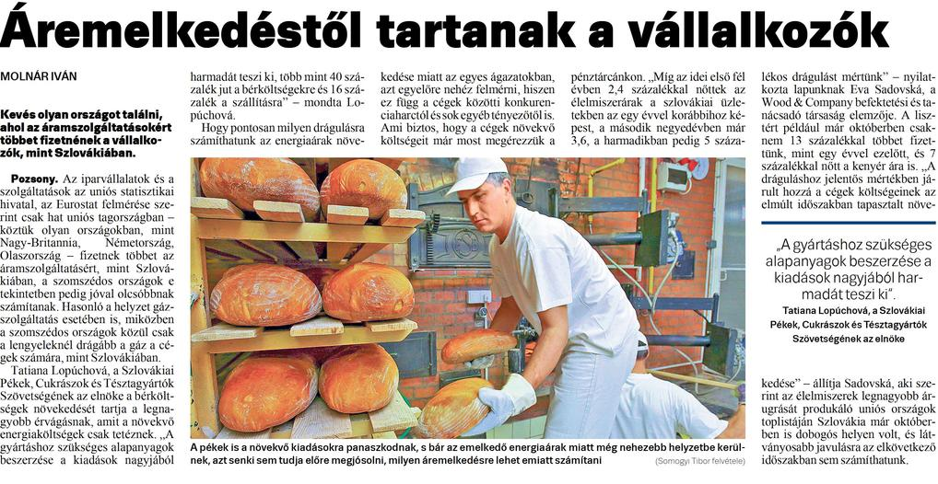
Späť

A növekvő energiaárak miatt az élelmiszer is drágulhat
Dátum: | 10.12.2019
Zdroj: | ujszo.com
Strana:
Originál: | URL

Pozsony / Jövőre nem csupán a háztartásoknak, hanem a vállalkozásoknak is megugranak az energiaköltségeik, amelyeket kénytelenek lesznek beépíteni az áraikba. A lakosságnak így a magasabb rezsiköltségek mellett az áru és szolgáltatások egy részéért is többet kell majd fizetnie.
A lakossági ügyfelekhez hasonlóan jövőre a vállalkozásoknak is az áramköltségeik nőnek a legnagyobb mértékben.
„Az áramszolgáltatás díjszabása a kisebb cégeknek átlagosan 7,15%-kal nő az új évtől, a gáz ára pedig nagyjából 4 százalékkal emelkedik”
– nyilatkozta Ľubomír Jahnátek, az Árszabályozási Hivatal (ÚRSO) elnöke, hozzátéve, hogy az egyes szolgáltatók díjszabása között természetesen látványos különbségek lehetnek. Ami azonban tény, hogy míg a háztartási energiaár uniós összehasonlításban a legalacsonyabbak közé tartozik, a cégek által fizetett díjak már most is a legmagasabbak között vannak.
Az iparvállalatok és a szolgáltatások az uniós statisztikai hivatal, az Eurostat felmérése szerint csak hat uniós tagországban – köztük olyan országokban, mint Nagy-Britannia, Németország, Olaszország – fizetnek többet az áramszolgáltatásért, mint Szlovákiában, a szomszédos országok e tekintetben pedig jóval olcsóbbnak számítanak. Hasonló a helyzet gázszolgáltatás esetében is, miközben a szomszédos országok közül csak a lengyeleknél drágább a gáz a cégek számára, mint Szlovákiában.
A cégek szakmai szervezetei szerint az energiaárak újabb emelése már csak hab a tortán, az elmúlt időszakban ugyanis több olyan intézkedéssel is szembesültek, amelyek növelték a gyártási költségeiket, és amelyek miatt elkerülhetetlenek a további áremelések. Daniel Molnár, a Szlovák Baromfiipari Szövetség igazgatója elmondta:
a kormány intézkedései miatt tavaly és idén együttesen 22,5 százalékkal nőttek a baromfitenyésztők egy alkalmazottra számított átlagos bérköltségei, miközben az energiaköltségek – tevékenységi körtől függően – a 2016 óta eltelt időszakban 41–56 százalékkal emelkedtek.
„Fenntarthatatlan az a trend, hogy a baromfiipari cégek kiadásai folyamatosan nőnek, a felvásárlási árak pedig csökkennek, a jövőben így fel kell készülnünk a baromfiipari termékek drágulására” – állítja Molnár. Tatiana Lopúchová, a Szlovákiai Pékek, Cukrászok és Tésztagyártók Szövetségének az elnöke a bérköltségek növekedését tartja a legnagyobb érvágásnak, amit a növekvő energiaköltségek csak tetéznek. „A gyártáshoz szükséges alapanyagok beszerzése a kiadások nagyjából harmadát teszi ki, több mint 40 százalék jut a bérköltségekre és 16 százalék a szállításra” – mondta Lopúchová.
Hogy pontosan milyen drágulásra számíthatunk az energiaárak növekedése miatt az egyes ágazatokban, azt egyelőre nehéz felmérni, hiszen ez függ a cégek közötti konkurenciaharctól és sok egyéb tényezőtől is. Ami biztos, hogy a cégek növekvő költségeit már most megérezzük a pénztárcánkon.
„Míg az idei első fél évben 2,4 százalékkal nőttek az élelmiszerárak a szlovákiai üzletekben az egy évvel korábbihoz képest, a második negyedévben már 3,6, a harmadikban pedig 5 százalékos drágulást mértünk”
– nyilatkozta lapunknak Eva Sadovská, a Wood & Company befektetési és tanácsadó társaság elemzője. A lisztért például már októberben csaknem 13 százalékkal többet fizettünk, mint egy évvel ezelőtt, és 7 százalékkal nőtt a kenyér ára is. „A dráguláshoz jelentős mértékben járult hozzá a cégek költségeinek az elmúlt időszakban tapasztalt növekedése” – állítja Sadovská, aki szerint az élelmiszerek legnagyobb árugrását produkáló uniós országok toplistáján Szlovákia már októberben is dobogós helyen volt, és látványosabb javulásra az elkövetkező időszakban sem számíthatunk.
A pékek is a növekvő kiadásokra panaszkodnak, s bár az emelkedő energiaárak miatt még nehezebb helyzetbe kerülnek, azt senki sem tudja előre megjósolni, milyen áremelkedésre lehet emiatt számítani. - Somogyi Tibor felvétele.

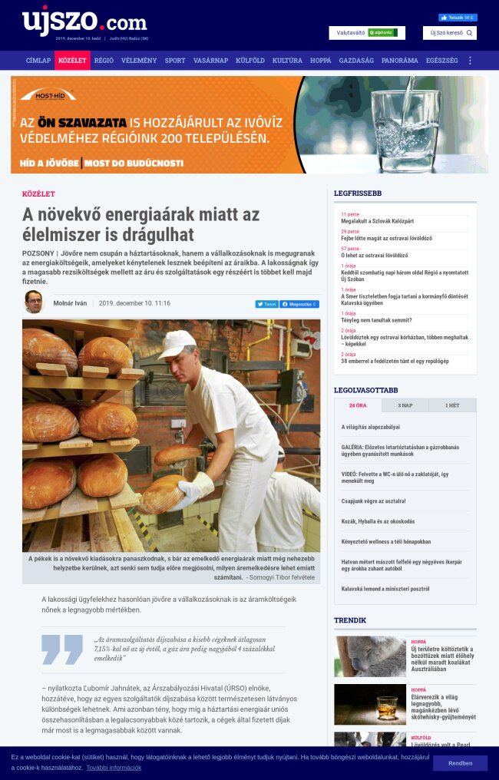
Späť

JEME ČORAZ MENEJ CHLEBA
Dátum: | 10.12.2019
Zdroj: | MY Oravské noviny
Strana: | 1
Originál:

Spotreba chleba na jedného obyvateľa na Slovensku je historicky najnižšia. Slovák ho konzumuje ročne o 15 kilogramov menej ako pred dvadsiatimi rokmi.
viac na strane 13 ?

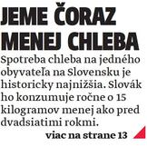
Späť

SPOTREBA CHLEBA JE NAJNIŽŠIA V HISTÓRII A BUDE EŠTE NIŽŠIA. INÝ TREND JE PRI PEČIVE
Dátum: | 10.12.2019
Zdroj: | MY Oravské noviny
Strana: | 13
Originál:

(TASR)
Slovák konzumuje ročne o 15 kíl chleba menej ako pred dvadsiatimi rokmi.
Spotreba chleba na jedného obyvateľa na Slovensku je historicky najnižšia. Za posledné desaťročia klesla jeho spotreba na obyvateľa o pätinu. Informoval o tom Slovenský zväz pekárov, cukrárov a cestovinárov.
Podľa údajov Štatistického úradu SR Slovák v roku 2018 skonzumoval 34,5 kilogramu chleba, pričom v roku 2000 bola spotreba na jedného človeka vyše 50 kilogramov. Nové trendy v stravovaní, široký sortiment V osemdesiatych rokoch minulého storočia to bolo dokonca okolo sedemdesiat kilogramov, čo v porovnaní so súčasnosťou predstavuje až dvojnásobný pokles.
„Za neustálym poklesom vidíme nové trendy v stravovaní, veľmi široký sortiment v ponuke pekárenských výrobkov, ale napríklad paradoxne aj zvyšujúcu sa kúpnu silu obyvateľstva,“ zdôvodnila Tatiana Lopúchová, predsedníčka Slovenského zväzu pekárov, cukrárov a cestovinárov.
Zvyšuje sa spotreba pečiva Znižovanie spotreby chleba za uplynulé obdobie je výrazné a neustále pokračuje. Iný trend je pri pšeničnom pečive.
V poslednom desaťročí osciluje spotreba na jedného obyvateľa na úrovni tridsať kilogramov, v roku 2000 to bolo dokonca 33 kilogramov na osobu a v osemdesiatych rokoch minulého storočia bola spotreba pšeničného pečiva na úrovni 22 kilogramov na osobu.
„Za nárastom spotreby pšeničného pečiva stoja prevažne nové druhy pekárenských výrobkov či dopekané a rozpekané pečivo, ktoré sa pripravuje v obchodných prevádzkach.
Spotreba čerstvého pečiva, kam sa radí najmä klasický biely rožok, má pritom klesajúcu tendenciu,“ uviedla Lopúchová.
Nevyužité kapacity spôsobujú problémy Podľa nej sa aj z tohto dôvodu výrobné kapacity pekární dlhodobo využívajú na menej ako polovicu, čo spôsobuje pekárom obrovské problémy.
Z uvedeného podľa pekárov vyplýva, že spotreba chleba a pšeničného pečiva je priamo úmerne ovplyvnená dobou a životným štýlom.
Kým koncom minulého storočia sa na Slovensku konzumoval chlieb ako základná denná potravina a pšeničné pečivo bolo akýmsi doplnkom stravy tohto typu, dnes sú obyvatelia našej krajiny vystavení rôznym módnym trendom, ktoré zasiahli aj oblasť stravovania.
Na jednej strane je to podľa Slovenského zväzu pekárov, cukrárov a cestovinárov obrovská škála a rozmanitosť pekárskych výrobkov, ale veľkú úlohu zohráva aj takzvaná negatívna reklama a mýty o škodlivosti pekárskych výrobkov.
Pritom čerstvý chlieb ako základná denná potravina má nezastupiteľnú pridanú hodnotu vo výžive človeka.
„V chlebe sa nachádza jedinečný pomer sacharidov ako zdroja energie, pomerne vysoký obsah bielkovín so svojou stavebnou funkciou, veľmi nízky obsah tukov a v neposlednom rade má priaznivý obsah rôznych minerálnych látok, vitamínov a vlákniny, ktoré dávajú tejto výnimočnej potravine právom prívlastok 'chlieb náš každodenný',“ zdôraznila Lopúchová.
Spotreba ešte poklesne Podľa zväzu pekárov sa dá očakávať ďalšie zhoršovanie situácie v spotrebe domácich pekárskych výrobkov. Pre pekárov, ktorí musia držať krok s udávaním módnych trendov, je to o to náročnejšie, že v poslednom desaťročí ich trápia neustále rastúce náklady, v niektorých nákladových položkách je to aj vyše sto percent, pričom pultová cena týchto výrobkov posledných desať rokov stagnuje, respektíve sa zvyšuje len minimálne.
Pomôžu dotácie a popularizácia Východisko z tejto neľahkej situácie pekári vidia vo viacerých rovinách.
„V prvom rade je to lepšia komunikácia s obchodnými partnermi, ktorá by mala byť podporená legislatívnymi prvkami.
Ďalej by to mala byť dlhodobá a efektívne cielená dotačná politika štátu s cieľom odolávať neprimeranému tlaku konkurenčných výrobkov zo zahraničia, ktoré vo svojej cene už takúto dotačnú podporu od svojich materských krajín obsahujú,“ uviedla Lopúchová. „A v neposlednom rade by to mala byť popularizácia spotreby domáceho chleba a pečiva s využitím medializácie pre všetkých obyvateľov Slovenska, ako aj osveta najmä u školskej mládeže.“
z
Pomohla by cielená dotačná politika štátu s cieľom odolávať tlaku konkurenčných výrobkov zo zahraničia, ktoré vo svojej cene už takúto dotačnú podporu od svojich materských krajín obsahujú. TATIANA LOPÚCHOVÁ

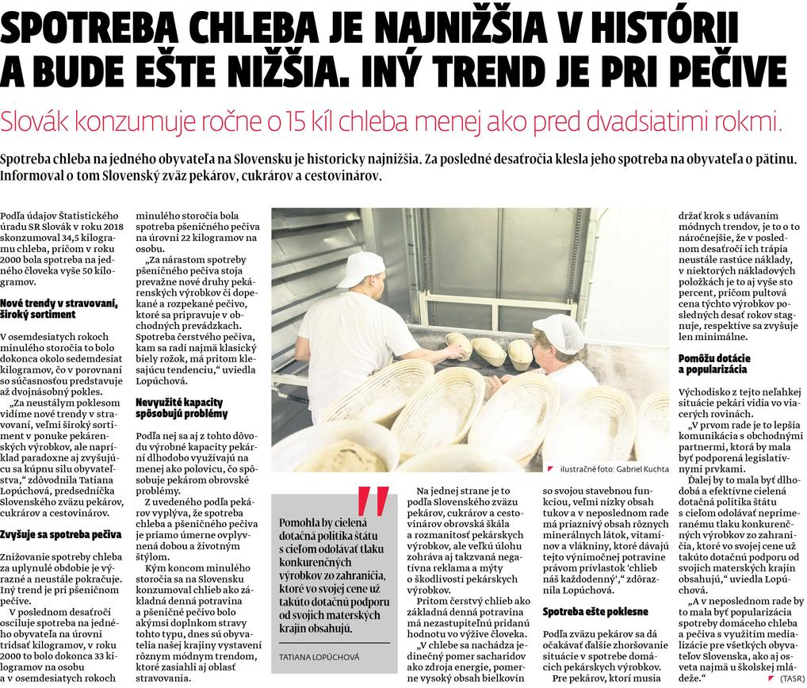
Späť

Bilancia roka 2019 z pohľadu zväzov a združení (2. časť)
Dátum: | 18.12.2019
Zdroj: | Roľnícke noviny
Strana: | 4
Originál:

JANA HOLÉCIOVÁ,
V predchádzajúcom vydaní Spravodajcu SPPK sme priniesli bilanciu tohto roka z pohľadu výrobných zväzov, ktoré zastrešujú vertikálu cukrová repa -cukor, y tejto časti bilancie analyzujeme vertikálu múka - pečivo, Slovenská spoločnosť mlynárov
Aké boli podľa vás pozitíva roka 2019 v oblasti, v ktorej pôsobíte, a prečo?
Mlynský priemysel sa v roku 2019 kvalitou svojej produkcie podieľal na zabezpečovaní základnej výživy obyvateľstva potravinami z obilia. Na Slovensku bola dosiahnutá pomerne vysoká sebestačnosť v spotrebe mlynských výrobkov. Vo výrobnom portfóliu majú podniky také produkty, ktoré zodpovedajú moderným výživovým požiadavkám, ako sú inovované múčne zmesi a instantné mlynské výrobky. Osobitnú pozornosť si u spotrebiteľov získavajú výrobky, spájané s racionálnou výživou, ako sú celozrnné múky, múky Graham, klíčky, vločky, krúpy, otruby, ale aj múky z ovsa, pohánky a kukuričné múky. V prípade mnohých výrobkov je náš mlynský priemysel konkurenčne schopný aj na zahraničných trhoch. A v neposlednom rade náš mlynský priemysel významnou mierou zabezpečuje zhodnocovanie domácej produkcie obilnín.
Aké boli podľa vás negatíva roka 2019 v oblasti, v ktorej pôsobíte, a prečo?
Na Slovensku sa nepodarilo zastaviť pokles výroby múky. Medzi príčiny tohto stavu treba zaradiť trvalý pokles spotreby obilnín v hodnote múky na obyvateľa v SR, ktorý evidujeme už od roku od roku 2012. Vplyv naň má aj narastajúca tendencia dopekania mrazeného chleba, pečiva a ostatných pekárenských výrobkov, dovezených zo zahraničia, čo sa deje hlavne v obchodných reťazcoch.
Aj v roku 2019 bola v mlynskom priemysle zložitá ekonomická situácia. V rokoch 2015 a 2017 dosiahli mlyny stratu vyše 3 mil. eur; v roku 2018 sa strata zvýšila na 4,38 mil. eur. Významný vplyv na ekonomiku nášho odboru má cena obilia (pšenica, raž), ktorá tvorí 70 až 80 % z výrobných nákladov na múku. Podnikateľským subjektom sa dlhodobo nedarí premietnuť rast cien surovín, ale ani ostatných vstupov, do odbytových cien mlynských výrobkov. Táto situácia je dlhodobo neudržateľná. Ekonomické prežitie mlynského priemyslu na Slovensku predpokladá hospodárenie bez strát, k čomu musí v rozhodujúcej miere prispieť aj objektívna cenová politika.
Čo očakávate v roku 2020 od štátu; čo by mala byť priorita budúcej vlády?
Prioritou je vybudovať z mlynského odboru moderné výrobné odvetvie, zabezpečujúce potravinovú bezpečnosť v mlynských výrobkoch v SR a spracovanie čo najväčšieho podielu domáceho potravinárskeho obilia. Na modernizáciu výrobnej základne bude treba cielene zamerať aj využívanie európskych zdrojov v rámci SPP EÚ. Po vzore z okolitých krajín očakávame od štátnych orgánov, že budú hľadať a realizovať formy finančnej pomoci štátu potravinárskemu priemyslu, vrátane mlynského priemyslu, na prekrytie nerovnakého podnikateľského a ekonomického prostredia v porovnaní s ostatnými krajinami EÚ.
Slovenský zväz pekárov, cukrárov a cestovinárov (SZPCC); odpovedá Tatiana Lopúchová, predsedníčka predstavenstva;
Aké boli podľa vás pozitíva roka 2019 v oblasti, v ktorej pôsobíte, a prečo?
Odovzdanie ocenenia Poctivý obchod
Zväz prvýkrát odovzdal ocenenie Poctivý obchod pre tých obchodníkov, ktorí dodržiavajú praktiky férového obchodu a spravodlivé rozdelenie marží medzi dodávateľom a odberateľom. V tomto roku ich získali slovenskí predajcovia.
Prijatie zákona o neférových obchodných praktikách
Nové znenie zákona má pomôcť v boji proti neférovým praktikám v obchode s potravinami. Práve pekári v obchodných vzťahoch dlhodobo zastávajú pozíciu slabšieho a často sú prinútení súhlasiť s takými podmienkami, ktoré si určujú odberatelia so silným postavením na trhu, čo deformuje férové podnikateľské prostredie.
Novelizácia zákona o cenách
Novelou získalo Ministerstvo pôdohospodárstva a rozvoja vidieka SR kompetenciu záväzne stanovovať ekonomicky oprávnené náklady na určené druhy potravín, čím sa zabráni ich predaju pod výrobné náklady. Pekári sa pri rokovaniach prevažne so zahraničnými obchodnými reťazcami dlhodobo stretávajú s ignorovaním ich výrobných nákladov, a pre zaistenie odbytu musia pri predaji základných pekárenských výrobkov často pod tlakom pristupovať na také cenové podmienky, ktoré nepokrývajú náklady na ich výrobu.
Zvýšenie počtu členov zväzu
Kým vlani zväz hájil záujmy pekárenských firiem s počtom zamestnancov 5-tisíc, v tomto roku je to už o 2-tisíc ľudí viac. To znamená, že jednotná organizácia zastupuje 7-tisíc zamestnancov v tomto sektore. Podľa aktuálnych oficiálnych štatistík pracuje v našom v pekárstve, cukrárstve a vo výrobe cestovín 11-tisíc ľudí.
Rozšírenie spolupráce so zahraničnými pekárenskými organizáciami
Pekári v strednej a vo východnej Európe hovoria o kolabujúcom stave sektora. Zhodujú sa, že aktuálny ekonomický stav odvetvia a samotných spoločností je dlhodobo neudržateľný. Problémom sú najmä nekalé obchodné praktiky. Pred letom sa európske organizácie spoločne stretli na summite vo Velkých Pavlovciach a Pardubiciach; počas jesene sme rokovali na konferencii pri príležitosti výstav Gastra & Kulinária v Nitre.
Nižšia DPH Od budúceho roka začne platiť znížená 10 % DPH aj na „čerstvé pečivo s hmotnosťou od 40 do 50 gramov. Zväz tvrdí, že z titulu zníženej DPH sa nedá očakávať pokles cien rožkov v obchodoch, avšak úprava dane by mala jednoznačne pomôcť pekárom pri rokovaní o odbytových cenách na rok 2020.
Aké boli podľa vás negatíva roka 2019 v oblasti, v ktorej pôsobíte, a prečo?
Opätovné zvýšenie sociálnych príplatkov a zvýšenie minimálnej mzdy
Podľa analýzy sa medzi obdobím od januára 2017 do začiatku mája 2019 zvýšili náklady pekárenských spoločností na zamestnancov v priemere o 59 %, pričom hovoríme o celkovej cene práce pre zamestnávateľov. Do konca tohto roka očakávame nárast celkovej ceny práce na jedného zamestnanca o ďalších 15 %, pričom samotné mzdové náklady budú v roku 2020 tvoriť až 45 % z celkových nákladov na výrobu. Samotné osobné príplatky sú zároveň naviazané na rast minimálnej mzdy, ktorá sa každý rok rapídne zvyšuje. V pekárňach je až 81 % z pracovného fondu zaťažených zákonnými príplatkami. To výrazne zasahuje do ekonomiky každej pekárne.
Neúplné akceptovanie zvýšených nákladov u všetkých obchodníkov
Z vyššie uvedeného vyplýva, že takýto rapídny nárast má vplyv na celkovú ekonomiku pekární. Logicky by sa tieto náklady mali premietnuť do tržieb, čo sa ale v plnom rozsahu nepodarilo zohľadniť. Preto budú dôležité ročné rokovania o cenách s jednotlivými obchodnými partnermi, ktoré budú gradovať v decembri tohto roka.
Čo očakávate v roku 2020 od štátu; čo by mala byť priorita budúcej vlády?
Zníženie odvodov štátu pre zamestnávajúce firmy, prípadné naviazanie sociálnych príplatkov na rast priemernej mzdy
Naviazanie príplatkov na priemernú mzdu by čiastočne riešil problém s rapídnym nárastom nákladov na prácu, avšak nerieši to žalostnú situáciu s nízkymi mzdami v pekárstve a s nedostatkom ľudí. Jedným z riešení, ktoré navrhuje SZPCC, sú úľavy na daniach a zníženie odvodových povinností, a to najmä v sektoroch, ktoré sú v dôsledku povahy ich práce výrazným spôsobom zaťažené zákonnými príplatkami.
Podpora priamych dotácií pre potravinársky sektor a aj pre náš odbor s cieľom zvýšenia konkurencieschopnosti voči okolitým krajinám, ktoré v cenách svojich výrobkov takéto dotačné prvky obsahujú. Výsledkom by mal byť zvyšujúci sa objem predaja domácich výrobkov, a tým aj zvýšená obrátkovosť slovenských surovín, zvýšenie zamestnanosti v slovenských firmách a aj zvýšenie odvodov a daní do štátnej pokladne.
Podpora zväzových organizácií so zameraním na cielený marketing a na popularizáciu jednotlivých odborov, zameraných na spotrebiteľa v každom veku. Samostatná pozornosť by mala byť venovaná deťom a mladým ľuďom.
Celé znenie tejto ankety budeme publikovať na webovej stránke www.sppk.sk.

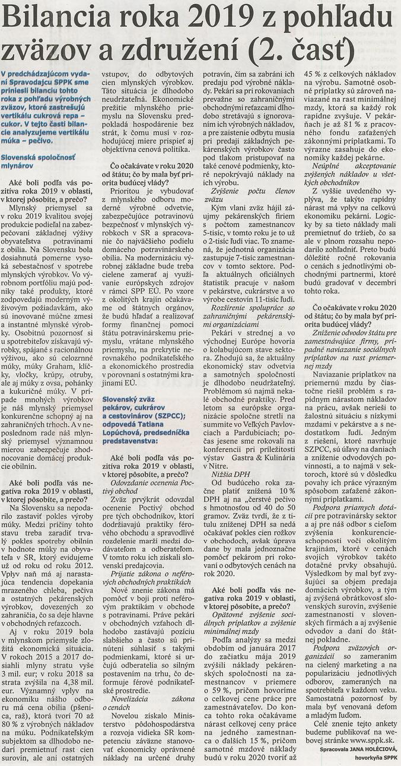
Späť

Spotřeba potravin se změnila
Dátum: | 18.12.2019
Zdroj: | Roľnícke noviny
Strana: | 5
Originál:

ZUZANA FIALOVÁ
Český jídelníček se v průběhu posledních třiceti let proměnil. Lidé si více oblíbili obiloviny, luštěniny, zeleninu a ovoce. Naopak, poklesla spotreba konzumního mléka, masa, brambor a cukru. V roce 2018 činila spotreba potravín v ČR, včetné potravinových ztrát a odpadů, 789,7 kilogramu na obyvatele, což je o 17,4 kilogramu méně než v roce 1989.
Zemědělec
Na tiskové konferenci v Praze o tom informovala Renata Vodičková, vedoucí Oddélení štatistiky zemédélství na Českém statistickém úřadě (ČSÚ).
Podie ní mély na spotrebu potravín vliv socioekonomické faktory jako liberalizace cen, tempo růstu reálné mzdy, pestrejší nabídka potravín na trhu, a v neposlední řadě také změna stravovacích návyku, životního stylu a omezení samozásobení.
R. Vodičková poukázala na to, že od roku 1989 došlo k výrazné změně stravovacích návyku především u masa. Spotreba masa v České republice na osobu loni vzrostla o 2,1 kilogramu, na 82,4 kilogramu. Obyvatelé ČR více jedli vepřové, hovězí i drubež, jejíž spotreba byla s 28,4 kilogramu rekordní.
Za poslední tri desítky let se pak téměř vyměnila spotreba hovézího a drůbežího masa; mimo jiné to bylo i kvuli cené.
„Dříve se zkonzumovalo 30 kilogramu hovézího masa na obyvatele a rok; dnes predstavuje spotreba hovézího masa 8,7 kg na obyvatele a rok. Naopak, u drůbežího masa došlo k nárustu spotreby z 13 kilogramu na obyvatele rok v roce 1989 na rekordních 28,4 kg v roce 2018,“ priblížil Marek Rojíček predseda Českého štatistického úradu.
Podie R. Vodičková mnoho lidí nekonzumuje červené mäso, ale dává přednost drůbeži a rybám, u kterých spotreba meziročné stoupla o 2,8 procenta, na 5,6 kilogramu na obyvatele a rok.
„Nás samotné to prekvapilo, protože v posledních letech to vétšinou fungovalo tak, že spotreba masa meziročné tolik nerosila, a vétšinou jedna skupina malinko poklesla a jiná malinko vzrostla - treba v závislosti na cenových změnách. Ale v roce 2018 stoupla spotreba všech druhů mas,“ sdělila R. Vodičková.
Podie ní je jednou z teórií to, že vloni bylo „naprosto exkluzívni“ léto, kdy se lidé více scházeli a grilovali mäso.
R. Vodičková připomněla, že loňský rok byl rekordní ve spotřebě nékolika komodít, napríklad rýže, jejíž spotreba meziročné stoupla o 1,7 procenta, na 6,6 kilogramu na osobu a rok, či těstovin, kde byla vykázána spotreba 8,2 kilogramu na osobu a rok, nebo i přírodních sýrů se spotrebou 11,6 kilogramu na osobu a rok. Ostatních mléčných výrobku se spotrebovalo 34,9 kilogramu, rastlinných jedlých tuku a olejů 17,7 kilogramu, luštěnin tri kilogramy a kakaových bobu 2,6 kilogramu na osobu a rok, což bylo rovnéž rekordní. Každý obyvatel ČR pak loni snědl v průměru 3,4 kilogramu nečokoládových cukrovinek.
V průběhu třiceti let se zménila i štruktúra spotreby pekárenských výrobků.
„V roce 1989 dosahovala spotreba chleba 56,8 kilogramu na obyvatele, a spotreba pšeničného pečiva 33 kilogramů. Tento poměr se otočil, a dříve oblíbený chléb dosáhl v roce 2018 spotreby 39,3 kilogramu a pšeničné pečivo 51,3 kilogramu na jednu osobu,“ poznamenala R. Vodičková.
I spotreba kravského konzumního mléka klesla mezi roky 1989 a 2018 o 33,5 litru; na hodnotu 57,9 litru na osobu v roce 2018.
Zménila se i štruktúra spotreby tuků. U živočišných tuků se béhem posledních třiceti let snížila o 41,3 procenta; a naopak, spotreba rastlinných tuků vzrostla o 41,6 procenta.
Naopak, o 0,8 kilogramu, což predstavuje 1,1 procenta, se snížila spotreba brambor, a o 0,1 kilogramu, tedy o 0,4 procenta, se snížila spotreba cukru na osobu a rok.
O pét procent, na 86,1 kilogramu na osobu a rok, vzrostla spotreba ovoce; u jablek šlo o sedmiprocentní nárůst na 23,9 kilogramu, u hrušek o zvýšení o 24,9 procenta, na 3,3 kilogramu, a u švestek o 19,5 procenta, na šest kilogramů na osobu a rok. O 1,2 procenta, na 87,1 kilogramu na osobu a rok, poklesla spotreba zeleniny.
Na 172,5 litru na osobu a rok, tedy o 1,1 procenta, vzrostla i spotreba alkoholických nápojů. V hodnotě čistého lihu činila 9,9 kilogramu na osobu a rok, což bylo meziročné o 1,7 procenta více.

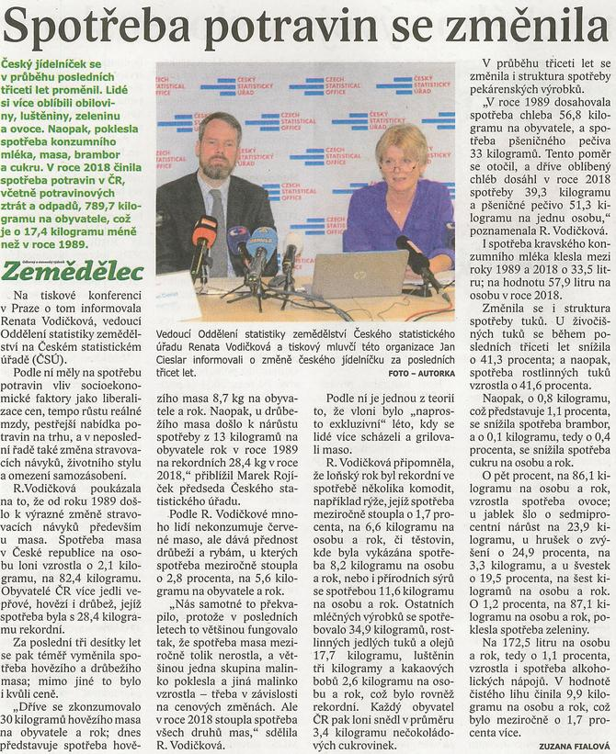
Späť

Nová situácia:chlieb náš už nie je každodenný
Dátum: | 18.12.2019
Zdroj: | Roľnícke noviny
Strana: | 2
Originál:

(buk)
V súčasnosti v SR evidujeme historicky najnižšiu spotrebu chleba na jedného obyvateľa. Podľa údajov zo Štatistického úradu SR jeden obyvateľ SR v roku 2018 skonzumoval 34,5 kilogramu chleba, pričom v roku 2000 predstavovala spotreba chleba v prepočte na jedného obyvateľa SR vyše 50 kilogramov.
BRATISLAVA.
V osemdesiatych rokoch minulého storočia to bolo dokonca okolo 70 kilogramov; a teda pokles oproti súčasnosti je až dvojnásobný.
Tatiana Lopúchová, predsedníčka Slovenského zväzu pekárov, cukrárov a cestovinárov, tvrdí, že neustály pokles spotreby chleba ide aj na vrub nových trendov v stravovaní, na vrub veľmi širokého sortimentu v ponuke pekárenských výrobkov, ale paradoxne zaň podľa nej môže aj zvyšujúca sa kúpna sila obyvateľstva.
Znižovanie spotreby chleba bolo v uplynulom období dosť výrazné, a pritom ešte stále pokračuje. Iný trend bol však zaznamenaný v prípade pšeničného pečiva, kde spotreba na jedného obyvateľa a rok v poslednom desaťročí osciluje na úrovni 30 kilogramov, pričom v roku 2000 to bolo dokonca 33 kilogramov na osobu a rok, kým v osemdesiatych rokoch minulého storočia predstavovala spotreba pšeničného pečiva 22 kilogramov na osobu a rok.
Dopekané a rozpekané pečivo
„Za nárastom spotreby pšeničného pečiva treba hľadať prevažne nové druhy pekárenských výrobkov alebo aj dopekané a rozpekané pečivo, ktoré sa pripravuje priamo v obchodných prevádzkach. Pritom spotreba čerstvého pečiva, kam radíme najmä klasický biely rožok, má klesajúcu tendenciu,“ uviedla T. Lopúchová. Podľa jej názoru aj z tohto dôvodu sa výrobné kapacity pekární dlhodobo využívajú na menej ako polovicu, čo pekárom spôsobuje obrovské problémy.
Z toho, čo sme uviedli vyššie, vyplýva, že spotreba chleba a pšeničného pečiva je ovplyvnená dobou a životným štýlom.
Kým koncom minulého storočia sa v našej krajine konzumoval chlieb ako základná denná potravina a pšeničné pečivo bolo akýmsi doplnkom stravy tohto typu, v súčasnosti sú obyvatelia našej krajiny vystavení rôznym módnym trendom, ktoré zasiahli aj oblasť stravovania.
Na jednej strane je v ponuke obrovská škála a rozmanitosť pekárskych výrobkov, ale pri volbe spotrebiteľa zohráva velkú úlohu aj takzvaná negatívna reklama a rôzne mýty, týkajúce sa údajnej škodlivosti pekárskych výrobkov.
Stále však platí, že čerstvý chlieb ako základná denná potravina má vo výžive človeka nezastupiteľnú pridanú hodnotu.
„V chlebe sa nachádza jedinečný pomer sacharidov ako zdroja energie, takisto sa v ňom nachádza pomerne vysoký obsah bielkovín s ich stavebnou funkciou, ďalej je tam veľmi nízky obsah tukov, a v neposlednom rade sa práve chlieb vyznačuje priaznivým obsahom rôznych minerálnych látok, vitamínov a vlákniny, ktoré tejto výnimočnej potravine právom prisudzujú prívlastok,chlieb náš každodenný’,“ podčiarkla T. Lopúchová.
Podľa slovenského zväzu pekárov sa v spotrebe domácich pekárskych výrobkov dá očakávať ďalšie zhoršovanie sa situácie. Pre pekárov je situácia na trhu stále náročnejšia. Na jednej strane musia držať krok s módnymi trendmi, ale na druhej strane ich v poslednom desaťročí trápia stále rastúce náklady. V niektorých nákladových položkách ide o rast vyšší ako 100 percent, pričom pultová cena týchto výrobkov za posledných 10 rokov buď stagnovala alebo sa zvyšovala len minimálne.
Východisko vidia vo viacerých rovinách
„Nie je jednoduché prinášať na trh nové výrobky, inovovať ponuku a modernizovať pekárne, bojovať so stále sa zvyšujúcimi nákladmi na suroviny a zamestnancov a zároveň ísť s odbytovou cenou pod výrobné náklady,“ konštatovala T. Lopúchová.
Východisko z tejto neľahkej situácie vidia slovenskí pekári vo viacerých rovinách.
„V prvom rade by to mala byť lepšia komunikácia s obchodnými partnermi, ktorá by však mala byť podporená aj legislatívnymi prvkami. Dlhodobá a efektívne cielená by však mala byt aj dotačná politika štátu; tak, aby naši pekári dokázali odolávať neprimeranému tlaku konkurenčných výrobkov zo zahraničia, ktoré vo svojej cene už takúto dotačnú podporu od svojich materských krajín obsahujú. Nuž a v neposlednom rade sa treba zamerať aj na popularizáciu spotreby domáceho chleba a pečiva v radoch všetkých obyvateľov Slovenska ako aj na osvetu, najmä v radoch školskej mládeže,“ dodala predsedníčka Slovenského zväzu pekárov, cukrárov a cestovinárov.
Spotreba chleba a pšeničného pečiva je ovplyvnená životným štýlom.

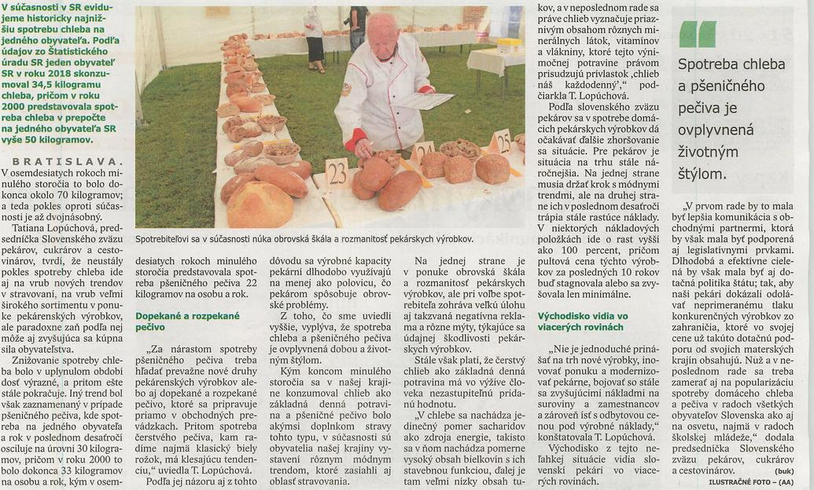
Späť

Spotreba chleba je najnižšia v histórii a bude ešte nižšia
Dátum: | 19.12.2019
Zdroj: | Liptovské ECHO
Strana: | 5
Originál:

(TASR)
Slovák konzumuje ročne o 15 kíl chleba menej ako pred 20 rokmi.
Spotreba chleba na jedného obyvateľa na Slovensku je historicky najnižšia. Za posledné desaťročia klesla jeho spotreba na obyvateľa o pätinu.
Informoval o tom Slovenský zväz pekárov, cukrárov a cestovinárov.
Podľa údajov Štatistického úradu SR Slovák v roku 2018 skonzumoval 34,5 kilogramu chleba, pričom v roku 2000 bola spotreba na jedného človeka vyše 50 kilogramov.
Nové trendy v stravovaní, široký sortiment
V osemdesiatych rokoch minulého storočia to bolo dokonca okolo sedemdesiat kilogramov, čo v porovnaní so súčasnosťou predstavuje až dvojnásobný pokles.
„Za neustálym poklesom vidíme nové trendy v stravovaní, veľmi široký sortiment v ponuke pekárenských výrobkov, ale napríklad paradoxne aj zvyšujúcu sa kúpnu silu obyvateľstva,“ zdôvodnila Tatiana Lopúchová, predsedníčka Slovenského zväzu pekárov, cukrárov a cestovinárov.
Zvyšuje sa spotreba pečiva
Znižovanie spotreby chleba za uplynulé obdobie je výrazné a neustále pokračuje. Iný trend je pri pšeničnom pečive.
V poslednom desaťročí osciluje spotreba na jedného obyvateľa na úrovni tridsať kilogramov, v roku 2000 to bolo dokonca 33 kilogramov na osobu a v osemdesiatych rokoch minulého storočia bola spotreba pšeničného pečiva na úrovni 22 kilogramov na osobu.
„Za nárastom spotreby pšeničného pečiva stoja prevažne nové druhy pekárenských výrobkov či dopekané a rozpekané pečivo, ktoré sa pripravuje v obchodných prevádzkach. Spotreba čerstvého pečiva, kam sa radí najmä klasický biely rožok, má pritom klesajúcu tendenciu,“ uviedla Lopúchová.
Nevyužité kapacity spôsobujú problémy
Podľa nej sa aj z tohto dôvodu výrobné kapacity pekární dlhodobo využívajú na menej ako polovicu, čo spôsobuje pekárom obrovské problémy.
Z uvedeného podľa pekárov vyplýva, že spotreba chleba a pšeničného pečiva je priamo úmerne ovplyvnená dobou a životným štýlom. Kým koncom minulého storočia sa na Slovensku konzumoval chlieb ako základná denná potravina a pšeničné pečivo bolo akýmsi doplnkom stravy tohto typu, dnes sú obyvatelia našej krajiny vystavení rôznym módnym trendom, ktoré zasiahli aj oblasť stravovania.
Na jednej strane je to podľa Slovenského zväzu pekárov, cukrárov a cestovinárov obrovská škála a rozmanitosť pekárskych výrobkov, ale veľkú úlohu zohráva aj takzvaná negatívna reklama a mýty o škodlivosti pekárskych výrobkov.
Pritom čerstvý chlieb ako základná denná potravina má nezastupiteľnú pridanú hodnotu vo výžive človeka.
„V chlebe sa nachádza jedinečný pomer sacharidov ako zdroja energie, pomerne vysoký obsah bielkovín so svojou stavebnou funkciou, veľmi nízky obsah tukov a v neposlednom rade má priaznivý obsah rôznych minerálnych látok, vitamínov a vlákniny, ktoré dávajú tejto výnimočnej potravine právom prívlastok 'chlieb náš každodenný',“ zdôraznila Lopúchová.
Spotreba ešte poklesne
Podľa zväzu pekárov sa dá očakávať ďalšie zhoršovanie situácie v spotrebe domácich pekárskych výrobkov.
Pre pekárov, ktorí musia držať krok s udávaním módnych trendov, je to o to náročnejšie, že v poslednom desaťročí ich trápia neustále rastúce náklady, v niektorých nákladových položkách je to aj vyše sto percent, pričom pultová cena týchto výrobkov posledných desať rokov stagnuje, respektíve sa zvyšuje len minimálne.
Pomôžu dotácie a popularizácia
Východisko z tejto neľahkej situácie pekári vidia vo viacerých rovinách. „V prvom rade je to lepšia komunikácia s obchodnými partnermi, ktorá by mala byť podporená legislatívnymi prvkami.
Ďalej by to mala byť dlhodobá a efektívne cielená dotačná politika štátu s cieľom odolávať neprimeranému tlaku konkurenčných výrobkov zo zahraničia, ktoré vo svojej cene už takúto dotačnú podporu od svojich materských krajín obsahujú,“ uviedla Tatiana Lopúchová. „A v neposlednom rade by to mala byť popularizácia spotreby domáceho chleba a pečiva s využitím medializácie pre všetkých obyvateľov Slovenska, ako aj osveta najmä u školskej mládeže.“

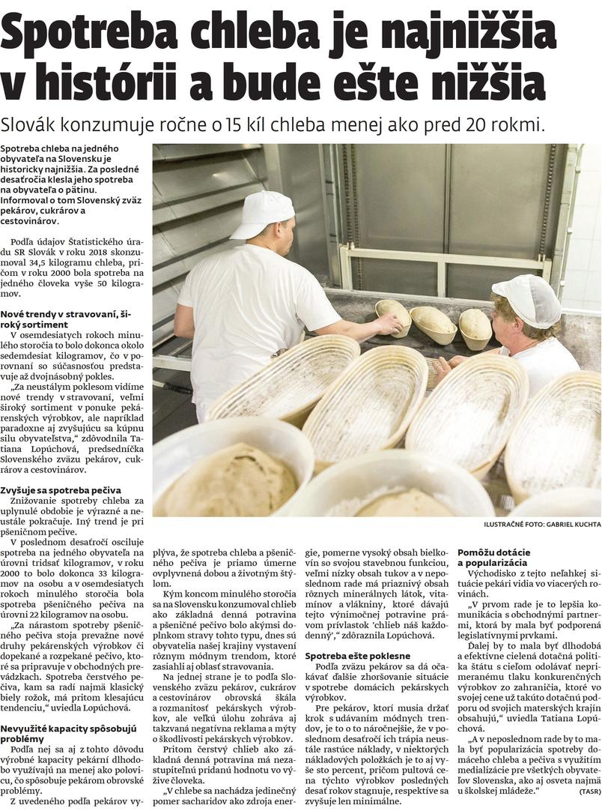
Späť

Spotreba chleba je najnižšia v histórii a bude ešte nižšia
Dátum: | 19.12.2019
Zdroj: | Oravské ECHO
Strana: | 4
Originál:

(TASR)
Slovák konzumuje ročne o 15 kíl chleba menej ako pred 20 rokmi.
Spotreba chleba na jedného obyvateľa na Slovensku je historicky najnižšia. Za posledné desaťročia klesla jeho spotreba na obyvateľa o pätinu.
Informoval o tom Slovenský zväz pekárov, cukrárov a cestovinárov.
Podľa údajov Štatistického úradu SR Slovák v roku 2018 skonzumoval 34,5 kilogramu chleba, pričom v roku 2000 bola spotreba na jedného človeka vyše 50 kilogramov.
Nové trendy v stravovaní, široký sortiment
V osemdesiatych rokoch minulého storočia to bolo dokonca okolo sedemdesiat kilogramov, čo v porovnaní so súčasnosťou predstavuje až dvojnásobný pokles.
„Za neustálym poklesom vidíme nové trendy v stravovaní, veľmi široký sortiment v ponuke pekárenských výrobkov, ale napríklad paradoxne aj zvyšujúcu sa kúpnu silu obyvateľstva,“ zdôvodnila Tatiana Lopúchová, predsedníčka Slovenského zväzu pekárov, cukrárov a cestovinárov.
Zvyšuje sa spotreba pečiva
Znižovanie spotreby chleba za uplynulé obdobie je výrazné a neustále pokračuje. Iný trend je pri pšeničnom pečive.
V poslednom desaťročí osciluje spotreba na jedného obyvateľa na úrovni tridsať kilogramov, v roku 2000 to bolo dokonca 33 kilogramov na osobu a v osemdesiatych rokoch minulého storočia bola spotreba pšeničného pečiva na úrovni 22 kilogramov na osobu.
„Za nárastom spotreby pšeničného pečiva stoja prevažne nové druhy pekárenských výrobkov či dopekané a rozpekané pečivo, ktoré sa pripravuje v obchodných prevádzkach. Spotreba čerstvého pečiva, kam sa radí najmä klasický biely rožok, má pritom klesajúcu tendenciu,“ uviedla Lopúchová.
Nevyužité kapacity spôsobujú problémy
Podľa nej sa aj z tohto dôvodu výrobné kapacity pekární dlhodobo využívajú na menej ako polovicu, čo spôsobuje pekárom obrovské problémy.
Z uvedeného podľa pekárov vyplýva, že spotreba chleba a pšeničného pečiva je priamo úmerne ovplyvnená dobou a životným štýlom. Kým koncom minulého storočia sa na Slovensku konzumoval chlieb ako základná denná potravina a pšeničné pečivo bolo akýmsi doplnkom stravy tohto typu, dnes sú obyvatelia našej krajiny vystavení rôznym módnym trendom, ktoré zasiahli aj oblasť stravovania.
Na jednej strane je to podľa Slovenského zväzu pekárov, cukrárov a cestovinárov obrovská škála a rozmanitosť pekárskych výrobkov, ale veľkú úlohu zohráva aj takzvaná negatívna reklama a mýty o škodlivosti pekárskych výrobkov.
Pritom čerstvý chlieb ako základná denná potravina má nezastupiteľnú pridanú hodnotu vo výžive človeka.
„V chlebe sa nachádza jedinečný pomer sacharidov ako zdroja energie, pomerne vysoký obsah bielkovín so svojou stavebnou funkciou, veľmi nízky obsah tukov a v neposlednom rade má priaznivý obsah rôznych minerálnych látok, vitamínov a vlákniny, ktoré dávajú tejto výnimočnej potravine právom prívlastok 'chlieb náš každodenný',“ zdôraznila Lopúchová.
Spotreba ešte poklesne
Podľa zväzu pekárov sa dá očakávať ďalšie zhoršovanie situácie v spotrebe domácich pekárskych výrobkov.
Pre pekárov, ktorí musia držať krok s udávaním módnych trendov, je to o to náročnejšie, že v poslednom desaťročí ich trápia neustále rastúce náklady, v niektorých nákladových položkách je to aj vyše sto percent, pričom pultová cena týchto výrobkov posledných desať rokov stagnuje, respektíve sa zvyšuje len minimálne.
Pomôžu dotácie a popularizácia
Východisko z tejto neľahkej situácie pekári vidia vo viacerých rovinách. „V prvom rade je to lepšia komunikácia s obchodnými partnermi, ktorá by mala byť podporená legislatívnymi prvkami.
Ďalej by to mala byť dlhodobá a efektívne cielená dotačná politika štátu s cieľom odolávať neprimeranému tlaku konkurenčných výrobkov zo zahraničia, ktoré vo svojej cene už takúto dotačnú podporu od svojich materských krajín obsahujú,“ uviedla Tatiana Lopúchová. „A v neposlednom rade by to mala byť popularizácia spotreby domáceho chleba a pečiva s využitím medializácie pre všetkých obyvateľov Slovenska, ako aj osveta najmä u školskej mládeže.“

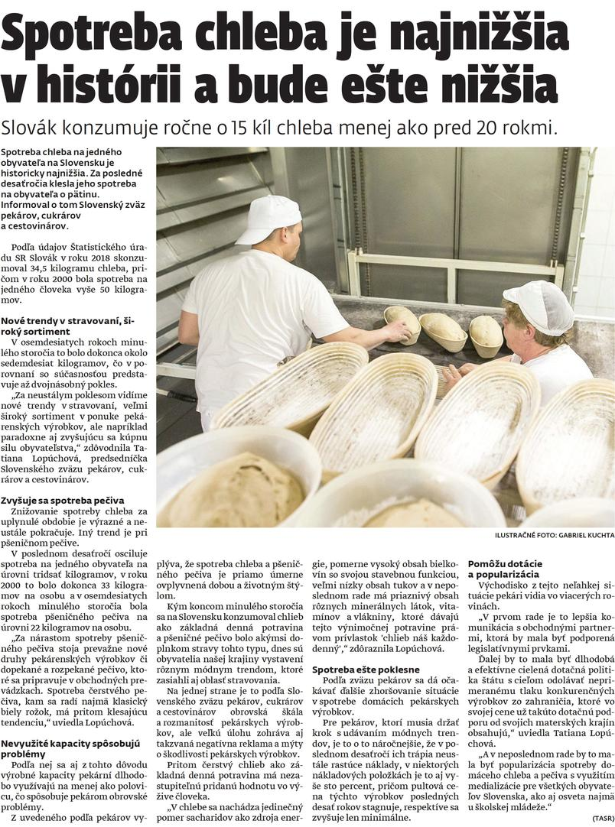
Späť

Slabá propagácia domácich potravín
Dátum: | 22.12.2019
Zdroj: | TA3
Strana: | 8
Originál:

Rastislav ILIEV, moderátor
Späť domov. Slovenskí spotrebitelia sú ovplyvňovaní najmä propagáciou zahraničných potravín a dostatočné povedomie o kvalite a dostupnosti domácich výrobkov u nás chýba. Poľnohospodárom i potravinárom totiž nezostávajú na propagáciu peniaze. Riešenie vidia v zriadení marketingového fondu. Rezort pôdohospodárstva si myslí, že jednotlivé komory by si naň mali nájsť financie.
Barbora ŠIŠOLÁKOVÁ, redaktorka
Viacerí teoretici uvádzajú, že marketing tvorí až 60 % úspechu. Našim poľnohospodárom aj potravinárom ale chýba. Ovplyvňuje to aj našu celkovú sebestačnosť, v ktorej nedosahujeme ani 40 %.
Gabriela MATEČNÁ, ministerka pôdohospodárstva a rozvoja vidieka /SNS/
Nie je dôležité vyrábať, dôležité je predávať.
Barbora ŠIŠOLÁKOVÁ, redaktorka
Na rezort pôdohospodárstva sa naši producenti obracajú už dlhodobo s návrhom zriadiť marketingový fond. Financie z neho by išli na reklamu slovenských výrobkov doma aj v zahraničí. O fonde sa opäť začalo aktívne diskutovať v roku 2016, keď ministerstvo ponúklo možnosť podieľať sa na fonde spoločne.
Jana HOLÉCIOVÁ, hovorkyňa SPPK
My sme sa ale s rezortným ministerstvom nezhodli na spôsobe financovania.
Gabriela MATEČNÁ, ministerka pôdohospodárstva a rozvoja vidieka /SNS/
Nie je možné, aby štát, by som povedala, takúto komerčnú aktivitu platil na 100 %.
Barbora ŠIŠOLÁKOVÁ, redaktorka
Slovenskí mliekari preto založili vlastný fond ešte pred dvanástimi rokmi. Prispievajú doňho výrobcovia aj spracovatelia kravského mlieka.
Margita ŠTEFÁNIKOVÁ, riaditeľka SZPM
My máme ročné plnenie mliečneho fondu zhruba 400 000 euro. Tieto peniaze sa používajú na informačné a propagačné aktivity s cieľom zvýšenia spotreby mlieka a mliečnych výrobkov.
Barbora ŠIŠOLÁKOVÁ, redaktorka
Spotrebu mlieka sa im aj podarilo zvýšiť. Pri vzniku fondu bola na úrovni 153 kg mlieka na osobu. Dnes je to už 175 kg. Svojpomocne si pomáha aj zväz pekárov, cestovinárov a cukrárov. V tomto roku napr. organizoval dve veľké výstavy. Asi 20 000 eur tak išlo aj zo zdrojov členov zväzu.
Tatiana LOPÚCHOVÁ, predsedníčka SZPCC
Akákoľvek forma podpory pre segment potravinárstva aj pekárstva by nám určite pomohol. Záleží na tom, koľko by sa malo spolufinancovať, koľko by vedel prispieť štát.
Jana HOLÉCIOVÁ, hovorkyňa SPPK
Naďalej sme pripravení rokovať, či už napr. s novým vedením ministerstva pôdohospodárstva alebo aj s predstaviteľmi budúcej vlády.
Barbora ŠIŠOLÁKOVÁ, redaktorka
O tom, ako by mohlo vyzerať financovanie oboch strán, je teda podľa komory ešte predčasné hovoriť. Barbora Šišoláková, TA3.

Slabá propagácia domácich potravín
Dátum: | 22.12.2019
Zdroj: | TA3
Strana: | 9
Originál:

Gabriela MARCHEVSKÁ, moderátorka
Slovenskí spotrebitelia sú ovplyvňovaní najmä propagáciou zahraničných potravín a dostatočné povedomie o kvalite a dostupnosti domácich výrobkov u nás chýba. Poľnohospodárom a potravinárom totiž nezostávajú na propagáciu peniaze. Riešenie vidia v zriadení marketingového fondu. Rezort pôdohospodárstva si myslí, že jednotlivé komory by si naň mali nájsť financie.
Barbora ŠIŠOLÁKOVÁ, redaktorka
Viacerí teoretici uvádzajú, že marketing tvorí až 60 % úspechu. Našim poľnohospodárom aj potravinárom, ale chýba. Ovplyvňuje to aj našu celkovú sebestačnosť, v ktorej nedosahujeme ani 40 %.
Gabriela MATEČNÁ, ministerka pôdohospodárstva a rozvoja vidieka SR /nom. SNS/
Nie je dôležité vyrábať, dôležité predávať.
Barbora ŠIŠOLÁKOVÁ, redaktorka
Na rezort pôdohospodárstva sa naši producenti obracajú už dlhodobo s návrhom zriadiť marketingový fond. Financie z neho by išli na reklamu slovenských výrobkov doma aj v zahraničí. O fonde sa opäť začalo aktívne diskutovať v roku 2016, keď ministerstvo ponúklo možnosť podieľať sa na fonde spoločne.
Jana HOLÉCIOVÁ, hovorkyňa, Slovenská poľnohospodárska a potravinárska komora
By sme sa ale s rezortným ministerstvom nezhodli na spôsobe financovania.
Gabriela MATEČNÁ, ministerka pôdohospodárstva a rozvoja vidieka SR /nom. SNS/
Nie je možné, aby štát by som povedala takúto komerčnú aktivitu platil na 100%.
Barbora ŠIŠOLÁKOVÁ, redaktorka
Slovenskí mliekari preto založili vlastný fond ešte pred dvanástimi rokmi. Prispievajú doňho výrobcovia aj spracovatelia kravského mlieka.
Margita ŠTEFÁNIKOVÁ, riaditeľka SZPM
Firmy ročne plnením mliečneho fondu zhruba 400.000 EUR. Tieto peniaze sa používajú na informačné a propagačné aktivity s cieľom zvýšenia spotreby mlieka a mliečnych výrobkov.
Barbora ŠIŠOLÁKOVÁ, redaktorka
Spotrebu mlieka sa im aj podarilo zvýšiť. Pri vzniku fondu bola na úrovni 153 kg mlieka na osobu. Dnes je to už 175 kg. Svojpomocne si pomáha aj Zväz pekárov, qcestovinárov a cukrárov. V tomto roku napr. organizoval 2 veľké výstavy. Asi 20.000 EUR tak išlo aj zo zdrojov členov zväzu.
Tatiana LOPÚCHOVÁ, predsedníčka Zväzu pekárov, cukrárov a cestovinárov
Akákoľvek forma podpory pre segment potravinárstva aj pekárstva by nám určite pomohol. Záleží aj na tom, koľko by sa malo spolufinancovať a koľko by vedel prispieť štát.
Jana HOLÉCIOVÁ, hovorkyňa, Slovenská poľnohospodárska a potravinárska komora
Naďalej sme pripravení rokovať, či už napr. s novým vedením ministerstva pôdohospodárstva alebo aj s predstaviteľmi budúcej vlády.
Barbora ŠIŠOLÁKOVÁ, redaktorka
O tom, ako by mohlo vyzerať financovanie oboch strán, je teda podľa komory ešte predčasné hovoriť. Barbora Šišoláková, TA3.

Bilancia roka: Pekárenský priemysel
Dátum: | 26.12.2019
Zdroj: | sppk.sk
Strana:
Originál: | URL

26/12/2019 / Slovenský zväz pekárov, cukrárov a cestovinárov
Bilanciu roka 2019 pripravil Slovenský zväz pekárov, cukrárov a cestovinárov Slovenska. Na otázky odpovedá jeho predsedníčka Tatiana Lopúchová.
Aké boli podľa Vás pozitíva roka 2019 v oblasti, v ktorej pôsobíte a prečo?
Odovzdanie ocenenia Poctivý obchod: Slovenský zväz pekárov, cukrárov a cestovinárov prvýkrát v roku 2019 odovzdal ocenenie Poctivý obchod pre tých obchodníkov, ktorí dodržiavajú praktiky férového obchodu a spravodlivé rozdelenie marží medzi dodávateľom a odberateľom. Tento rok ich získali slovenskí predajcovia.
Prijatie zákona o neférových obchodných praktikách: Zákon nadobudol účinnosť 1. apríla 2019. Nové znenie zákona má pomôcť v boji proti neférovým praktikám v obchode s potravinami. Pekári na Slovensku novelizáciu zákona oceňujú, tvrdia, že neprimerané podmienky sú dôsledkom zneužívania ekonomickej sily, na ktoré zväčša doplácajú práve dodávatelia. Práve pekári dlhodobo v obchodných vzťahoch zastávajú pozíciu slabšieho a často sú prinútení súhlasiť s takými podmienkami, ktoré si určujú odberatelia so silným postavením na trhu, čo deformuje férové podnikateľské prostredie.
Novelizácia zákona o cenách: Národná rada SR schválila poslaneckú novelu zákona o cenách, na základe ktorej získalo Ministerstvo pôdohospodárstva a rozvoja vidieka SR kompetenciu záväzne stanovovať ekonomicky oprávnené náklady na určené druhy potravín, čím sa zabráni ich predaju pod výrobné náklady. Pekári pritom už od roku 2015 pravidelne volali po aktualizácii tohto zákona, pretože pri rokovaniach prevažne so zahraničnými obchodnými reťazcami sa dlhodobo stretávajú s ignorovaním svojich výrobných nákladov a pre zaistenie odbytu často pod tlakom musia pristupovať pri predaji základných pekárenských výrobkov, tradičného rožka a chleba, na také cenové podmienky, ktoré nepokrývajú ani náklady na ich výrobu.
Zvýšenie počtu členov zväzu: Počet členov Slovenského zväzu pekárov, cukrárov a cestovinárov sa v roku 2019 výrazne zvýšil. Kým vlani zväz hájil záujmy pekárenských firiem s počtom zamestnancov 5-tisíc, tento rok /2019/ je to o 2-tisíc ľudí viac. To znamená, že jednotná organizácia zastupuje 7-tisíc zamestnancov v sektore. Podľa aktuálnych oficiálnych štatistík v pekárenstve, cukrárenstve a vo výrobe cestovín pracuje 11-tisíc ľudí.
Rozšírenie spolupráce so zahraničnými pekárenskými organizáciami: Dôvodom je, že pekári v strednej a východnej Európe hovoria o kolabujúcom stave sektora. Zhodujú sa, že aktuálny ekonomický stav odvetvia a samotných spoločností je dlhodobo neudržateľný, pričom zástupcovia zo Slovenska, Maďarska, Českej republiky, Poľska, Chorvátska a Rumunska uvádzajú rovnaký problém - nekalé obchodné praktiky. A to najmä neprimeraný tlak na nízke ceny zo strany silných hráčov v maloobchode. Ale taktiež nárast spotreby mrazených produktov na úkor čerstvého pečiva, veľmi nízke mzdy, chýbajúce financie na investície a neatraktivita odvetvia pre mladých ľudí. Preto sa organizácie z týchto krajín pravidelne stretávajú a diskutujú o možnostiach nápravy. Pred letom sa spoločne stretli na summite vo Veľkých Pavlovciach a Pardubiciach, počas jesene na konferencii Gastra&Kulinária v Nitre.
Nižšia DPH: Od budúceho roka začne platiť znížená DPH vo výške 10 percent, zo súčasných 20 percent, aj na „čerstvé pečivo v hmotnosti od 40 do 50 gramov.“ V našich podmienkach sa teda znížená DPH bude od januára 2020 používať aj pre najbežnejšie pečivo, ktoré slovenskí spotrebitelia denne kupujú – rožky, prípadne iné druhy čerstvého pečiva, ktoré spĺňajú zákonom stanovené podmienky pre zníženie sadzby DPH. SZPCC má za to, že z titulu zníženej DPH sa nedá očakávať pokles cien rožka v obchodoch, avšak úprava dane by mala jednoznačne pomôcť pekárom pri vyjednávaní ich odbytových cien na rok 2020.
Aké boli podľa Vás negatíva roka 2019 v oblasti, v ktorej pôsobíte a prečo?
Opätovné zvýšenie sociálnych príplatkov a zvýšenie minimálnej mzdy: Podľa analýzy sa medzi obdobím od januára 2017 do začiatku mája 2019 zvýšili náklady pekárenských spoločností na zamestnancov v priemere o 59 percent (hovoríme tu o celkovej cene práce pre zamestnávateľov). Do konca tohto roka /2019/ očakávame nárast celkovej ceny práce na jedného zamestnanca o ďalších 15 percent, pričom samotné mzdové náklady budú v roku 2020 tvoriť až 45 percent z celkových nákladov na výrobu. Samotné osobné príplatky sú zároveň naviazané na rast minimálnej mzdy, ktorá sa každým rokom rapídne zvyšuje. No a v pekárňach je až 81% pracovného fondu zaťažený zákonnými príplatkami. To výrazne zasahuje do ekonomiky každej pekárne. Najväčší problém spôsobil sociálny balíček najmä veľkým priemyselným pekárňam, ktoré zamestnávajú veľký počet ľudí. Naopak menšie pekárne boli nútené v snahe o elimináciu dosahov vyšších osobných nákladov pristupovať k redukcii činnosti počas víkendov či sviatkov, prípadne zrušili výrobu v nočných hodinách. Pekárne totiž nevedeli tak rýchlo premietnuť svoje zvýšené náklady do odbytových cien v plnej miere. Veľké priemyselné pekárne, ktoré majú výrobu naviazanú na vysoké dodávky čerstvého pečiva, však tento krok nemohli urobiť.
Neúplné akceptovanie zvýšených nákladov u všetkých obchodníkov: Z vyššie uvedeného je zrejmé, že takýto rapídny nárast má vplyv na celkovú ekonomiku pekární. Logicky sa tieto náklady majú premietať do tržieb, čo sa ale v plnom rozsahu nepodarilo zohľadniť. Dôležité budú preto ročné rokovania o cenách s jednotlivými obchodnými partnermi, ktoré gradovali v decembri tohoto roka.
Čo očakávate od roka 2020 od štátu, čo by mala byť priorita budúcej vlády?
Zníženie odvodov štátu pre zamestnávajúce firmy, prípadné naviazanie sociálnych príplatkov na rast priemernej mzdy: Naviazanie príplatkov na priemernú mzdu by čiastočne riešil problém s rapídnym nárastom nákladov na prácu, avšak nerieši to žalostnú situáciu s nízkymi mzdami v pekárenstve a nedostatkom ľudí. Jedným z riešení, ktoré SZPCC navrhuje a ktoré by mohlo výrazne pomôcť zastabilizovať situáciu, sú úľavy na daniach a zníženie % odvodových povinností, a to najmä v sektoroch, ktoré sú povahou svojej práce výrazným spôsobom zaťažené zákonnými príplatkami. Pekári majú napríklad až 81% pracovného fondu zaťažených zákonnými príplatkami.
Podpora priamych dotácií tak ako pre potravinársky sektor, tak aj pre náš odbor s cieľom zvýšenia konkurencieschopnosti voči okolitým krajinám, ktoré v cenách svojich výrobkov takéto dotačné prvky obsahujú. Výsledkom by mal byť zvyšujúci sa objem predaja domácich výrobkov, tým aj zvýšená obrátkovosť slovenských surovín, zvýšenie zamestnanosti v slovenských firmách a tým aj zvýšenie odvodov a daní do štátnej pokladne. Čiže štátna finančná podpora domácich producentov potravín môže byť pre štát v konečnom dôsledku nižšia ako výsledný finančný efekt pre štátnu pokladňu.
Podpora zväzových organizácií na cielený marketing a popularizáciu jednotlivých odborov zameraných na spotrebiteľa v každom veku, zvláštna pozornosť by mala byť venovaná deťom a mladým ľuďom. Väčšina zväzov je financovaná iba členskými príspevkami členov, ich výška stačí iba na samotný chod týchto organizácií. Takto nezostáva na propagáciu domácich potravín medzi populáciou. Tak isto mnohí neorganizovaní producenti bezplatne využívajú výhody, ktoré jednotlivé zväzy pre svojich členov vybojujú. Stojí za úvahu myšlienka, aby dotačné výhody využívali predovšetkým organizovaní členovia, resp. členstvo by malo byť veľkou výhodou pri udeľovaní dotačných prostriedkov.

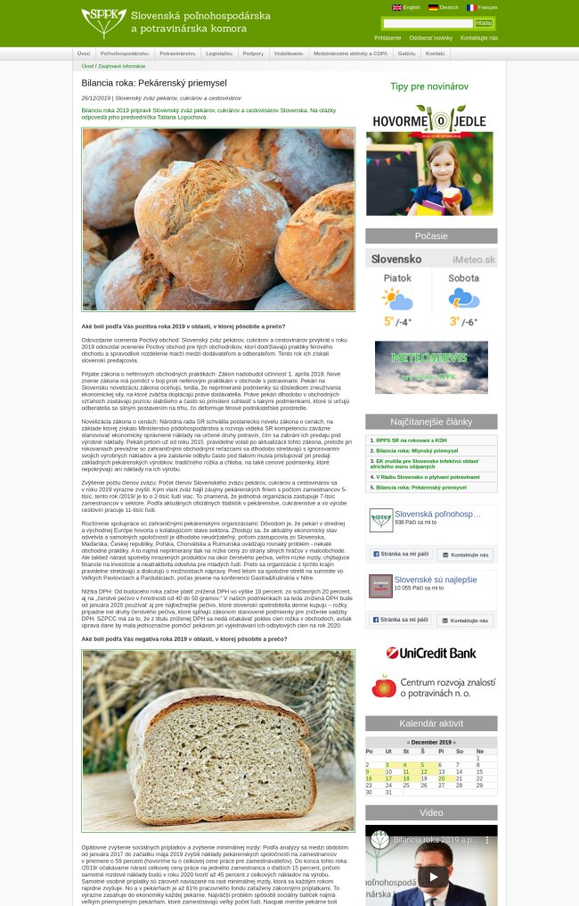
Späť

